TURKISH
BASIC COURSE

Volume VII
Lessons 49 – 56

Updated from DLI
May 2006 (revised June 2008)

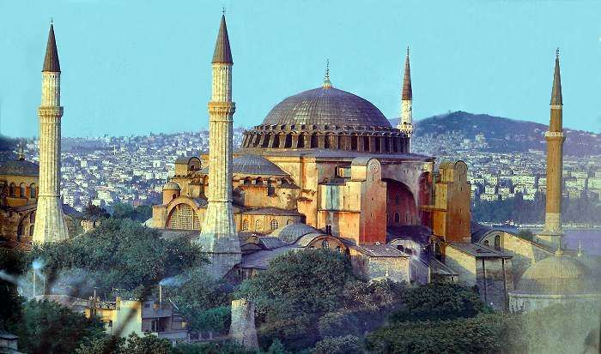
PREFACE

These drills are taken from the DLI basic course and revised for current word usage and context.

The use of drills is often underutilized when learning a second language. A musician practices a song over and over again focusing on different aspects each time; one time for correctness of notes, once for dynamics, again for timing etc… In the same way the language learner must repeat their work over and over again, each time practicing one aspect of the sentence; first pronunciation, next for correct emphasis, again for intonation and then for speed and fluency. Each aspect is important to speaking well and the multiple practices help the brain to retain the information being used. These drills can be used to simplify the drilling process and give a start for drilling practice. Enjoy as you learn Turkish!

Kolay gelsin.

Extra homework (Section 9 or 11 of each lesson) was incorporated with this lesson book from the original homework book in the DLI series. This addition was made in March 2009
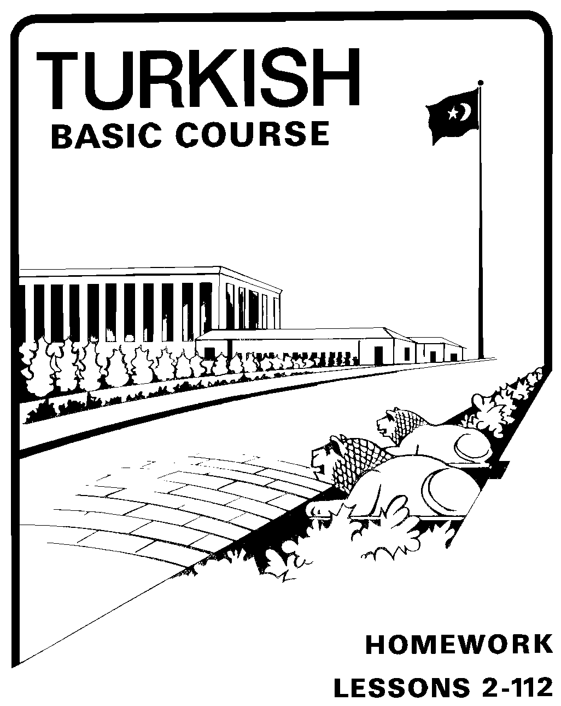

These exercises can be used as part of the learner’s daily learning cycle. It is best to review the completed exercises with a native Turkish speaker (language helper) to get good clear answers. The person “correcting” the homework doesn’t necessarily need to understand the English to verify the correctness of the translation but can should make sure that the Turkish sentences you have written are correct in grammar and form.

TABLE OF CONTENTS

Lesson 49 – KIRK DOKUZUNCU DERS 1
Ziyafet 8
-diyse (Conditional (past tense)) 9

Lesson 50 – ELLİNCİ DERS 17
Manifaturacı (Kumaşçı) Dükkânında 26
verdiğim kalem (-dik past participle) 27

Lesson 51 – ELLİ BİRİNCİ DERS 39
Bir Pikniğe Hazırlık 46
yazacağım mektup (future participle) 47

Lesson 52 – ELLİ İKİNCİ DERS 55
Pikniğe Gitmeye Hazırlanıyorlar 60
-miş (Presumptive or reported past tense) 61

Lesson 53 – ELLİ ÜÇÜNCÜ DERS 71
Piknik Yerine Gidiyorlar 78
-iyordu (past continuous) 79

Lesson 54 – ELLİ DÖRDÜNCÜ DERS 91
Sinemaya Gidiyorlar 98
Time Relations. 99
-ken (while doing, verb) 100

Lesson 55 – ELLİ BEŞİNCİ DERS 111
Briç Oyunu 118
-ken (while being) 120
yapardım (aorist past tense, used to) 121

Lesson 56 – ELLİ ALTINCI DERS 129
Manavda 134
------ den beri (since, verb) (See also lesson 42) 135

TURKISH - ENGLISH VOCABULARY – LESSONS 49 - 56 142

TURKISH BASIC COURSE

Lesson 49 – KIRK DOKUZUNCU DERS

Dinner Party
Ziyafet

LESSON 49 – KIRK DOKUZUNCU DERS
Section 1 – Birinci Kısım

Alıştırma Egzersizleri Perception Drill

Örnek 1: Pattern 1:
Yemeğini bitirdiysen oynabilirsin.
Under these conditions “A” |  | The following will be done “B” | Combination of A and B
1. | Yemeğinizi bitirdiniz. | Gidebilirsiniz. | Yemeğinizi bitirdiyseniz gidebilirsiniz.
2. | Dün gece iyi uyumadınız. | Bu akşam erken yatabilirsiniz. | Dün gece iyi uyumadıysanız bu akşam erken yatabilirsiniz.
3. | Bilet satın almadınız. | Vapura binemezsiniz. | Bilet satın almadıysanız vapura binemezsiniz.
4. | Ofise geldi. | Görebilirsiniz. | Ofise geldiyse görebilirsiniz.
5. | Güneş çıktı. | Plaja gidebilirsiniz. | Güneş çıktıysa plaja gidebilirsiniz.
6. | Ev ödevini bitirdi. | Oynayabilir. | Ev ödevini bitirdiyse oynayabilir.
7. | Ev ödevlerini getirmediler. | Okuldan erken çıkamazlar. | Ev ödevlerini getirmedilerse erken çıkamazlar.
8. | Ellerini yıkadılar. | Yemek masasına oturabilirler. | Ellerini yıkadılarsa yemek masasına oturabilirler.
9. | Bir yere gitmediler. | Onlarla konuşabiliriz. | Bir yere gitmedilerse onlarla konuşabiliriz.

Örnek 2: Pattern 2:
O filmi gördüyseniz bize anlatınız.
Under these conditions “A” |  | Do the following “B” | Combination of A and B
1. | O kitabı bitirdiniz. | Geri veriniz. | O kitabı bitirdiyseniz geri veriniz.
2. | Mektubu bitirmediniz. | Hemen bitiriniz. | Mektubu bitirmediyseniz hemen bitiriniz.
3. | Soğuk aldınız. | Doktoru görünüz. | Soğuk aldıysanız doktoru görünüz.
4. | İzin aldı. | Gitsin. | İzin aldıysa gitsin.
5. | Parası kalmadı. | Bankaya gitsin. | Parası kalmadıysa bankaya gitsin.
6. | Okumadı. | İmzalamasın. | Okumadıysa imzalamasın.
7. | Yemeğinizi bitirdiniz. | Gidelim. | Yemeğinizi bitirdiyseniz gidelim.
8. | Yoruldunuz. | Biraz oturalım. | Yorulduysanız biraz oturalım.
9. | Yemeği hazırladınız. | Hemen yiyelim. | Yemeği hazırladıysanız hemen yiyelim.
10. | Bu dersi anlamadılar. | Biraz daha çalışsınlar. | Bu dersi anlamadılarsa biraz daha çalışsınlar.
11. | O arabayı satın aldılar. | Hemen gidip garajdan alsınlar. | O arabayı satın aldılarsa hemen gidip garajdan alsınlar.
12. | Yemek yediler. | Hemen gitsinler. | Yemek yedilerse hemen gitsinler.
LESSON 49 – KIRK DOKUZUNCU DERS
Section 1 – Birinci Kısım

Alıştırma Egzersizleri Perception Drill

Örnek 3: Pattern 3:
Otobüsü kaçırdıysa trenle gelir.

Under these conditions “A” |  | The following will be done “B” | Combination of A and B
1. | Bu sabah kahvaltı etmediniz. | Biraz sonra gidip kahvaltı ederiz. | Bu sabah kahvaltı etmediyseniz biraz sonra gidip ederiz.
2. | O kitabı okudunuz. | Bunları çok iyi bilirsiniz. | O kitabı okuduysanız bunları çok iyi bilirsiniz.
3. | Bu otobüsü kaçırdınız. | Diğer otobüsle gidersiniz. | Bu otobüsü kaçırdıysanız diğer otobüsle gidersiniz.
4. | İyi olmadı. | Tekrar yaparız. | İyi olmadıysa tekrar yaparız.
5. | Otobüsü kaçırdı. | Taksiyle gelir. | Otobüsü kaçırdıysa taksiyle gelir.
6. | Yemek pişirmedi. | Lokantaya gidip yeriz. | Yemek pişirmediyse lokantaya gidip yeriz.
7. | Saat 5’te Ankara’dan ayrıldılar. | Saat 8’de burada olurlar. | Saat 5’te Ankara’dan ayrıldılarsa saat 8’de burada olurlar.
8. | Bu dersi anlamadılar. | Onlara bir defa daha anlatırız. | Bu dersi anlamadılarsa bir defa daha anlatırız.
9. | Öğrenciler izin aldılar. | Yarın okula gelmezler. | Öğrenciler izin aldılarsa yarın okula gelmezler.

LESSON 49 – KIRK DOKUZUNCU DERS
Section 2 – İkinci Kısım

Diyalog: English Translation Dialogue:

Dinner Party

1. Leyla: Welcome, please come in.
Sevim & Doğan: Thank you.

2. Leyla: Come; let me introduce you to the other guests.
Sevim: Were the Esins able to come?

3. Leyla: Unfortunately they were unable to come. Their eldest daughter is still sick.
Sevim: That’s a shame. I’m sorry to hear it.

4. Leyla: What would you like to drink?
Sevim: A glass of wine for me, please.

5. Leyla: What would you like to have, Mr. Doğan?
Doğan; A whisky for me, please.

6. Leyla: After I bring your drinks, I shall introduce you to the other guests.
Sevim: Doğan, if the Cans have arrived I’ll introduce you to them. They are very nice
people.

7. Doğan: Very well. Come, let’s find a place and sit down.
Sevim: Let’s not leave. Leyla won’t be able to find us when she brings our drinks.

8. Doğan: Here comes Leyla now. Who is the man with her?
Sevim: I don’t know.

9. Leyla: Here are your drinks. Have you met my brother?
Sevim & Doğan: No, we haven’t yet.

10. Leyla: Necdet, this is Mr. and Mrs. Kip.
Necdet: Very happy to meet you.

11. Sevim & Doğan: We’re happy to meet you, too.
Leyla: You go ahead and talk. I have a few things to do in the kitchen.

12. Sevim: Leyla, if Ayşe hasn’t come yet, let me help.
Leyla: No, thank you; there isn’t much left to do.
LESSON 49 – KIRK DOKUZUNCU DERS
Sections 2 & 3 – İkinci ve Üçüncü Kısım

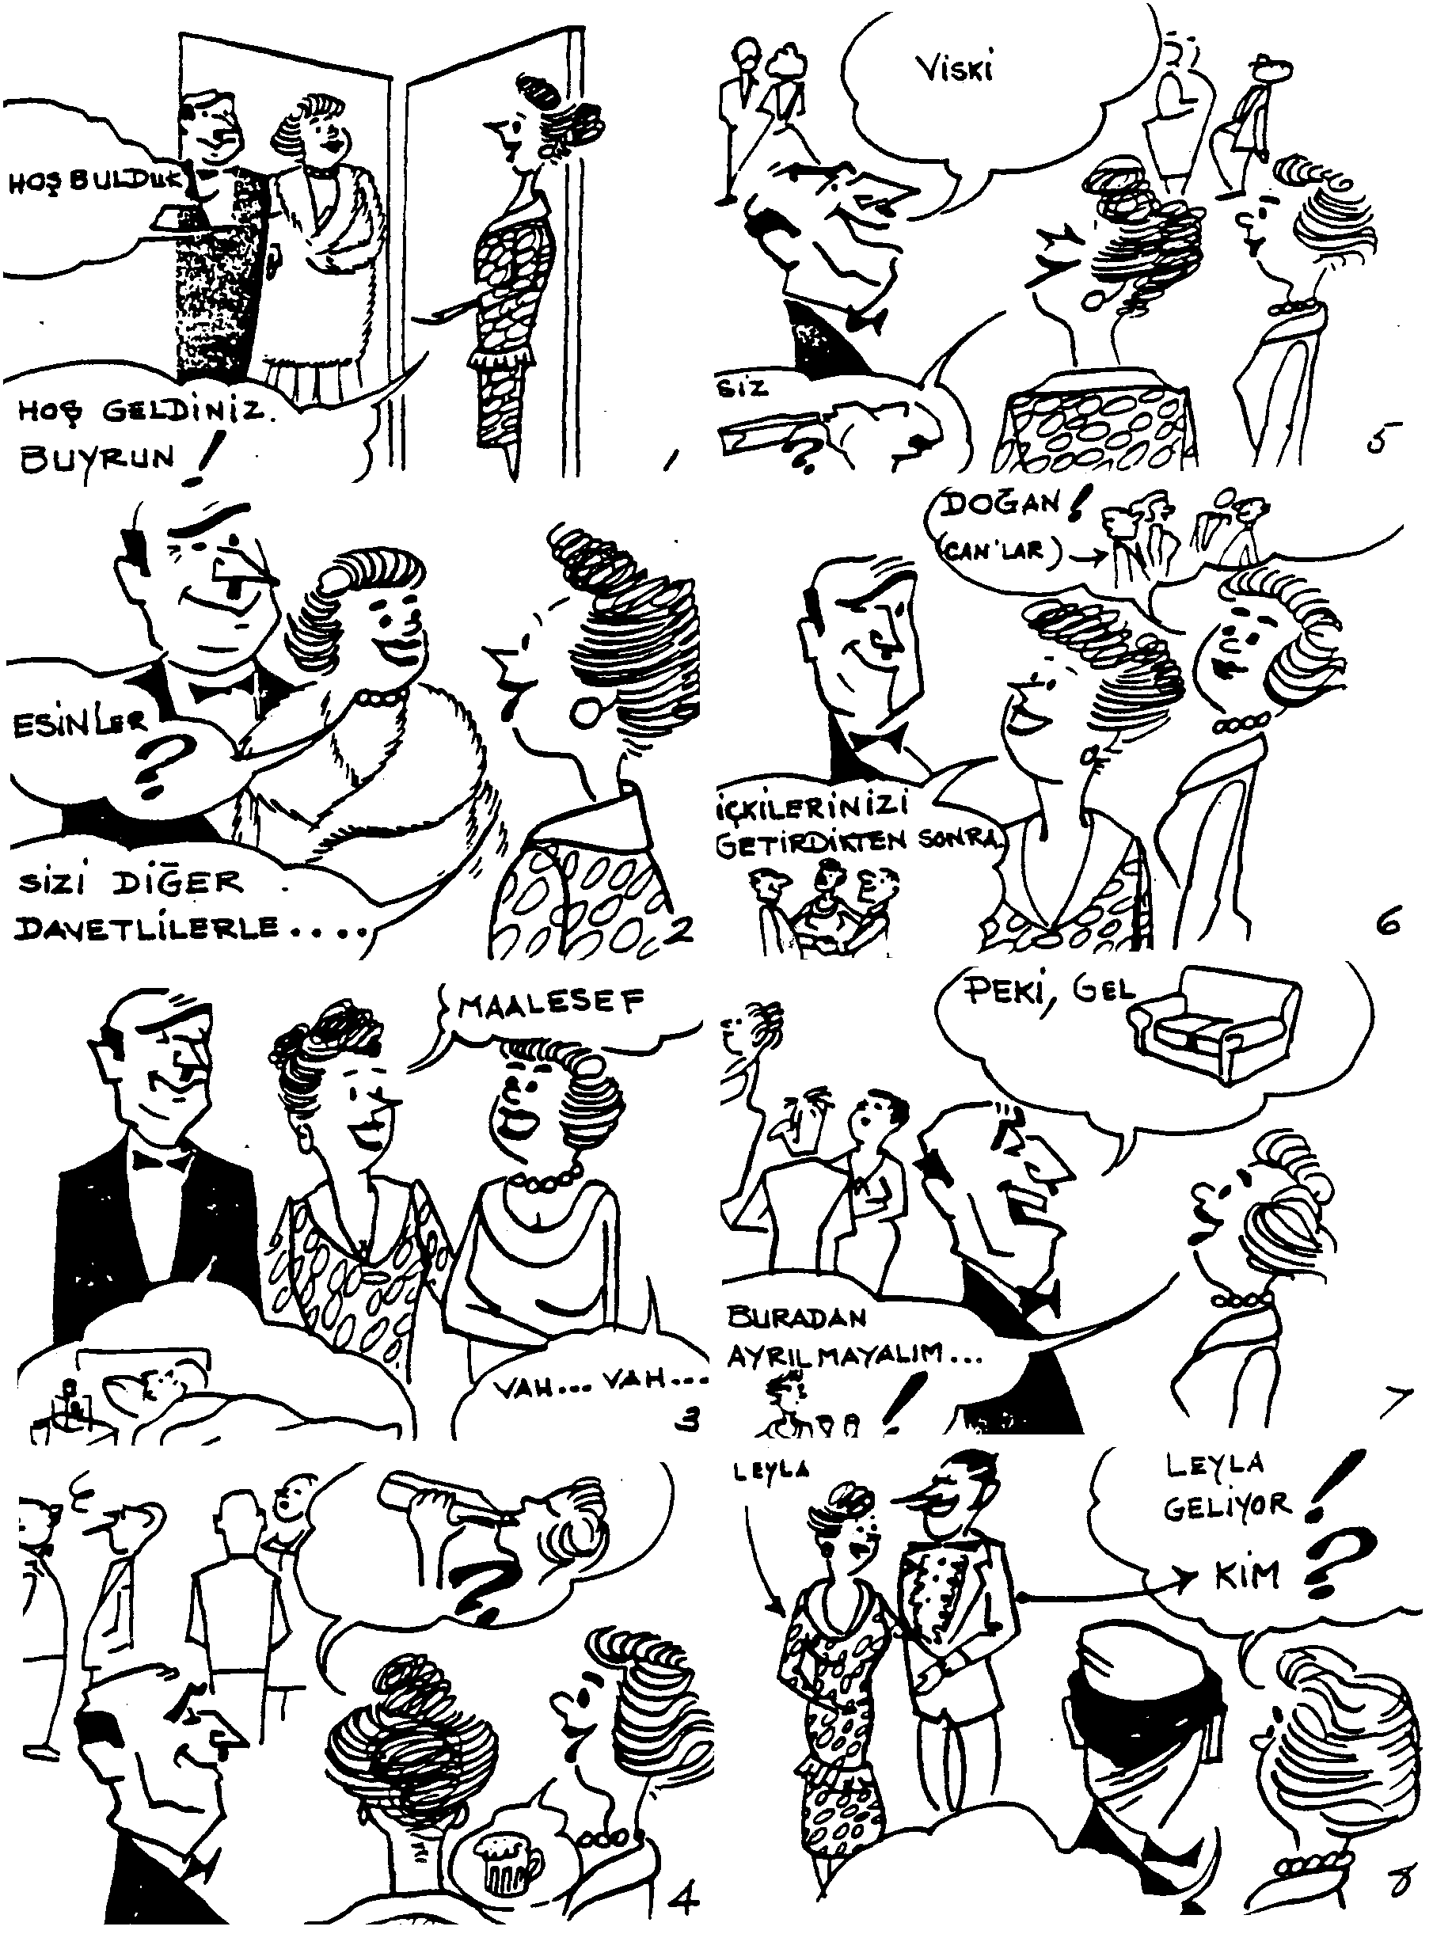
LESSON 49 – KIRK DOKUZUNCU DERS
Sections 2 & 3 – İkinci ve Üçüncü Kısım

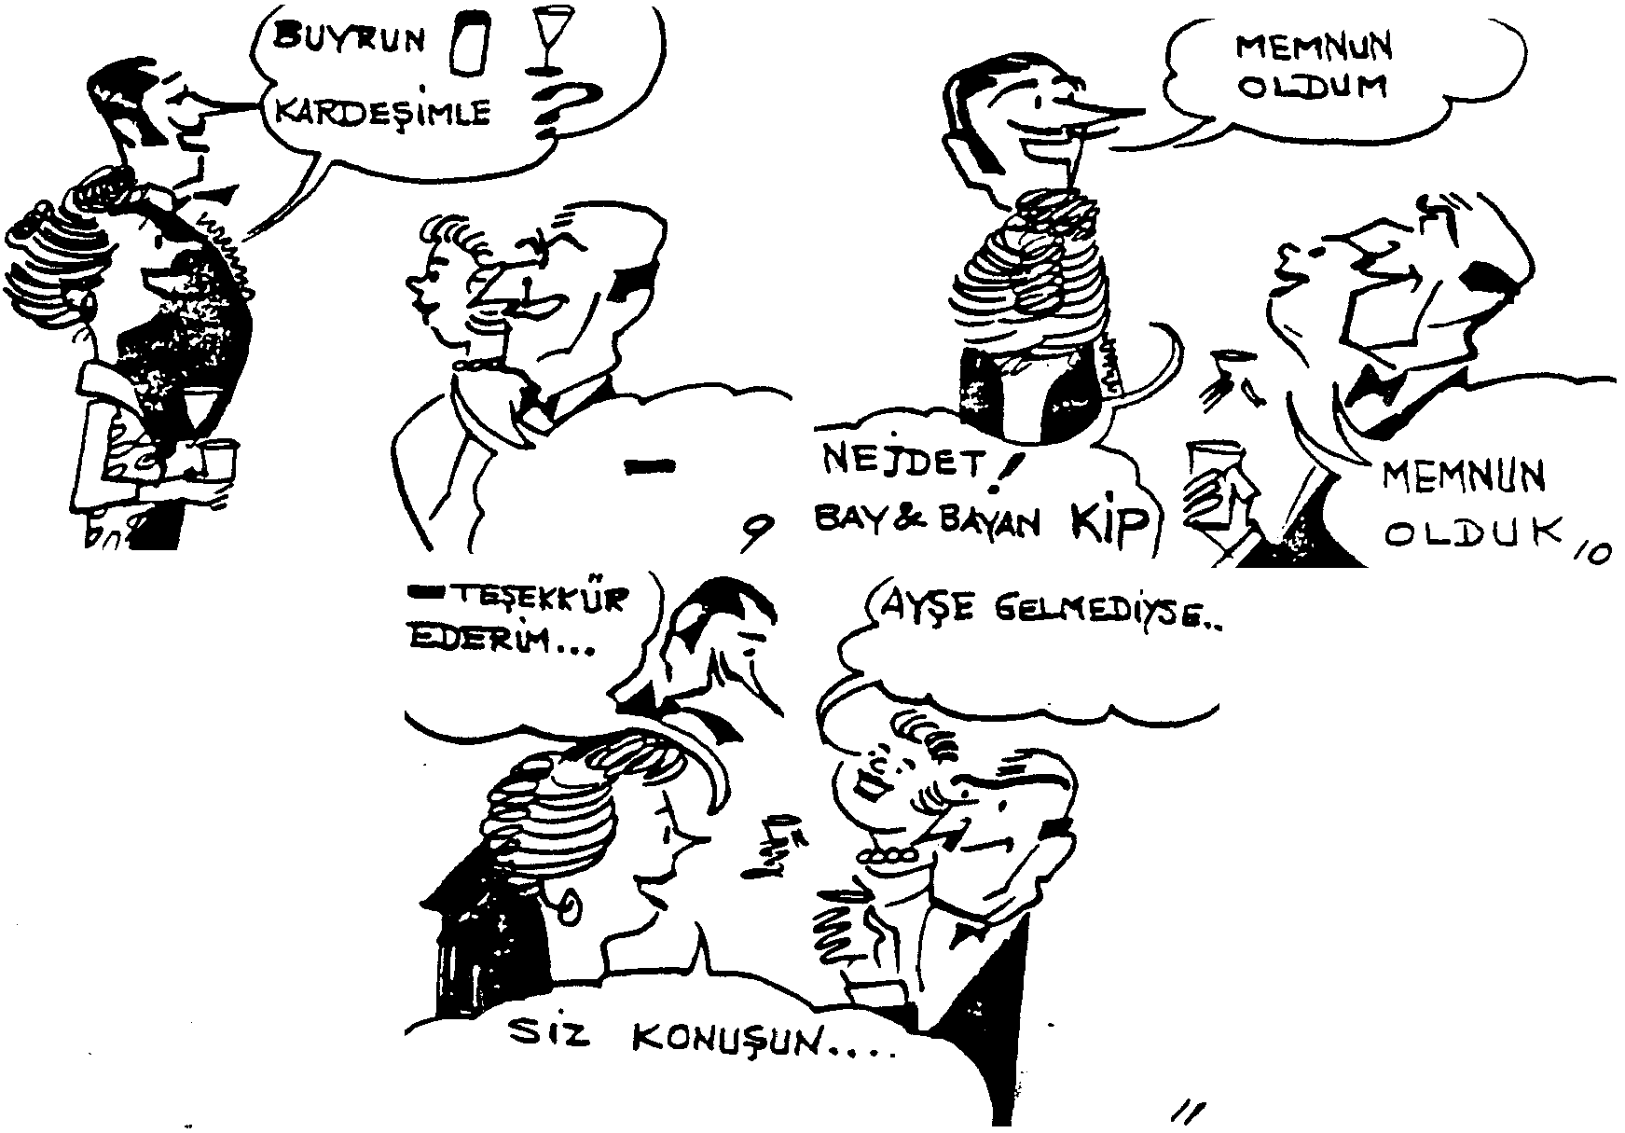
LESSON 49 – KIRK DOKUZUNCU DERS
Section 3 – Üçüncü Kısım

Diyalog: Türkçe Çeviri Dialogue:

Ziyafet

1. Leyla: Hoş geldiniz. Buyurun.
Sevim ve Doğan: Hoş bulduk.

2. Leyla: Gelin, sizi diğer davetlilerle tanıştırayım.
Sevim: Esin’in ailesi gelebildi mi?

3. Leyla: Maalesef gelemediler. Büyük kızları hâlâ rahatsız.
Sevim: Vah vah, çok üzüldüm.

4. Leyla: Ne içmek istersiniz?
Sevim: Lütfen bana bir bardak şarap.

5. Leyla: Siz ne arzu edersiniz Doğan bey?
Doğan: Bana bir viski lütfen.

6. Leyla: İçkilerinizi getirdikten sonra sizi diğer misafirlerle tanıştıracağım.
Sevim: Doğan, eğer geldilerse seni Can’larla tanıştırayım. Çok iyi insanlar.

7. Doğan: Pek iyi. Gel şimdilik bir yer bulup oturalım.
Sevim: Buradan ayrılmayalım. Leyla içkilerimizi getirdiği zaman bizi bulamaz.

8. Doğan: İşte Leyla geliyor. Yanındaki adam da kim?
Sevim: Bilmiyorum.

9. Leyla: Buyurun. İşte içkileriniz. Kardeşimle tanıştınız mı?
Sevim ve Doğan: Hayır, henüz tanışmadık.

10. Leyla: Necdet, Bay ve Bayan Kip.
Necdet: Tanıştığımıza memnun oldum efendim.

11. Sevim ve Doğan: Biz de efendim.
Leyla: Siz buyurun konuşun, benim mutfakta biraz işim var.

12. Sevim: Leyla, Ayşe gelmediyse ben yardım edeyim.
Leyla: Hayır, teşekkür ederim, fazla iş kalmadı.
LESSON 49 – KIRK DOKUZUNCU DERS
Section 4 – Dördüncü Kısım

Gramer Analizi: Grammar Analysis:

-diyse (Conditional (past tense))

We may conceive of events and situations as conditions for some other event.
If we want to indicate that an event in the past is a necessary condition for a present decision or proposal and we don’t know if that condition has been fulfilled we place-(y)sem, -(y)sen, -(y)se, -(y)sek, -(y)seniz, -(y)seler or more commonly -lerse after the past tense-base.

Example:
If I want to show that you can leave on condition that you have finished your lesson (I don’t know if you have or not), I say:
Dersini bitirdiysen gidebilirsin. - You can leave if you have finished your
lesson.

For more examples refer to lesson 49, Section 1.

Note: There is an alternative form for the past conditional. The suffix -se is added to the past definite: geldim - geldimse.
verdimse verdikse
verdinse verdinizse
verdiyse verdilerse

This form is as frequently used as the other.
LESSON 49 – KIRK DOKUZUNCU DERS
Section 5 – Beşinci Kısım

Gramer Egzersizleri Grammar Drill

Örnek 1: Pattern 1:

Under these conditions “A” |  | The following can be done “B” | Combination of A and B
Örnek:  Ödevinizi bitirdiniz. |  | Gidebilirsiniz. | Ödevinizi bitirdiyseniz gidebilirsiniz.
1. | O kitabı okumadınız. | Anlayamazsınız.
2. | Acıktınız. | Yemek yiyebilirsiniz.
3. | İşinizi bitirdiniz. | Evinize gidebilirsiniz.
4. | Giyindiniz. | Partiye gidebilirsiniz.
5. | Hastalandınız. | Okula gelemezsiniz.
6. | Arkadaşıyla buluştu. | Gelemez.
7. | Derse çalıştı. | Yatabilir.
8. | Yoruldu. | Dinlenebilir.
9. | Gezmeye gittiler. | Evde bulamayız.
10. | Dün hareket ettiler. | Bugün gelirler.
11. | Çorlu’ya geldiler. | Onları görebiliriz.

LESSON 49 – KIRK DOKUZUNCU DERS
Section 5 – Beşinci Kısım

Gramer Egzersizleri Grammar Drill

Örnek 2: Pattern 2:

Under these conditions “A” |  | Do the following “B” | Combination of A and B
Örnek:  O kitabı bitirdiniz. |  | Geri veriniz. | O kitabı bitirdiyseniz geri veriniz.
1. | Bu dersi öğrendiniz. | Anlatınız.
2. | Henüz uyanmadı. | Uyandırınız.
3. | Soruyu anladınız. | Cevap veriniz.
4. | Yemeğinizi bitirdiniz. | Gidelim.
5. | Yemeği hazırladınız. | Yiyelim.
6. | Ayten yıkanmadı. | Yatmasın.
7. | Arabayı temizlemedi. | Sen temizle.
8. | Hastalandı. | Doktora götürünüz.
9. | Davet etti. | Gidelim.
10. | Çocuklar ev ödevlerini bitirdiler. | Televizyon seyredebilirler.
11. | Yabancı dil öğrenmeğe karar verdiler. | Öğrenebilirler.

LESSON 49 – KIRK DOKUZUNCU DERS
Section 5 – Beşinci Kısım

Gramer Egzersizleri Grammar Drill

Örnek 3: Pattern 3:

Under these conditions “A” |  | The following will be done “B” | Combination of A and B
Örnek:  İyi oldu. (iyileşti) |  | Yarın okula gelir. | İyi olduysa yarın okula gelir. (iyileştiyse)
1. | Karım ödemedi. | Ben öderim.
2. | Bu ceketi arkadaşım almadı. | Ben alırım.
3. | O kitabı okudun. | Bilirsin.
4. | Hasta oldu. | Yarın okula gelmez.
5. | Türkiye’ye gitti. | Onları görür.
6. | Siz okumadınız. | Ben okurum.
7. | Bunu anladınız. | Yaparsınız.
8. | Bu dersi çok iyi öğrendin. | Bilirsin.
9. | Yatakları yaptılar. | Kahvaltıyı hazırlarlar.
10. | Çok içmedi. | Ofise gelir.
11. | Hastaneye girdi. | Bir kaç hafta orada kalır.
LESSON 49 – KIRK DOKUZUNCU DERS
Section 6 – Altıncı Kısım

Okuma Reading

Ziyafet

Leyla ve kocası çok parti seven insanlardır. Hemen hemen ayda iki defa parti verirler.
Geçen Cumartesi akşamı bir kokteyl parti verdiler. Bu partiye en iyi arkadaşlarını davet ettiler.
Bir hafta önce Leyla, partiye davet etmek için Sevim’e telefon ettiği zaman, Sevim, “Kaya’ları davet ettiysen gelemeyiz” dedi. Leyla merak edip, “Niçin?” diye sorduğu zaman, Sevim, “Hâlâ onlarla konuşmuyoruz” diye cevap verdi. Onun için Kaya’ları partiye davet etmediler. Zaten, Leyla’nın kocası da Kaya’ları sevmez.
Cumartesi gecesi Leyla’nın kokteyl partisine gelen bütün davetliler çok iyi bir gece geçirdiler. Leyla bütün misafirlerini kapıda karşıladı. Herkes bol bol yiyip içti. Son misafir ayrıldığı zaman sabah saat iki buçuktu. Her taraf kirli bardak ve tabaklarla doluydu. Pencerenin yanında bir kanapede oturan Leyla yatmadan önce bulaşıkları yıkamak için mutfağa doğru giden kocasına hafif bir sesle, “Şekerim yorulduysan yarın bulaşıkları ben yıkarım” dedi. Fakat, kocası bunu işitmedi, Leyla da tekrar etmedi. Biraz daha oturup dinlendikten sonra kalkıp yatak odasına gitti.
LESSON 49 – KIRK DOKUZUNCU DERS
Section 7 – Yedinci Kısım

Sorular Questions

1. Leyla ve kocası neyi çok severler?

2. Onlar her ay ne yaparlar?

3. Geçen Cumartesi akşamı ne yaptılar?

4. Leyla kime telefon etti?

5. Niçin telefon etti?

6. Sevim telefonda ne dedi?

7. Sevim telefonda kimden bahsetti?

8. Sevim Leyla’nın partisine gitti mi?

9. Leyla’nın partisi nasıldı?

10. Misafirler nasıl vakit geçirdiler?

11. Leyla misafirlerini nerede karşıladı?

12. Leyla’nın partisinde yeterli yiyecek ve içecek var mıydı?

13. Misafirler saat kaça kadar kaldılar?

14. Parti bittikten sonra bulaşıkları kim yıkadı?

15. Leyla ne yaptı?
LESSON 49 – KIRK DOKUZUNCU DERS
Section 8 – Sekizinci Kısım

Ev Ödevi Homework

Written or on tape.

Comple the following phrases:

1. Bu dersi anlamadıysanız...

2. Henüz uyanmadıysa...

3. Dün akşam İzmir’den dönmediyse...

4. Henüz hazırlanmadıysanız...

5. Dün akşam dersine çalışmadıysa...

6. Akşam yemeğini pişirmediyseniz...

7. O kitabı okuduysanız...

8. Bu sabah bana telefon ettiyse...

9. Ofisten çıktıktan sonra bara gitmediyse...

10. Burada çok içip kaldıysa...
LESSON 49 – KIRK DOKUZUNCU DERS
Section 9 – Dokuzuncu Kısım

Yedek Ev Ödevi Extra Homework

Aşağıdaki cümleleri Türkçe’ye çeviriniz:

- If you see the child who took my book, tell him to bring it to me.

- If you could not see him when he came here, (you should) call him on the phone.

- Let’s go and talk to him, if he has returned from work.

- Let’s go, if he has paid the bill.

- If your friend told you to go, you have to go.

- Tell him to start (to) work, if he has rested.

- Could you help me, if you have finished your work?

- We cannot do anything, if they have not returned yet.

- I am sure he will buy it, if he liked it.

- You can find him at home, if he has not gone to the bar.

TURKISH BASIC COURSE

Lesson 50 – ELLİNCİ DERS

At the Fabric Store
Manifaturacı (Kumaşçı) Dükkânında

LESSON 50 – ELLİNCİ DERS
Section 1 – Birinci Kısım

Alıştırma Egzersizleri Perception Drill

Örnek 1: Pattern 1:

İçtiğiniz kahve iyi mi?

A |  | B | C | A and C
1. | Kitap çok iyi. | Hangi kitap? | O kitabı şimdi okuyorum. | Şimdi okuduğum kitap çok iyi.
2. | Sandalye rahat. | Hangi sandalye? | O sandalyede oturuyorum. | Oturduğum sandalye rahat.
3. | Çay iyi mi? | Hangi çay? | O çayı içiyorsunuz. | İçtiğiniz çay iyi mi?
4. | Bayan kim? | Hangi bayan? | Ali, o bayanla konuşuyor. | Ali’nin konuştuğu bayan kim?
5. | Mektubu ne zaman aldınız? | Hangi mektubu? | O mektubu okuyorsunuz. | Okuduğunuz mektubu ne zaman aldınız?
6. | Öğretmen evli mi? | Hangi öğretmen? | Şimdi o öğretmeni dinliyoruz. | Şimdi dinlediğimiz öğretmen evli mi?
7. | Evi çok seviyorum. | Hangi evi? | Biz şimdi o evde oturuyoruz. | Şimdi oturduğumuz evi çok seviyorum.
8. | Çorbayı eşim pişirdi. | Hangi çorbayı? | O çorbayı şimdi içiyorsunuz. | Şimdi içtiğiniz çorbayı eşim pişirdi.
9. | Topu nereden aldılar? | Hangi topu? | Şimdi o topla oynuyorlar. | Şimdi oynadıkları topu nereden aldılar?
10. | Patatesleri ne zaman pişirecekler? | Hangi patatesleri? | Şimdi o patatesleri soyuyorlar. | Şimdi soydukları patatesleri ne zaman pişirecekler?
11. | O oda senin odan mı? | Hangi oda? | Hizmetçi şimdi o odayı temizliyor. | Hizmetçinin şimdi temizlediği oda senin odan mı?
12. | Dergiyi ona kim verdi? | Hangi dergiyi? | Şimdi o dergiye bakıyor. | Şimdi baktığı dergiyi ona kim verdi?

LESSON 50 – ELLİNCİ DERS
Section 1 – Birinci Kısım

Alıştırma Egzersizleri Perception Drill

Örnek 2: Pattern 2:

Her gün kahvaltı ettiğim lokanta şurada.

A |  | B | C | A and C
1. | Bar dün çok kalabalıktı. | Hangi bar? | Ben her akşam o bara giderim. | Her akşam gittiğim bar dün çok kalabalıktı.
2. | Öğrenci zengin. | Hangi öğrenci? | Ben her gün o öğrenciyle okula gelirim. | Benim her gün okula geldiğim öğrenci zengin.
3. | Lokanta nerede? | Hangi lokanta? | Siz her öğleyin o lokantaya gidersiniz. | Sizin her öğleyin gittiğiniz lokanta nerede?
4. | Otobüs saat kaçta okula varıyor? | Hangi otobüs? | Siz her sabah o otobüsle okula gelirsiniz. | Sizin her sabah okula geldiğiniz otobüs saat kaçta okula varıyor?
5. | Dergiyi okumak istiyorum. | Hangi dergiyi? | O her hafta dergiyi satın alır. | Onun her hafta satın aldığı dergiyi okumak istiyorum.
6. | Şarap çok iyi. | Hangi şarap? | O her akşam yemekte onu içer. | Onun her akşam yemekte içtiği şarap çok iyi.
7. | Gazeteleri nereden alır? | Hangi gazeteleri? | Onları her sabah sokakta satar. | Her sabah bu sokakta sattığı gazeteleri nereden alır?
8. | Gazeteci hasta. | Hangi gazeteci? | Her sabah biz ondan gazete satın alırız. | Her sabah gazete satın aldığımız gazeteci hasta.
9. | Biz de o lokantaya gidelim. | Hangi lokantaya? | Onlar her akşam o lokantaya giderler. | Biz de onların her akşam gittikleri lokantaya gidelim.

LESSON 50 – ELLİNCİ DERS
Section 1 – Birinci Kısım

Alıştırma Egzersizleri Perception Drill

Örnek 3: Pattern 3:

Dün akşam tanıştığım adam bir subay?

A |  | B | C | A and C
1. | Arabayı görmek ister misiniz? | Hangi arabayı? | Ben o arabayı bu sabah satın aldım. | Bu sabah satın aldığım arabayı görmek ister misiniz?
2. | Hikâyeyi iyi anladınız mı? | Hangi hikâyeyi? | Ben o hikâyeyi dün size anlattım. | Dün size anlattığım hikâyeyi iyi anladınız mı?
3. | O güzel bayan arkadaşımın kız kardeşi. | Hangi güzel bayan? | Siz o güzel bayanla geçen hafta sonu dans ettiniz. | Sizin geçen hafta sonu dans ettiğiniz güzel bayan arkadaşımın kız kardeşi.
4. | Pastayı kim yedi? | Hangi pastayı? | Siz o pastayı dün getirdiniz. | Sizin dün getirdiğiniz pastayı dün gece kim yedi?
5. | Kitabı dün gece bitirdim. | Hangi kitabı? | Kardeşiniz o kitabı yazdı. | Kardeşinizin yazdığı kitabı dün gece bitirdim.
6. | Elbise çok güzel. | Hangi elbise? | Dün bir elbise ısmarladı. | Dün ısmarladığı elbise çok güzel.
7. | Film çok eskiydi. | Hangi film? | Dün gece o filmi televizyonda seyrettik. | Dün gece televizyonda seyrettiğimiz film çok eskiydi.
8. | O subay yedi dil biliyor. | Hangi subay? | Geçen hafta biz o subayla tanıştık. | Geçen hafta tanıştığımız subay yedi dil biliyor.
9. | Evi hiç görmedim. | Hangi evi? | Onlar o evi dün sattılar. | Onların dün sattıkları evi hiç görmedim.
10. | Partiye gittiniz mi? | Hangi partiye? | Öğrenciler geçen hafta sonu parti verdiler. | Öğrencilerin geçen hafta sonu verdikleri partiye gittiniz mi?
11. | Evi gördünüz mü? | Hangi evi? | Onlar geçen hafta o evi satın aldılar. | Onların geçen hafta satın aldıkları evi gördünüz mü?
12. | Hikâyeyi bitirelim. | Hangi hikâyeyi? | Dün o hikâyeye başladık. | Dün başladığımız hikâyeyi bitirelim.

LESSON 50 – ELLİNCİ DERS
Section 1 – Birinci Kısım

Alıştırma Egzersizleri Perception Drill

Örnek 4: Pattern 4:

Dün kızımı götürdüğüm sinema çok kalabalıktı.

A |  | B | C | A and C
1. | Banka İzmir’de. | Hangi banka? | Ben o bankaya paramı yatırırım. | Paramı yatırdığım banka İzmir’de.
2. | Doktor çok genç. | Hangi doktor? | Ben dün o doktora oğlumu götürdüm. | Dün oğlumu götürdüğüm doktor çok genç.
3. | O garaj senin mi? | Hangi garaj? | Sen bu sabah arabanı o garaja koydun. | Bu sabah arabanı koyduğun garaj senin mi?
4. | Gazino çok güzel bir yerde. | Hangi gazino? | Sen her hafta sonu arkadaşlarını oraya götürürsün. | Her hafta sonu arkadaşlarını götürdüğün gazino çok güzel bir yerde.
5. | Masa temiz değil. | Hangi masa? | O öğrenci o masaya kitabını koyuyor. | O öğrencinin kitabını koyduğu masa temiz değil.
6. | Adam çok zengin. | Hangi adam? | Biz ona evimizi sattık. | Evimizi sattığımız adam çok zengin.
7. | Dişçi çok iyi Türkçe konuşuyor. | Hangi dişçi? | Geçen ay biz ona kızımızı götürdük. | Geçen ay kızımızı götürdüğümüz dişçi çok iyi Türkçe konuşuyor.
8. | Kutu ne renk? | Hangi kutu? | Siz o kutuya sigaralarınızı koydunuz. | Sigaralarınızı koyduğunuz kutu ne renk?
9. | O yer çok uzak mı? | Hangi yer? | Siz o yere arabanızı park ettiniz. | Arabanızı park ettiğiniz yer çok uzak mı?
10. | Parkta çok güzel çiçekler var. | Hangi parkta? | Çocuklar her gün o parka gidip oynuyorlar. | Çocukların her gün gidip oynadıkları parkta çok güzel çiçekler var.
11. | Eve taşınacağız. | Hangi eve? | Onlar o evi bize sattılar. | Onların bize sattıkları eve taşınacağız.

LESSON 50 – ELLİNCİ DERS
Section 2 – İkinci Kısım

Diyalog: English Translation Dialogue:

At the Fabric Store

1. | Shopkeeper: | Please come in, come in.
 | Mrs. Kaya: | Have your new summer fabrics come in?
2. | Shopkeeper: | Yes, they have, madam. What kind would you like?
 | Mrs. Kaya: | Can I see your silk fabrics?
3. | Shopkeeper: | All these bolts which you see are our summer silk fabrics.
 | Mrs. Kaya: | Could you take out the second bolt from the bottom?
4. | Shopkeeper: | Certainly, madam.
 | Mrs. Kaya: | It is very nice, but it is rather thin, isn’t it?
5. | Shopkeeper: | Yes, it is thinner than the other fabrics, but it is a lot more durable.
 | Mrs. Kaya: | Is the fabric I saw in the window silk, too?
6. | Shopkeeper: | Yes, madam. Would you like to see it?
 | Mrs. Kaya: | If it is no trouble.
7. | Shopkeeper: | It will only take a minute.
 | Mrs. Kaya: | This is the nicest silk material I have seen so far.
8. | Shopkeeper: | You have very good taste, ma’am. This is the best fabric that we sell in this store.
 | Mrs. Kaya: | How much is (it) a meter?
9. | Shopkeeper: | One minute, ma’am. The price tag must be here. Yes, here it is. Fifteen liras a meter.
 | Mrs. Kaya: | I need five meters. If you’ll give me a small discount I’ll buy some for my sister, enough for a skirt.
10. | Shopkeeper: | Sorry, ma’am. I can’t make a reduction of even a cent.
 | Mrs. Kaya: | All right, give me five meters.
 | Shopkeeper: | Very well, ma’am.

LESSON 50 – ELLİNCİ DERS
Sections 2 & 3 – İkinci ve Üçüncü Kısım
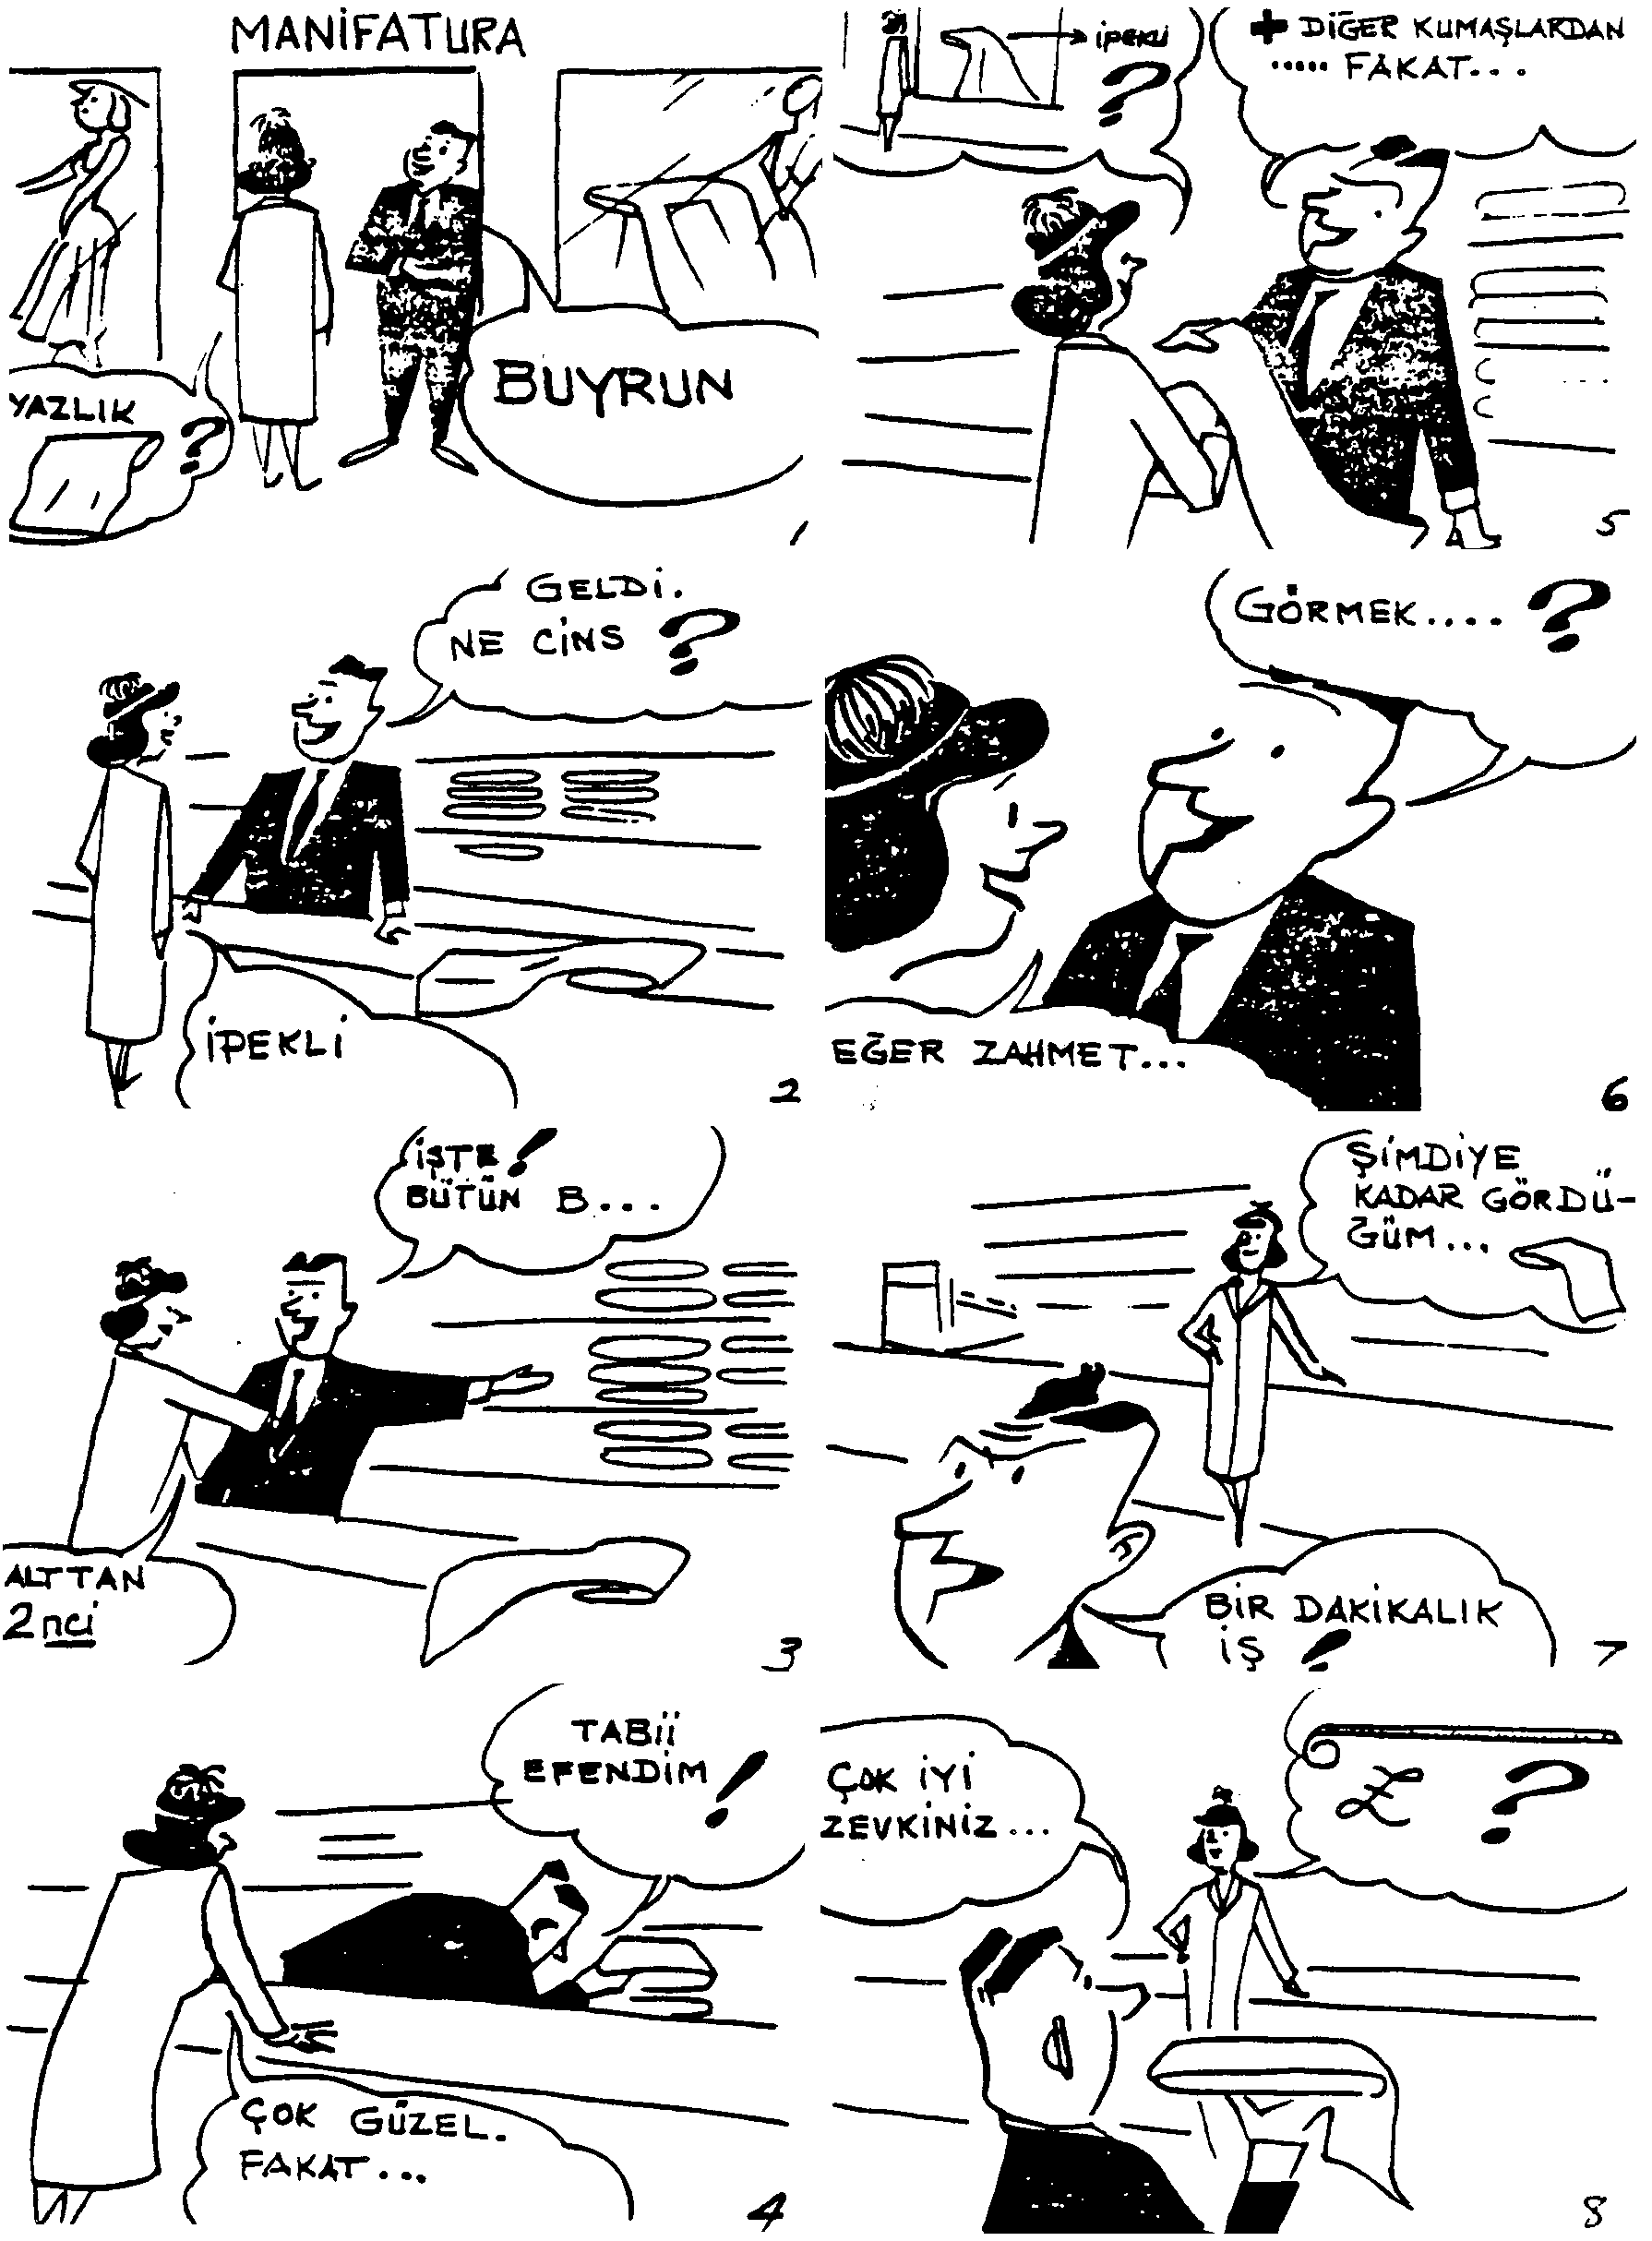
LESSON 50 – ELLİNCİ DERS
Sections 2 & 3 – İkinci ve Üçüncü Kısım

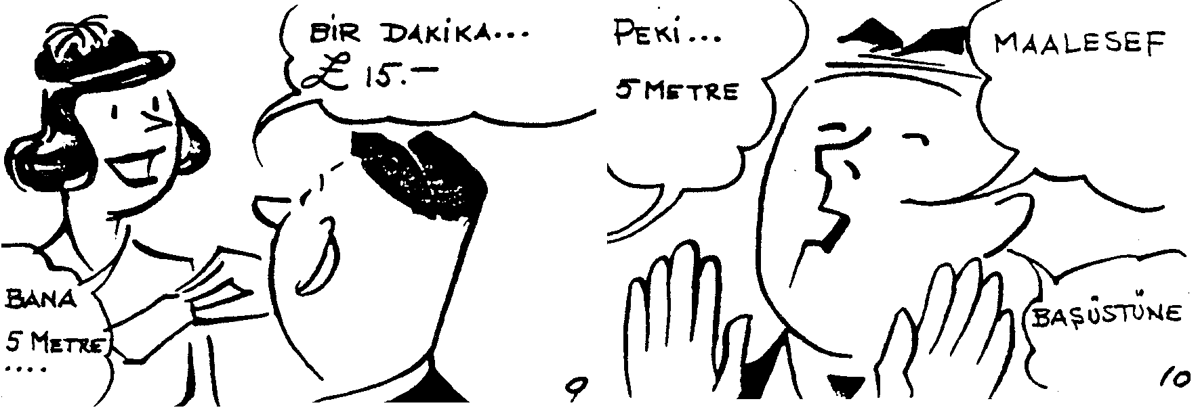
LESSON 50 – ELLİNCİ DERS
Section 3 – Üçüncü Kısım

Diyalog: Türkçe Çeviri Dialogue:

Manifaturacı (Kumaşçı) Dükkânında

1. | Dükkâncı: | Buyurun efendim. Buyurun.
 | Bayan Kaya: | Yeni yazlık kumaşlarınız geldi mi?
2. | Dükkâncı: | Geldi efendim. Ne cins istiyorsunuz?
 | Bayan Kaya: | İpekli kumaşlarınızı görebilir miyim?
3. | Dükkâncı: | İşte bütün bu gördüğünüz toplar yazlık ipekli kumaşlarımız.
 | Bayan Kaya: | Alttan ikinci topu çıkarır mısınız?
4. | Dükkâncı: | Tabii efendim.
 | Bayan Kaya: | Çok güzel, fakat oldukça ince değil mi?
5. | Dükkâncı: | Evet, diğer kumaşlardan daha ince, fakat çok daha dayanıklıdır.
 | Bayan Kaya: | Vitrinde gördüğüm kumaş ta ipekli mi?
6. | Dükkâncı: | Evet efendim. Görmek ister misiniz?
 | Bayan Kaya: | Eğer zahmet olmazsa.
7. | Dükkâncı: | Bir dakikalık iş efendim.
 | Bayan Kaya: | Şimdiye kadar gördüğüm ipekli kumaşların en güzeli.
8. | Dükkâncı: | Çok iyi bir zevkiniz var efendim. Bu dükkânda sattığımız kumaşların en iyisidir.
 | Bayan Kaya: | Metresi kaça?
9. | Dükkâncı: | Bir dakika efendim. Etiketi burada olacak. Evet, işte. Metresi on beş lira.
 | Bayan Kaya: | Bana beş metre lazım. Eğer biraz indirim yaparsanız kız kardeşim için de bir  eteklik alırım.
10. | Dükkâncı: | Maalesef efendim, hiç indirim yapamam.
 | Bayan Kaya: | Peki, beş metre kesin.
 | Dükkâncı: | Baş üstüne efendim.

LESSON 50 – ELLİNCİ DERS
Section 4 – Dördüncü Kısım

Gramer Analizi: Grammar Analysis:

verdiğim kalem (-dik past participle)

Past: A. Kalem nerede?
B. Hangi kalem?
A. (Sana dün bir kalem verdim. O kalem.)
Sana dün verdiğim kalem.

A. Evi satın alacağım.
B. Hangi ev?
A. (Dün bir ev gördük. O evi.)
Dün gördüğümüz evi.

Present: A. Kitap benim.
B. Hangi kitap?
A. (Ali şimdi bir kitap okuyor. O kitap.)
Ali’nin şimdi okuduğu kitap.

Habitual: A. Tercümeleri bana göstersin.
B. Hangi tercümeleri?
A. (Her akşam bir tercüme yapar. O tercümeleri.)
Her akşam yaptığı tercümeleri.

If the best way of identifying something, a pencil, for example, is the fact that it is the pencil that I (you, he, etc.) gave, we use the past participle verdik followed by the appropriate possessive suffix.
1. If it is the pencil that I gave, we say:
Benim verdiğim kalem.
We can drop benim and simply say: Verdiğim kalem.

2. If it is the pencil that you gave we say:
Senin verdiğin kalem. Or Verdiğin kalem.

3. If it is the pencil he gave, we say:
Onun verdiği kalem. Or Verdiği kalem.

LESSON 50 – ELLİNCİ DERS
Section 4 – Dördüncü Kısım

Gramer Analizi: Grammar Analysis:

Note 1:
The -dik past participle is used for present, past and habitual. Whether it is the man you saw or are now seeing or see every day the form is the same. Usually the context makes this clear. However, for further clarity, we can add dün, bir, az, önce, bir yıl önce, etc., to indicate that you are speaking of a past event. With the present there is always the situational context or some word like bu, o, etc. And for the habitual her sabah, her gün, etc.

1. Dün gördüğümüz öğrenci yeni öğrencilerden biri.
(The student we saw is one of the new students.)

2. Yazdığı mektubu bitirdikten sonra gelsin beni görsün.
(After he finishes the letter he is writing, let him come and see me)
3. Her Cuma verdiğimiz testleri nasıl buluyorsunuz?
(How do you find the exams we give every Friday?)

Note 2:
In the following examples (1) and (2), kalem and pencere are direct objects, although one is in the nominative and the other in the accusative case.

In examples (3), (4), and (5), sandalye, oda, and er are indirect objects. Sandalyede (locative), odaya (dative), evden (ablative). Bayanla is a prepositional phrase. But all of these have the same construction.

1. Ona bir kalem verdim. O kalem çok kısa.
Ona verdiğim kalem çok kısa.

2. Pencereyi açtım. O pencere çok büyük.
Açtığım pencere çok büyük.

3. Sandalyede oturuyorum. O sandalye rahat değil.
Oturduğum sandalye rahat değil.

4. Odaya girdim. O oda küçük.
Girdiğim oda küçük.

5. Evden çıktık. O ev büyük değil.
Çıktığımız ev büyük değil.

6. Bir bayanla konuşuyor. O bayan çok güzel.
Konuştuğu bayan çok güzel.

LESSON 50 – ELLİNCİ DERS
Section 5 – Beşinci Kısım

Gramer Egzersizleri Grammar Drill

Örnek 1: Pattern 1:

A |  | B | C | A and C
Örnek:  Ev çok küçük. |  | Hangi ev? | Biz şimdi o evde oturuyoruz. | Şimdi oturduğumuz ev çok küçük.
1. | Kitap çok iyi. | Hangi kitap? | O kitabı şimdi ben okuyorum.
2. | Ders çok kolay. | Hangi ders? | O dersi şimdi siz okuyorsunuz.
3. | Mektubu kime göndereceksin? | Hangi mektubu? | O mektubu şimdi sen yazıyorsun.
4. | Bu cümle çok uzun. | Hangi cümle? | O cümleyi şimdi sen okuyorsun.
5. | Park çok güzel. | Hangi park? | O parka şimdi Ali bey giriyor.
6. | Hikâye çok enteresan. | Hangi hikâye? | O bayan şimdi onu okuyor.
7. | Bu kadın çok genç. | Hangi kadın? | Biz onunla şimdi konuşuyoruz.
8. | Çay çok şekerli. | Hangi çay? | O çayı şimdi içiyorum.
9. | O gazete Türkçe mi? | Hangi gazete? | Onu şimdi siz okuyorsunuz.
10. | Adamlar nereli? | Hangi adamlar? | Ben onları hergün okulda görüyorum.
11. | Dükkânın sahibi kim? | Hangi dükkân? | Ben orada alış veriş yapıyorum.

LESSON 50 – ELLİNCİ DERS
Section 5 – Beşinci Kısım

Gramer Egzersizleri Grammar Drill

Örnek 2: Pattern 2:

A |  | B | C | A and C
Örnek:  O adam bir öğretmen. |  | Hangi adam? | Arkadaşım daima ondan bahseder. | Arkadaşımın daima bahsettiği adam bir öğretmen.
1. | Lokanta çok küçük. | Hangi lokanta? | Ben her akşam o lokantaya giderim.
2. | Kulüp çok iyi mi? | Hangi kulüp? | Sen her gece o kulüpte bira içersin.
3. | O sınıf çok kalabalık mı? | Hangi sınıf? | Sen her gün o sınıfa gidersin.
4. | Plaja herkes gidiyor mu? | Hangi plaja? | Sen her hafta sonu o plaja gidersin.
5. | O bayın ismi ne? | Hangi bayın? | Ben onu her zaman bu otobüs durağında görürüm.
6. | O tencere çok büyük mü? | Hangi tencere? | Fatma hanım onda her gün yemek pişirir.
7. | Kitap çok uzun. | Hangi kitap? | Biz onu okuma dersinde kullanırız.
8. | Lokantanın yemekleri nasıl? | Hangi lokantanın? | Arkadaşlarım orada her gün yemek yerler.
9. | Plajın kumu çok güzel mi? | Hangi plajın? | Siz her zaman oraya yüzmeye gidersiniz.
10. | Okuma kitabı kolay mı? | Hangi okuma kitabı? | Siz her gün onu okursunuz.
11. | Televizyon programı çok hoş. | Hangi program? | Onlar her hafta o programı seyrederler.
12. | Gazino çok güzel. | Hangi gazino? | Onlar her akşam orada yemek yerler.

LESSON 50 – ELLİNCİ DERS
Section 5 – Beşinci Kısım

Gramer Egzersizleri Grammar Drill

Örnek 3: Pattern 3:

A |  | B | C | A and C
Örnek:  Mektup çok uzun. |  | Hangi mektup? | Ben dün akşam bir mektup yazdım. | Benim dün akşam yazdığım mektup çok uzun.
1. | Araba çok rahat. | Hangi araba? | O arabayı geçen hafta satın aldım.
2. | Ev çok güzel? | Hangi ev? | O eve geçen ay taşındım.
3. | Bu cümle doğru. | Hangi cümle? | O cümleyi karatahtaya yazdın.
4. | Kayık çok güzel. | Hangi kayık? | Onu dün Bostancı’daki iskelede gördüm.
5. | Fatma’nın bluzu yeşil. | Hangi bluzu? | Fatma o bluzu iki gün önce aldı.
6. | Gündüzün ayakkabısı çok sağlam. | Hangi ayakkabısı? | Gündüz geçen ay bir çift siyah ayakkabı aldı.
7. | Parti çok heyecanlıydı. | Hangi parti? | Biz geçen pazar günü bir parti verdik.
8. | Film çok heyecanlıydı. | Hangi film? | Biz o filmi Cuma gecesi gördük.
9. | Evin çok güzel ve geniş bir bahçesi var. | Hangi evin? | Siz, İstanbul’da yeni bir ev satın aldınız.
10. | Hikâye çok enteresan mı? | Hangi hikâye? | Siz onu geçen ay yazdınız.
11. | O adamlar kimdi? | Hangi adamlar? | Ayşe biraz önce onlarla konuştu.
12. | Tiyatro çok küçük. | Hangi tiyatro? | Onlar Cumartesi gecesi o tiyatroya gittiler.

LESSON 50 – ELLİNCİ DERS
Section 6 – Altıncı Kısım

Çeviri: Türkçe’den İngilizce’ye Translation: Turkish-English

1. Okuduğunuz kitabı nereden aldınız?

2. Oturduğunuz sandalye rahat mı?

3. Dün akşam dans ettiğiniz bayan çok güzeldi.

4. Dün eşinizin giydiği şapka çok güzeldi.

5. Geçen hafta sonu partide yediğiniz yemekler çok kötüydü.

6. Lütfen bu sabah size verdiğim kitabı yarın geri getiriniz.

7. Oturduğunuz evde kaç oda var?

8. Oturduğunuz yerden okula neyle geliyorsunuz?

9. Dün gece konuştuğunuz kızla evlenecek misiniz?

10. Bu sabah gördüğünüz adam çok şarap içer.

11. Gelecek yıl eşimin doğduğu şehire gideceğiz.

12. Geçen Cuma televizyonda seyrettiğimiz artistin ismi neydi?

13. Bu yazdığınız kitap ne hakkında?

14. Söylediğim şeyleri yapınız.

15. Satın aldığım bu kitabı oğluma vereceğim.
LESSON 50 – ELLİNCİ DERS
Section 7 – Yedinci Kısım

Çeviri: İngilizce’den Türkçe’ye Translation: English-Turkish

1. If he doesn’t come by six, can we leave?

2. I wonder what the doctors do when they get sick?

3. If you can give me a prescription, I’ll be able to get it filled before the drug store closes.

4. If he doesn’t have any homework he may go to the movies.

5. If they don’t have a car, how can they go to the picnic?

6. If the silk is too expensive, shall I buy some other kind of material?

7. If we cannot get a room with bath in this hotel, where shall we go?

8. We have to get a hold of a man who can wash these large windows.

9. Were you able to find today’s newspaper?

10. If you still have my book, would you bring it to school this afternoon?

11. If you have time, could you mail this letter for me?

12. I’ll do whatever is necessary in order to be able to finish these.

13. He is not going to be able to come and watch TV with us.

14. If you have prepared the salad, can she put the meat in the oven?

15. If I am through by Friday, I may be able to go to İzmir with you.
LESSON 50 – ELLİNCİ DERS
Section 8 – Sekizinci Kısım

Okuma Reading

Manifaturacı (Kumaşçı) Dükkânında

Bayan Kaya bu sabah kendisine yazlık bir elbise yapmak için ipekli ince bir kumaş almaya karar verdi. Uzun bir tartışmadan sonra kocasından kırk beş lira alabildi. Kocası işine gittikten sonra hemen hazırlanıp evden çıktı. Yavaş yavaş yürümeye başladı. Kocasının verdiği kırk beş lira, bu zamanda bir elbiselik kumaş almak için yeterli değildi. Onun için uzun bir zamandan beri biriktirdiği parayı da evden çıkmadan önce çantasına koydu.
Çarşıda, bir çok kadın eşyası satan dükkânların vitrinlerine uzun uzun baktı. Bu vitrinlerde gördüğü şeylerin hepsi hoşuna gitti, fakat maalesef yanlız bir elbiselik kumaş alabilecek kadar parası vardı. Nihayet, ara sıra alış veriş yaptığı bir manifaturacı dükkânının önünde durup vitrine biraz baktıktan sonra içeri girdi. Dükkân kalabalık değildi. Satıcı hemen Bayan Kaya’yı tanıdı ve “Buyurun efendim, Buyurun” diye onu kapıda karşıladı.
Bayan Kaya bir kaç kumaşa baktıktan sonra çok güzel desenli yazlık ipekli bir kumaş almaya karar verdi. Satıcıyla biraz pazarlık etmek istedi, maalesef bir kuruş aşağıya alamadı. Bununla beraber aldığı ipekli kumaş gerçekten çok güzeldi. Dükkânda daha bir çok güzel kumaş vardı. Fakat kocasının verdiği ve kendisinin biriktirdiği para bunları almaya yeterli değildi.
LESSON 50 – ELLİNCİ DERS
Section 9 – Dokuzuncu Kısım

Sorular Questions

1. Bayan Kaya bu sabah ne yapmaya karar verdi?

2. Onun satın almak istediği şey neydi?

3. Kocasından kaç lira aldı?

4. O parayı nasıl aldı?

5. Ne zaman evden çıktı?

6. Kocasının verdiği para yeterli miydi?

7. Evden çıkmadan önce çantasına koyduğu şey neydi?

8. Çarşıda gördüğü vitrinlerde neler vardı?

9. Vitrinlerde gördüğü şeyler hoşuna gitti mi?

10. Girdiği dükkân nasıl bir dükkândı?

11. Dükkâna girmeden önce ne yaptı?

12. Dükkân kalabalık mıydı?

13. Satıcı Bayan Kaya’yı tanıdı mı?

14. Bayan Kaya kumaş almadan önce ne yaptı?

15. Kocasının verdiği para hoşuna giden kumaşı almak için yeterli miydi?
LESSON 50 – ELLİNCİ DERS
Section 10 – Onuncu Kısım

Ev Ödevi Homework

Written or on tape.

Make a sentence with each of the following words in the form they are given.

1. okuduğum

2. konuştuğum

3. içtiğim

4. oturduğum

5. satın aldığım

6. yazdığı

7. dans ettiği

8. gördüğümüz

9. seyrettiğimiz

10. anlattığımız

11. bindiğimiz

12. verdiğimiz

13. gösterdikleri

14. getirdikleri

15. yedikleri
LESSON 50 – ELLİNCİ DERS
Section 11 – On Birinci Kısım

Yedek Ev Ödevi Extra Homework

Aşağıdaki cümleleri Türkçe’ye çeviriniz:

- Were you able to find the person whom you were looking for?

- I forgot most of the things that he told me.

- He goes to the post offices only when I cannot go.

- Would you like to see the gift I bought?

- What was the question (that) you asked?

- I don’t remember anything (that) he told me.

- If you did not read the book which I told you to read, please bring it back.

- The things which you ordered will be here tomorrow.

- The part which I could not understand was in English.

- Tell him to wear the jacket (that) he bought yesterday.

TURKISH BASIC COURSE

Lesson 51 – ELLİ BİRİNCİ DERS

Getting Ready for a Picnic
Bir Pikniğe Hazırlık
LESSON 51 – ELLİ BİRİNCİ DERS
Section 1 – Birinci Kısım

Alıştırma Egzersizleri Perception Drill

Örnek 1: Yarın akşam vereceğimiz partiye kimler gelecek? Pattern 1:

A |  | B | C | A and C
1. | Bayan Türk. | Hangi bayan? | Yakında o bayanla evleneceğim. | Yakında evleneceğim bayan Türk.
2. | Ev Boğaz’da. | Hangi ev? | O evi satın alacağım. | Satın alacağım ev Boğaz’da.
3. | Film hangi sinemada oynuyor? | Hangi film? | Sen o filmi bu akşam göreceksin. | Bu akşam göreceğin film hangi sinemada oynuyor?
4. | Şehir nerede? | Hangi şehir? | Sen gelecek ay o şehire gideceksin. | Gelecek ay gideceğin şehir nerede?
5. | Arabayı gördüm; çok güzel. | Hangi araba? | O, yakında o arabayı satın alacak. | Onun yakında satın alacağı arabayı gördüm; çok güzel.
6. | Okul çok uzak değil. | Hangi okul? | Ali o okula gidecek. | Ali’nin gideceği okul çok uzak değil.
7. | Hikâye 18. sayfada. | Hangi hikâye? | O hikâyeyi bugün okuyacağız. | Bugün okuyacağımız hikâye 18. sayfada.
8. | Yemeği kim pişirdi? | Hangi yemeği? | Biraz sonra o yemeği yiyeceğiz. | Biraz sonra yiyeceğimiz yemeği kim pişirdi?
9. | Lokanta nerede? | Hangi lokanta? | Bu akşam o lokantada yemek yiyeceksiniz. | Bu akşam yemek yiyeceğiniz lokanta nerede?
10. | Oyunun ismini biliyor musunuz? | Hangi oyunun? | Çocuklar biraz sonra o oyunu oynayacaklar. | Çocukların biraz sonra oynayacakları oyunun ismini biliyor musunuz?
11. | Tren geldi mi? | Hangi tren? | Yolcular o trene binecekler. | Yolcuların binecekleri tren geldi mi?
12. | Filmin ismi ne? | Hangi filmin? | O filmi bu akşam seyredeceğiz. | Bu akşam seyredeceğimiz filmin ismi ne?

LESSON 51 – ELLİ BİRİNCİ DERS
Section 1 – Birinci Kısım

Alıştırma Egzersizleri Perception Drill

Örnek 2: Götüreceğim gazino deniz kenarında. Pattern 2:

A |  | B | C | A and C
1. | Adam hâlâ gelmedi. | Hangi adam? | Ona bu parayı vereceğim. | Bu parayı vereceğim adam hâlâ gelmedi.
2. | Bayan çok zengin. | Hangi bayan? | Ben ona arabamı satacağım. | Arabamı satacağım bayan çok zengin.
3. | O yer Şile’ye yakın mı? | Hangi yer? | Sen beni bu akşam o yere götüreceksin. | Bu akşam beni götüreceğin yer Şile’ye yakın mı?
4. | Oda bu binada. | Hangi oda? | Sen bu masaları o odaya koyacaksın. | Bu masaları koyacağın oda bu binada.
5. | Ben o kentte iki yıl yaşadım. | Hangi kentte? | Ordu, oğlunuzu o kente gönderecek. | Ordunun oğlunuzu göndereceği kentte iki yıl yaşadım.
6. | Sinema nerede? | Hangi sinema? | Yarın oraya çocuklarımızı götüreceğiz. | Yarın çocuklarımızı götüreceğimiz sinema nerede?
7. | Lokantada Türk garsonları var. | Hangi lokantada? | Bu akşam yemeğimizi orada yiyeceğiz. | Bu akşam yemeğimizi yiyeceğimiz lokantada Türk garsonları var.
8. | Hastane büyük mü? | Hangi hastane? | Siz yarın babanızı o hastaneye götüreceksiniz. | Yarın babanızı götüreceğiniz hastane büyük mü?
9. | Doktorun ismi ne? | Hangi doktorun? | Yarın ona oğlunuzu götüreceksiniz. | Yarın oğlunuzu götüreceğiniz doktorun ismi ne?
10. | Dolap orada. | Hangi dolap? | O dolaba mantoları koyacaksınız. | Mantoları koyacağınız dolap orada.
11. | Park, Maltepe’de. | Hangi park? | Onlar köpeği oraya götürecekler. | Onların köpeği götürecekleri park Maltepe’de.
12. | Yer okula yakın. | Hangi yer? | Onlar arabalarını o yere park edecekler. | Onların arabalarını park edecekleri yer okula yakın.

LESSON 51 – ELLİ BİRİNCİ DERS
Section 2 – İkinci Kısım

Diyalog: English Translation Dialogue:

Getting Ready for a Picnic

1. Ziya: Suna, dear, with the friends in the office, we decided today to have a picnic.
Suna: How nice! The children will be very happy. When is it?

2. Ziya: God willing, this Saturday.
Suna: Where is it going to be?

3. Ziya: We really haven’t decided yet, but I think it is going to be an enormous picnic.
Suna: The place we went to last summer wasn’t bad.

4. Ziya: Tomorrow we’ll talk about the place where we are going to have it.
Suna: It will be nice if the place where we are going to have the picnic is close to a stream or
a lake.

5. Ziya: True, and the children will play in the water and have a very good time.
Suna: Are the Doğans coming too?

6. Ziya: No, I don’t believe they will be able to make it.
Suna: Why?

7. Ziya: Doğan had some business come up in İstanbul.
Suna: What are we going to cook this time?

8. Ziya: Some of the friends want to make shish kebab and pilav.
Suna: That’s not a bad idea. It would be so much better if the place where we have the picnic
had a barbecue pit.

9. Ziya: You’re right. We’ll cook the food we are going to have right there.
Suna: I wonder if all of your friends in the office will be coming.

10. Ziya: I believe so.
Suna: I still have the dress I wore for the last picnic. I’ll wear it again. I wonder what the
other women will be wearing?
LESSON 51 – ELLİ BİRİNCİ DERS
Sections 2 & 3 – İkinci ve Üçüncü Kısım
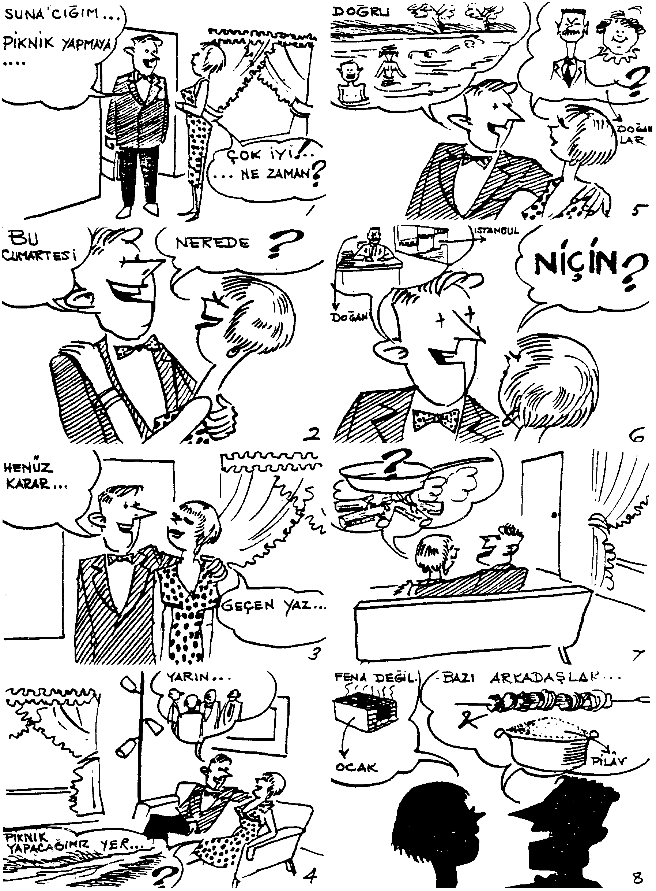
LESSON 51 – ELLİ BİRİNCİ DERS
Sections 2 & 3 – İkinci ve Üçüncü Kısım
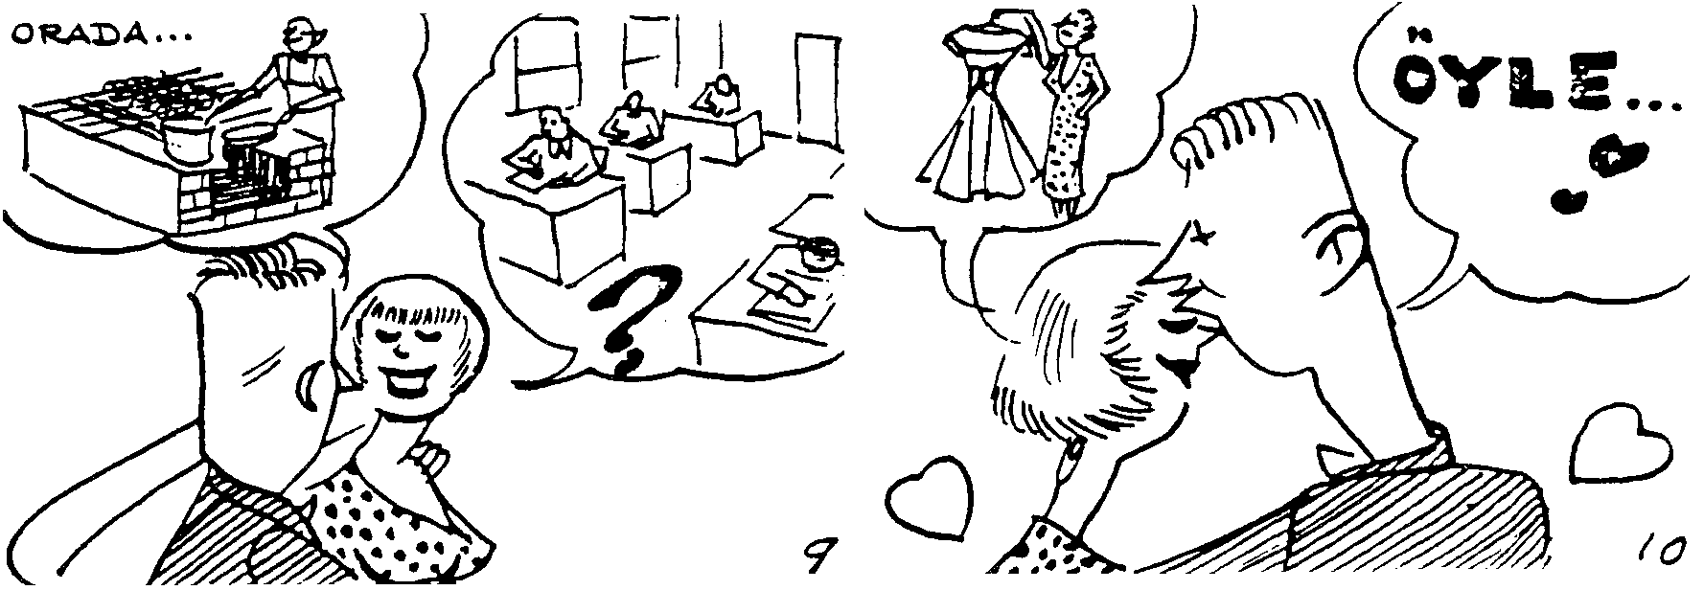
LESSON 51 – ELLİ BİRİNCİ DERS
Section 3 – Üçüncü Kısım

Diyalog: Türkçe Çeviri Dialogue:

Bir Pikniğe Hazırlık

1. Ziya: Suna’cığım, bugün ofiste çalışan arkadaşlarla bir piknik yapmaya karar verdik.
Suna: Çok iyi! Çocuklar çok sevinecekler. Peki ne zaman?

2. Ziya: Allah izin verirse bu Cumartesi.
Suna: Nerede olacak?

3. Ziya: Vallahi henüz karar vermedik, ama muazzam bir piknik olacak galiba.
Suna: Geçen yaz gittiğimiz yer fena değildi.

4. Ziya: Yarın, piknik yapacağımız yer hakkında konuşacağız.
Suna: Piknik yapacağımız yer dereye yada göle yakın olursa çok iyi olur.

5. Ziya: Doğru, çocuklar da suda oynarlar ve çok iyi vakit geçirirler.
Suna: Doğan’lar da gelecekler mi?

6. Ziya: Galiba gelemiyecekler.
Suna: Niçin?

7. Ziya: Doğan’ın İstanbul’da bir işi çıktı.
Suna: Bu sefer ne pişireceğiz?

8. Ziya: Bazı arkadaşlar şiş kebabı ve pilav yapmak istiyorlar.
Suna: Fena bir fikir değil. Piknik yapacağımız yerde ocak olursa daha iyi olur.

9. Ziya: Doğru, yiyeceğimiz yemekleri orada pişiririz.
Suna: Acaba ofisteki arkadaşlarının hepsi gelecek mi?

10. Ziya: Öyle sanıyorum.
Suna: Geçen piknikte giydiğim elbise hâlâ duruyor. Yine onu giyerim. Acaba diğer
kadınlar ne giyecekler?
LESSON 51 – ELLİ BİRİNCİ DERS
Section 4 – Dördüncü Kısım

Gramer Analizi: Grammar Analysis:

yazacağım mektup (future participle)

A. Evi görmek ister misin?
B. Hangi evi?
A. Bir ev satın alacağım. O evi.
Satın alacağım evi.

A. Mektupta senden bahsedeyim mi?
B. Hangi mektupta?
A. Anneme bir mektup yazacağım. O mektupta.
Anneme yazacağım mektupta.

If we want to identify an object by what someone is going to do to it, or with it, we use the future participle followed by a possessive suffix.

The possessive suffix indicates the subject of the verb. (See Lesson 50.)

For example, if I am talking about a party which I am going to give then I say:
Vereceğim parti.
If I am talking about a party Ali is going to give, I say:
‘Ali’nin vereceği parti,’ and so on.
If I am talking about a party you are going to give, I say:
Vereceğiniz parti.

Note: See Note II, Grammar Analysis, Lesson 50, for examples about direct and indirect objects.

LESSON 51 – ELLİ BİRİNCİ DERS
Section 5 – Beşinci Kısım

Gramer Egzersizleri Grammar Drill

Örnek 1: Pattern 1:

A |  | B | C | A and C combination
Örnekler:  Ev çok güzel. |  | Hangi ev? | Yakında ben o evi satın alacağım. | Yakında satın alacağım ev çok güzel.
Konuşmayı hazırladım. |  | Hangi konuşmayı? * | Bu akşam bir konuşma yapcağım. | Bu akşam yapacağım konuşmayı hazırladım.
1. | Okula gidiyorum. | Hangi okula? | Ben o okuldan gelecek yıl mezun olacağım.
2. | O bayan Türk. | Hangi bayan? | İki ay sonra ben o bayanla evleneceğim.
3. | O kitap Türkçe. | Hangi kitap? | O kitabı arkadaşımdan alacağım.
4. | Film enteresan mı? | Hangi film? | Bu akşam onu görmeye gideceğim.
5. | Ali’nin kız arkadaşını tanıyor musun? | Hangi kız arkadaşını? * | Ali, iki gün sonra o kız arkadaşıyla evlenecek.
6. | Vapur büyük. | Hangi vapur? | Sen onunla gelecek hafta İzmir’e gideceksin.
7. | Uçağın ikinci pilotu var mı? | Hangi uçağın?* | Sen Pazar günü o uçağa bineceksin.
8. | Şehirde muazzam binalar var mı? | Hangi şehirde?* | Sen orada çalışacaksın.
9. | Doktorun muayenehanesi nerede? | Hangi doktorun?* | Siz o doktora muayene olacaksınız.
10. | Fotoğrafçının dükkânı nerede, biliyor musun? | Hangi fotoğrafçının dükkânı? | Arkadaşlarımız bizi orada bekleyecekler.
* these are grammatically correct, but often spoken differently on the street
(proper grammar as above) (common street language)
Hangi konuşmayı? Hangi konuşma?
Hangi arkadaşını? Hangi arkadaşı?
Hangi uçağın? Hangi uçak?
Hangi şehirde? Hangi şehir?
Hangi doktorun? Hangi doktor?
LESSON 51 – ELLİ BİRİNCİ DERS
Section 5 – Beşinci Kısım

Gramer Egzersizleri Grammar Drill

Örnek 1: Pattern 1:

A |  | B | C | A and C combination
11. | Müze nerede? | Hangi müze? | Turistler pazar günü o müzeyi ziyaret edecekler.
12. | O iş hakkında hiç bir şey öğrenemedin mi? | Hangi iş? | O işi Süleyman ve Nuriye yapacak.
13. | Halıyı gördün mü? | Hangi halıyı?* | Onu Öztürk’ler bize hediye edecekler.
14. | Doktor Ali’nin muayenehanesi nerede? | Hangi muayenehanesi?* | Doktor Ali yakında Ankara’da bir muayenehane açacak.
15. | Büyük gölü ziyaret ettiniz mi? | Hangi büyük gölü? | Gündüz, gelecek pazar günü oraya gidecek.
16. | Doktor,İstanbul’un en iyi çocuk hastalıkları doktoru. | Hangi doktor? | Beraber seyahat edeceğiz.
17. | Okulu gördünüz mü? | Hangi okulu?* | Oğlunuz gelecek sene o okula gidecek.
18. | Hikâyeyi okudunuz mu? | Hangi hikâyeyi?* | Biz yarın derste o hikâyeyi okuyacağız.
19. | Evi gördünüz mü? | Hangi evi?* | Biz o eve gelecek ay taşınacağız.
20. | Derse çalıştınız mı? | Hangi derse?* | Biz o dersi gelecek hafta öğreneceğiz.
* these are grammatically correct, but often spoken differently on the street
(proper grammar as above) (common street language)
Hangi halıyı? Hangi halı?
Hangi muayenehanesi? Hangi muayenehane?
Hangi okulu? Hangi okul?
Hangi hikâyeyi? Hangi hikâye?
Hangi evi Hangi ev?
Hangi derse? Hangi ders?
LSSON 51 – ELLİ BİRİNCİ DERS
Section 5 – Beşinci Kısım

Gramer Egzersizleri Grammar Drill

Örnek 2: Pattern 2:

A |  | B | C | A and C combination
Örnek:  Lokanta Florya’da. |  | Hangi lokanta? | Ben arkadaşımla orada buluşacağım. | Arkadaşımla buluşacağım lokanta Florya’da.
1. | Adam Mısır’a gidiyor. | Hangi adam? | Ben, onun arabasını satın alacağım.
2. | Öğrenci Rusça öğreniyor. | Hangi öğrenci? | Ben, onun kardeşiyle telefonda konuşacağım.
3. | Artist İspanyol. | Hangi artist? | Ben, onun dansını seyredeceğim.
4. | Bayan benim öğretmenim. | Hangi bayan? | Siz onu ziyaret edeceksiniz.
5. | Garaj çok büyük. | Hangi garaj? | Siz oraya arabanızı götüreceksiniz.
6. | Tabaklar mutfakta. | Hangi tabaklar? | Siz, o tabaklara yemekleri koyacaksınız.
7. | Misafirler onların sınıf arkadaşları. | Hangi misafirler? | Onlara çay ikram edecekler.
8. | Ocak bahçede. | Hangi ocak? | Orada şiş kebabı pişirecek.
9. | Oda hastanede. | Hangi oda? | Doktor orada hastalarını muayene edecek.
10. | Kalem çekmecede. | Hangi kalem? | Çekleri o kalemle imzalayacak.
11. | Radyo ofiste. | Hangi radyo? | Biz o radyoda haberleri dinleyeceğiz.
12. | Öğrenciler okula gelmediler. | Hangi öğrenciler? | Biz onların ev ödevlerini okuyacağız.
13. | Dükkân ana caddede. | Hangi dükkân? | Onlar bizimle o dükkânda buluşacaklar.

LESSON 51 – ELLİ BİRİNCİ DERS
Section 6 – Altıncı Kısım

Okuma Reading

Bir Pikniğe Hazırlık

Bugün Ziya ofisten eve döndüğü zaman karısına çok iyi bir haber getirdi. O gün ofiste çalışan arkadaşları bir piknik yapmaya karar verdiler. Ziya bu haberi verdiği zaman karısı çok sevindi ve Ziya’ya yapacakları piknik hakkında bir çok sorular sordu. Maalesef, Ziya karısının sorduğu bazı sorulara yanıt veremedi. Fakat karısını memnun etmek için, “Yapacağımız piknik hakkında arkadaşlarla yarın daha çok konuşacağız. O zaman senin öğrenmek istedeğin şeyleri soracağım. Şimdi karnım aç, oturup yemeğimizi yiyelim” dedi.
Yemekte Suna kocasına geçen yaz yaptıkları piknikten bahsetti. Bu sefer de yapacakları pikniğin aynı yerde olmasını istedi. Biraz da, piknikte pişirecekleri yemeklerden bahsettiler. Suna, “Bu sefer şiş kebabı pişirelim” dedi. Ziya karısının bu fikrini beğendi, ve “Yarın arkadaşlara söylerim” deyip yemeğini yemeye devam etti. Yemekten sonra gazetesini okumaya zaman bulamadı. Çünkü Suna, bu sefer pikniğe gelecek olan arkadaşları hakkında konuşmaya başladı. Ziya, karısının bütün sorularına yanıt vermeye çalıştı. Suna’nın soruları ve öğrenmek istediği şeyler bittiği zaman saat on birdi. Zavallı Ziya o günkü gazeteyi okuyamadan yatmaya gitti.
LESSON 51 – ELLİ BİRİNCİ DERS
Section 7 – Yedinci Kısım

Sorular Questions

1. Ziya eve döndüğü zaman karısına ne dedi?

2. O gün ofiste çalışan arkadaşlar ne yapmaya karar verdiler?

3. Arkadaşlarının yapacağı şey neydi?

4. Suna bu haberi işittiği zaman ne yaptı?

5. Suna’nın sorduğu sorular ne hakkındaydı?

6. Ziya karısının sorduğu soruların çoğuna yanıt verebildi mi?

7. Ziya yarın arkadaşlarıyla ne yapacak?

8. Ziya ne yapmak istedi?

9. Suna yemekte de konuşmaya devam etti mi?

10. Suna yemekte nelerden bahsetti?

11. Suna bu sefer yapacakları pikniğin nerede olmasını istedi?

12. Ziya’nın beğendiği fikir neydi?

13. Karısı ne pişirmek istedi?

14. Ziya yemekten sonra gazetesini okuyabildi mi?

15. Ziya nasıl bir adamdı?
LESSON 51 – ELLİ BİRİNCİ DERS
Section 8 – Sekizinci Kısım

Ev Ödevi Homework

Written or on tape.

Make a sentence with each of the following words in the form they are given.

1. gideceğim şehir

2. göreceğim film

3. söyleyeceğim şarkı

4. okuyacağım kitap

5. satın alacağım ev

6. bineceği

7. oturacağı

8. dinleyeceğimiz

9. içeceğimiz

10. yıkayacağımız

11. pişireceğimiz

12. seyredecekleri

13. tanışacakları

14. göndereceğiniz

15. giyeceğim şapka
LESSON 51 – ELLİ BİRİNCİ DERS
Section 9 – Dokuzuncu Kısım

Yedek Ev Ödevi Extra Homework

Aşağıdaki cümleleri Türkçe’ye çeviriniz:

- This is the story (which) we are going to translate.

- What is the name of the movie (which) we are going to see?

- Don’t forget the things (that) I told you yesterday.

- I wonder what (the) doctors do when they get sick.

- Were you able to find the book (that) you are going to give her?

- The story which I am going to tell you is about a small town in Konya.

- The list of (the) things (that) I am going to do is here.

- I liked all the things I saw in Kapalı Çarşı (Grand Bazaar).

- Is there anything (that) you want to know?

- The story we are going to read is not as difficult as the story we read yesterday.

TURKISH BASIC COURSE

Lesson 52 – ELLİ İKİNCİ DERS

Getting Ready to Go to a Picnic
Pikniğe Gitmeye Hazırlanıyorlar

LESSON 52 – ELLİ İKİNCİ DERS
Section 1 – Birinci Kısım

Alıştırma Egzersizleri Perception Drill

Örnek 1: Pattern 1:

Örnekler:
Onlar dün akşam sinemaya gitmişler.
Bayan Kaya o zengin adamla evlenmiş.
Siz geçen hafta sonu Samsun’a gitmişsiniz.

A  I was there – I saw it. |  | B  I was not there – I did not see it.
A. 1. | O dün yeni bir elbise satın aldı. | O dün yeni bir elbise satın almış.
2. | Öğretmenimiz Erzurum’a taşındı. | Öğretmenimiz Erzurum’a taşınmış.
3. | Babam bu sabah dişçiye gitti. | Babam bu sabah dişçiye gitmiş.
4. | Doktor ona yeni bir şişe ilaç verdi. | Doktor ona yeni bir şişe ilaç vermiş.
5. | Ali ilkokulu geçen yıl bitirdi. | Ali ilkokulu geçen yıl bitirmiş.
B. 6. | Dün akşam sinemaya gittin. | Dün akşam sinemaya gitmişsin.
7. | Bu sabah dört saat ders çalıştın. | Bu sabah dört saat ders çalışmışsın.
8. | Sen o kitabı arkadaşına verdin. | Sen o kitabı arkadaşına vermişsin.
I was aware of the fact. |  | I was unaware of the fact.
C. 9. | Dün gece piyanonun üstündeki büyük vazoyu kırdım. | Dün gece piyanonun üstündeki büyük vazoyu kırmışım.
10. | Dün gece uykumda Türkçe konuştum. | Dün gece uykumda Türkçe konuşmuşum.
11. | Geçen hafta sonu çok sarhoş oldum. | Geçen hafta sonu çok sarhoş olmuşum.
D. 12. | Bu sabah okula geç kaldınız. | Bu sabah okula geç kalmışsınız.
13. | Geçen hafta sonu Bodrum’a gittiniz. | Geçen hafta sonu Bodrum’a gitmişsiniz.
14. | Çocuklarınızı hayvanat bahçesine götürdünüz. | Çocuklarınızı hayvanat bahçesine götürmüşsünüz.
E. 15. | Onların çocukları Ankara’da doğdu. | Onların çocukları Ankara’da doğmuş.
16. | Arkadaşlarınız o yemeği beğendiler. | Arkadaşlarınız o yemeği beğenmişler.
17. | Öğrenciler bu dersi anladılar. | Öğrenciler bu dersi iyi anlamışlar.

LESSON 52 – ELLİ İKİNCİ DERS
Section 2 – İkinci Kısım

Diyalog: English Translation Dialogue:

Getting Ready to Go to a Picnic

1. Suna: Come on, get up, Ziya. We are going to be late for the picnic.
Ziya: What’s the time?

2. Suna: Quarter to nine.
Ziya: Did the children get ready?

3. Suna: A long time ago. They are having breakfast now.
Ziya: Fine. I’ll be ready in half an hour.

4. Emel: Mother, Leman telefoned.
Suna: What did she say?

5. Emel: It seems that their guests came from Istanbul, so they won’t be able to come to the
picnic.
Suna: All right. You go finish your breakfast.

6. Ziya: Well, I’m ready. Where’s my breakfast?
Suna: It is on the table. How are we going to the station?

7. Ziya: In a taxi. Go and phone them right away.
Suna: All right. You finish your breakfast. The children are ready.

8. Ziya: Emel, (my daughter) go and ask your mother if the lunch basket is ready.
Emel: She said it was ready and that she has telephoned for the taxi.

9. Ziya: Fine.
Can: Mother, the taxi is here (waiting). Come on, let’s go.

10. Suna: You children go ahead and get in. We are coming.
Ziya: Let me take the basket, you carry the blankets.
LESSON 52 – ELLİ İKİNCİ DERS
Sections 2 & 3 – İkinci ve Üçüncü Kısım
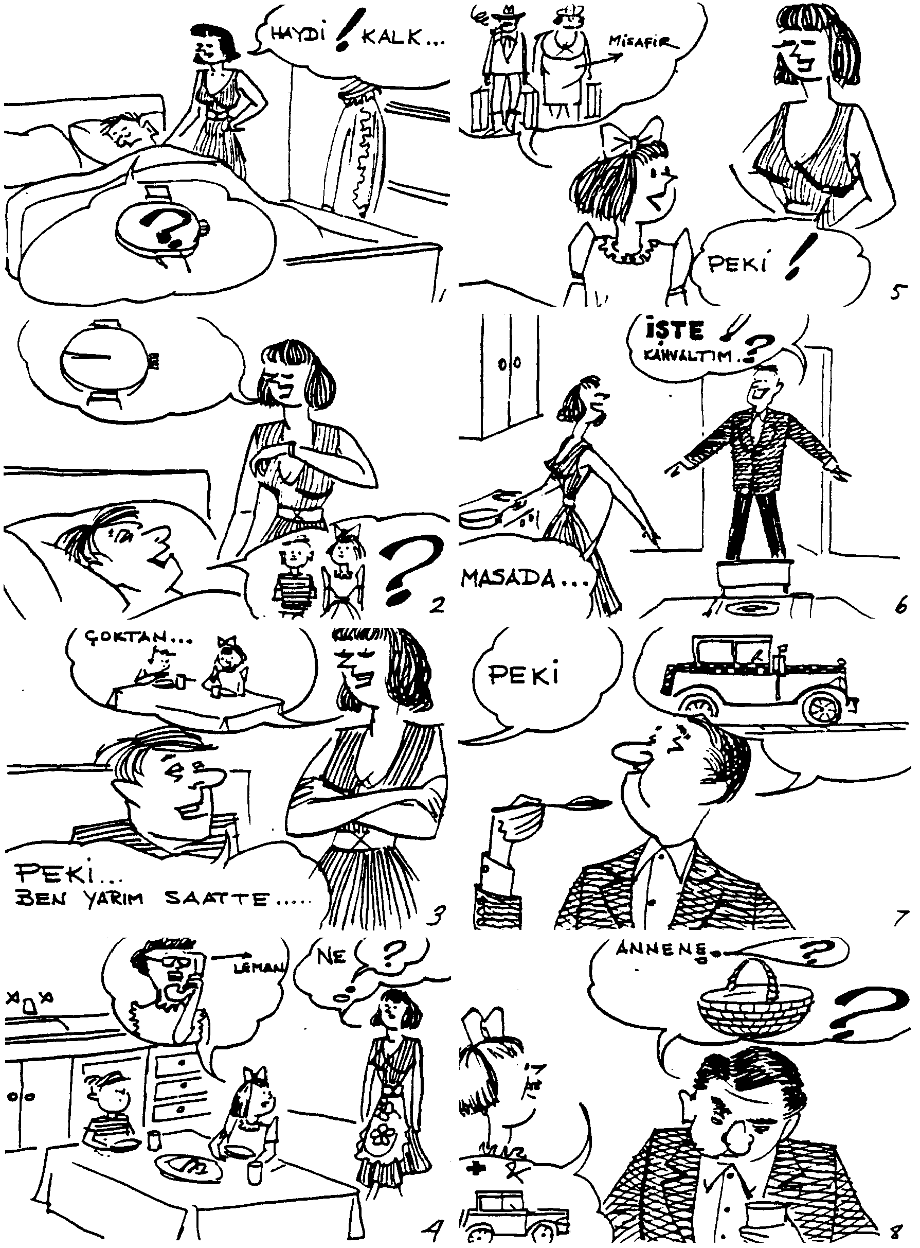
LESSON 52 – ELLİ İKİNCİ DERS
Sections 2 & 3 – İkinci ve Üçüncü Kısım

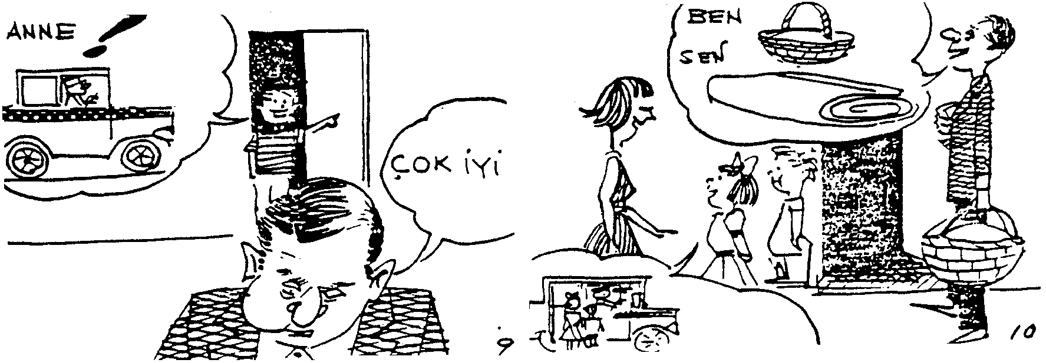
LESSON 52 – ELLİ İKİNCİ DERS
Section 3 – Üçüncü Kısım

Diyalog: Türkçe Çeviri Dialogue:

Pikniğe Gitmeye Hazırlanıyorlar

1. Suna: Haydi kalk Ziya. Pikniğe geç kalacağız.
Ziya: Saat kaç?

2. Suna: Dokuza çeyrek var.
Ziya: Çocuklar hazırlandılar mı?

3. Suna: Çoktan. Şimdi kahvaltılarını ediyorlar.
Ziya: Peki. Ben de yarım saatte hazır olurum.

4. Emel: Anne, Leman hanım telefon etti.
Suna: Ne dedi?

5. Emel: İstanbul’dan misafirleri gelmiş, onun için pikniğe gelemeyecekler.
Suna: Peki. Sen git kahvaltını bitir.

6. Ziya: İşte hazırım. Kahvaltım nerede?
Suna: Masada. İstasyona neyle gideceğiz?

7. Ziya: Taksiyle. Hemen git, telefon et.
Suna: Peki. Sen kahvaltını bitir. Çocuklar hazır.

8. Ziya: Emel kızım, git annene sor, yiyecek sepeti hazır mı?
Emel: Hazırlamış ve taksiye de telefon etmiş.

9. Ziya: Çok iyi.
Can: Anne taksi gelmiş, bekliyor. Haydi gidelim.

10. Suna: Haydi çocuklar siz gidip binin. Biz de geliyoruz.
Ziya: Ben sepeti alayım, sen de battaniyeleri taşı.
LESSON 52 – ELLİ İKİNCİ DERS
Section 4 – Dördüncü Kısım

Gramer Analizi: Grammar Analysis:

-miş (Presumptive or reported past tense)

I saw it. I did not see it.

Dün geldi. Dün gelmiş.
Bu sabah gittiler. Bu sabah gitmişler.
Geçen Pazar geldiniz. Geçen Pazar gelmişsiniz.
Bunu siz yazdınız. Bunu siz yazmışsınız.
Kahvesini bitirdi. Kahvesini bitirmiş.
Arabasını yıkadı. Arabasını yıkamış.
Çocuklar okuldan döndüler. Çocuklar okuldan dönmüşler.

In Turkish there are two past tenses.
1. The -di past:
This is an activity, state or process which we have seen with our own eyes, or something universally accepted.
2. The -miş past:
This is something we have not seen. It is inferred or hearsay. The tense sign for this second hearsay past -miş is followed by personal endings, Type I.
-im, -sin, -iz, -siniz, -ler

vermişim (they say that, I gave
vermişsin it seems, You gave
vermiş apparently, He gave
vermişiz I hear that We gave
vermişsiniz It is rumored You gave
vermişler that) They gave

Note: The idea that this fact is inferred or hearsay and not something we ourselves have witnessed, is expressed explicitly in English. It comes out into the open. We have to state that it is something we have heard or inferred.
In Turkish all this is implied. So the central idea, that of inferred or witnessed fact, is what remains vivid and uppermost in our minds.

LESSON 52 – ELLİ İKİNCİ DERS
Section 5 – Beşinci Kısım

Gramer Egzersizleri Grammar Drill

Örnek 1: Pattern 1:

A  I was there – I saw it. |  | B  I was not there – I did not see it.
Örnekler:  Dün arkadaşımın babası öldü. |  | Dün arkadaşımın babası ölmüş.
Eşim dün çocuklarımızı sinemaya götürdü. |  | Eşim dün çocuklarımızı sinemaya götürmüş.
A.  1. | Ali dün gece sinemaya gitti.
2. | Kayınvalidem dün saat onda geldi.
3. | Oğlum saat dokuzda döndü.
4. | Ahmet arabasını sattı.
5. | Eşim bana bir kravat aldı.
6. | Kızım dün gece çok çalıştı.
7. | Arkadaşım evlendi.
8. | Saat yedide kahvaltı etti.
9. | Çocuğunu komşuya bıraktı.
10. | Karım et pişirdi.
B.  11. | Komutanından izin aldın.
12. | Ona para verdin.
13. | Ona çok soru sordun.
14. | Onlara iyi cevap verdin.
15. | Arkadaşına mektup gönderdin.
16. | Yeni gömleğini giydin.
LESSON 52 – ELLİ İKİNCİ DERS
Section 5 – Beşinci Kısım

Gramer Egzersizleri Grammar Drill

A  I was there – I saw it. |  | B  I was not there – I did not see it.
17. | Bu dersi iyi ezberledin.
18. | Geçen hafta sonu hastalandın.
19. | Nisan’da doğdun.
20. | Ayşe’yi davet ettin.
C.  21. | Dün akşam çok içtim.
22. | Dün gece çok güldüm.
23. | Dün gece sekiz saat uyudum.
24. | Bu arabayı pahalıya aldım.
25. | Dün gece çok konuştum.
D.  26. | Saat beşte evden çıktınız.
27. | 2001’de evlendiniz.
28. | Onlara hikâye anlattınız.
29. | Ali’yi beklettiniz.
30. | Bıçakları iyi bilediniz.
E.  31. | Ahmet’i Bodrum’da gördüler.
32. | Dün sınava girdiler.
33. | Kuşadası’nda iyi vakit geçirdiler.
34. | Yeni öğrencilerle tanıştılar.
35. | Trene zamanında yetiştiler.
LESSON 52 – ELLİ İKİNCİ DERS
Section 6 – Altıncı Kısım

Çeviri: Türkçe’den İngilizce’ye Translation: Turkish-English

1. Can dün akşam sinemaya gitmiş.

2. Eşim dün sabah yeni bir şapka satın almış.

3. Geçen hafta sonu arkadaşım İstanbul’a gitmiş.

4. Siz dün yeni bir araba satın almışsınız.

5. Siz Ankara’da oturmuşsunuz.

6. Siz dün akşam barda çok içmişsiniz.

7. Geçen gece çok kızgındın. Eşim söyledi, evde iki vazo kırmışsın.

8. Hastanede iki gün uyumuşum.

9. Ben küçük bir evde doğmuşum.

10. Siz araba ısmarlamışsınız.

11. Siz Türkiye’de deniz kenarında bir ev tutmuşsunuz.

12. Can Bey Almanya’da çok para biriktirmiş.

13. Siz dün Ortaköy’e gitmek zorunda kalmışsınız.

14. O, geçen yıl Türkiye’de altı ay kalmış.

15. Çocuklar dün nezle olmuşlar.
LESSON 52 – ELLİ İKİNCİ DERS
Section 7 – Yedinci Kısım

Çeviri: İngilizce’den Türkçe’ye Translation: English-Turkish

1. If he hasn’t sent the letters, I’ll take them.

2. If you haven’t sharpened the knives, we won’t be able to cut the meat.

3. I wonder if he can come and see me when he has finished his coffee.

4. If he has brushed his teeth he can go to bed.

5. If he hasn’t given you permission, of course you cannot do it.

6. If the children are tired, let’s rest a while.

7. When Ali and his wife arrive, will you introduce them to the other guests?

8. If he has a temperature, phone the doctor immediately.

9. If he hasn’t learned it by now, he’ll never be able to learn it.

10. When I have time, I dust the furniture.

11. If you have not given water to the roses, I’ll have to.

12. When he turned to me and said, “Are you going to the cocktail party, too?”, I couldn’t say, “No”!

13. If he did go to the dentist, we’ll have to wait for him.

14. If the children are still sleeping, let’s not wake them up.

15. If you have prepared your lesson, you can talk thirty minutes without stopping.
LESSON 52 – ELLİ İKİNCİ DERS
Section 8 – Sekizinci Kısım

Okuma Reading

Pikniğe Gitmeye Hazırlanıyorlar

O sabah Suna herkesten, hatta çocuklardan bile daha erken kalkıp hazırlanmaya başladı. O gün, çocukların ve Suna’nın uzun zamandan beri bekledikleri piknik günüydü.
Suna hemen mutfağa koşup pikniğe götürecekleri sepeti hazırlamaya başladı. Bunu bitirdikten sonra çocukların kahvaltısını hazırladı. Kendisi de bir iki fincan çay içti ve iki dilim kızarmış ballı ekmek yedi.
Hava çok güzeldi. Gökte tek bir bulut bile yoktu. Saate baktı. Dokuza çeyrek vardı. Hemen yatak odasına gidip Ziya’yı uyandırdı. Sonra tekrar mutfağa koştu. O zaman Emel, “Anne Leman hanım telefon etti. İstanbul’dan misafirleri gelmiş, onun için pikniğe gelemiyecekler” dedi. Suna biraz üzüldü. Çünkü Leman en çok sevdiği arkadaşlardan biriydi. Biraz sonra Ziya da mutfağa geldi. Herkesi mutfakta gördüğü zaman, “Ne kadar erken kalkmışsınız!” dedi. Eşinin hazırladığı kahvaltıyı yemek için daha fazla konuşmadan masaya oturdu.
Emel, annesine yardım etmek için bulaşıkları yıkamaya başladı. Bugün evde herkes neşeliydi. Suna, istasyona gitmek için telefon edip bir taksi çağırdı. Hemen yatakları yaptı ve oturma odasını biraz düzeltti. Tekrar mutfağa döndüğü zaman herkes hazırdı. Bir kaç dakika sonra da taksi geldi. Hep beraber taksiye bindiler ve istasyona gittiler.
LESSON 52 – ELLİ İKİNCİ DERS
Section 9 – Dokuzuncu Kısım

Sorular Questions

1. O sabah en erken kalkan kimdi?

2. Suna kalktıktan sonra ne yapmaya başladı?

3. O gün ne günüydü?

4. Suna’nın mutfakta hazırladığı şey neydi?

5. Çocukların kahvaltısını hazırlayan kimdi?

6. Suna kahvaltıda ne yedi ve ne içti?

7. O gün hava nasıldı?

8. Ziya’yı kim uyandırdı?

9. Ziya kalktığı zaman saat kaçtı?

10. Suna tekrar mutfağa geldiği zaman kızı ne dedi?

11. Ziya mutfağa girdiği zaman ne dedi?

12. Ziya’nın kahvaltısını kim hazırladı?

13. Suna kime telefon etti?

14. Niçin telefon etti?

15. Suna evden çıkmadan önce temizlik yaptı mı?

LESSON 52 – ELLİ İKİNCİ DERS
Section 10 – Onuncu Kısım

Ev Ödevi Homework

Written or on tape.

Write a short story (20 lines) about something which actually happened. You were not there when it happened but you heard about it.
LESSON 52 – ELLİ İKİNCİ DERS
Section 11 – On Birinci Kısım

Yedek Ev Ödevi Extra Homework

Aşağıdaki cümleleri Türkçe’ye çeviriniz:

- (Apparently) the apples (that) you bought were better than the apples (that) I bought.

- (I heard that) you had a temperature when your wife phoned the doctor.

- (Apparently), you have not learned your lesson.

- When she turned to me and said, “Are you going to the ballet, too?” I couldn’t say “No.”

- If your friend is still sleeping, let’s not wake him up.

- (I heard that) you told him to go.

- (I heard that) you cried when you saw him.

- (I found out that) I went to the wrong place.

- (I understand that) these are the chairs he wants to sell.

- (I heard that) you speak Turkish like a Turk.

TURKISH BASIC COURSE

Lesson 53 – ELLİ ÜÇÜNCÜ DERS

On Their Way to the Picnic Grounds
Piknik Yerine Gidiyorlar

LESSON 53 – ELLİ ÜÇÜNCÜ DERS
Section 1 – Birinci Kısım

Alıştırma Egzersizleri Perception Drill

Örnek 1: Pattern 1:

Örnekler:
Tom dün akşam dersine çalışmamış.
Onlar bu kitabı okumamışlar.
Dün sabah yine okula gitmemişsin.

A  I was there – I saw it. |  |  | B  I was not there – I did not see it.
A.  1. |  | O bu sabah traş olmadı. | O bu sabah traş olmamış.
2. |  | O dün akşam sinemaya gitmedi. | O dün akşam sinemaya gitmemiş.
3. |  | O satın aldığı eve daha taşınmadı. | O satın aldığı eve daha taşınmamış.
B.  4. |  | Dün akşam dersine çalışmadın. | Dün akşam dersine çalışmamışsın.
5. |  | Bu sabah kahvaltı etmeden okula gelmedin. | Bu sabah kahvaltı etmeden okula gelmemişsin.
I was aware of what I was doing. |  |  | I was unaware of what I was doing.
C.  6. | Dün gece yatmadan önce kapıyı kapamadım. |  | Dün gece yatmadan önce kapıyı kapamamışım.
7. | Çeki imzalamadım. |  | Çeki imzalamamışım.
D.  8. | Mektupları göndermediniz. |  | Mektupları göndermemişsiniz.
9. | Ev ödevinizi bitirmediniz. |  | Ev ödevinizi bitirmemişsiniz.
E.  10. | Çocuklar dün okula gitmediler. |  | Çocuklar dün okula gitmemişler.
11. | Onlar Ankara’dan daha dönmediler. |  | Onlar Ankara’dan daha dönmemişler.

LESSON 53 – ELLİ ÜÇÜNCÜ DERS
Section 1 – Birinci Kısım

Alıştırma Egzersizleri Perception Drill

Örnek 2: Bu sabah uyandığım zaman yağmur yağıyordu. Pattern 2:

This is going on now. |  | This was going on.
1. | Öğretmeni dinliyorum. | Öğretmeni dinliyordum.
2. | Arkadaşımla konuşuyorum. | Arkadaşımla konuşuyordum.
3. | Televizyonu seyrediyorsun. | Televizyonu seyrediyordun.
4. | Çeşme’deki plajda yürüyorsun. | Çeşme’deki plajda yürüyordun.
5. | Mutfakta yemek pişiriyor. | Mutfakta yemek pişiriyordu.
6. | Arabanı yıkıyor. | Arabanı yıkıyordu.
7. | Manzarayı seyrediyoruz. | Manzarayı seyrediyorduk.
8. | Lokantada yemek yiyoruz. | Lokantada yemek yiyorduk.
9. | Gişeden bilet satın alıyorsunuz. | Gişeden bilet satın alıyordunuz.
10. | Onunla Türkçe konuşuyorsunuz. | Onunla Türkçe konuşuyordunuz.
11. | Onlar bir parti veriyorlar. | Onlar bir parti veriyorlardı.
12. | Alışveriş yapıyorlar. | Alışveriş yapıyorlardı.

LESSON 53 – ELLİ ÜÇÜNCÜ DERS
Section 1 – Birinci Kısım

Alıştırma Egzersizleri Perception Drill

Örnek 3: Sınıfa girdiğim zaman öğrenciler derslerini hazırlıyorlardı. Pattern 3:

At the time the following things are done (A) |  | These were going on (B) | Combination of A and B
1. | Zil çaldı. | Ben uyuyordum. | Zil çaldığı zaman uyuyordum.
2. | Öğretmen sınıfa girdi. | Kitabı okuyordum. | Öğretmen sınıfa girdiği zaman kitabımı okuyordum.
3. | Ben odaya girdim. | Sen dersine çalışıyordun. | Ben odaya girdiğim zaman sen dersine çalışıyordun.
4. | Ben televizyonu açtım. | Sen uyuyordun. | Ben televizyonu açtığım zaman sen uyuyordun.
5. | Sen telefon ettin. | O çalışıyordu. | Sen telefon ettiğin zaman o çalışıyordu.
6. | Komşumuz geldi. | Annem yemek hazırlıyordu. | Komşumuz geldiği zaman annem yemek hazırlıyordu.
7. | Yağmur yağmaya başladı. | Otobüs bekliyorduk. | Yağmur yağmaya başladığı zaman otobüs bekliyorduk.
8. | Öğretmen girdi. | Tartışıyorduk. | Öğretmen girdiği zaman tartışıyorduk.
9. | Misafirler geldi. | Masayı hazırlıyordunuz. | Misafirler geldiği zaman masayı hazırlıyordunuz.
10. | Biz evden çıktık. | Siz uyuyordunuz. | Biz evden çıktığımız zaman siz uyuyordunuz.
11. | Komutan koğuşa girdi. | Askerler koşuyorlardı. | Komutan koğuşa girdiği zaman askerler koşuyorlardı.
12. | Sen odaya girdin. | Onlar futboldan bahsediyorlardı. | Sen odaya girdiğin zaman onlar futboldan bahsediyorlardı.
LESSON 53 – ELLİ ÜÇÜNCÜ DERS
Section 2 – İkinci Kısım

Diyalog: English Translation Dialogue:

On Their Way to the Picnic Grounds

1. Can: Mother, how much further are the picnic grounds?
Suna: Not very far.

2. Emel: Where are the picnic grounds, mother?
Suna: At Kayaş.

3. Ziya: Get ready, children, our train is approaching Kayaş.
Suna: Come on, get up, the train has slowed down.

4. Ziya: Nuran and her husband have arrived.
Suna: I wonder if they have brought the children too?

5. Ziya: I don’t see their children. Hello, Nuran; hello, Yusuf.
Nuran and Yusuf: Hello, we came to meet you. Come on, let’s go!

6. Ziya: Come on, children, walk.
Emel: Is the place we are going to very ar?

7. Ziya: Only one kilometer. Suna did you ask Nuran? Has she brought her children?
Suna: I did ask her. She says she hasn’t brought them.

8. Ziya: I wonder why?
Suna: She tells me that they both have head colds.

9. Ziya: I am sorry to hear that.
Suna: Look, everyone has come.

10. Ziya: They have built the fire, and they are warming up the food.
Suna: How nice. We won’t have to work very hard.

11. Can: Mother, what are we having to eat at the picnic?
Suna: Be patient! In a short while we are going to have shish kebab, rice, salad and
watermelon.

12. Emel: Mother, I am going to go play near the river with Can.
Ziya: Don’t go too far now!
LESSON 53 – ELLİ ÜÇÜNCÜ DERS
Sections 2 & 3 – İkinci ve Üçüncü Kısım
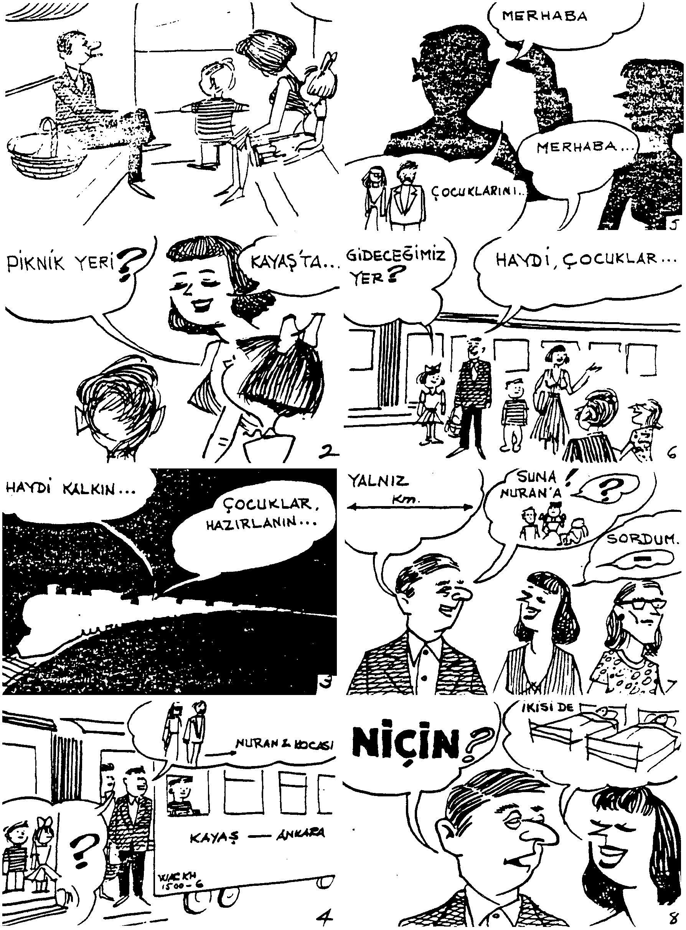
LESSON 53 – ELLİ ÜÇÜNCÜ DERS
Sections 2 & 3 – İkinci ve Üçüncü Kısım
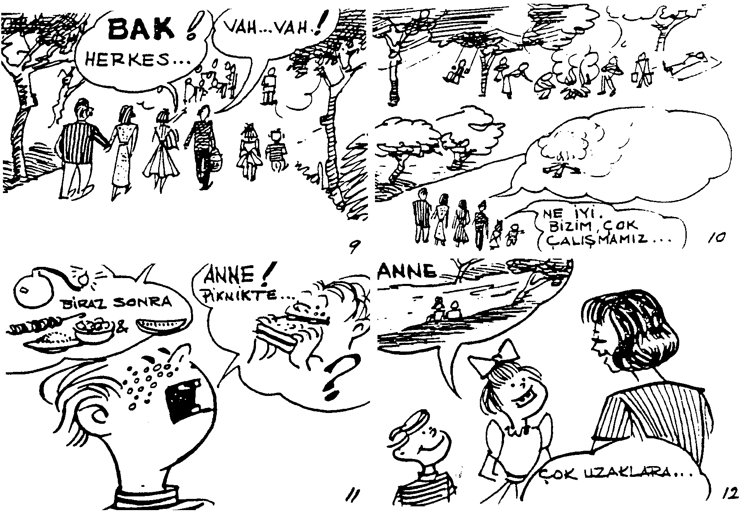
LESSON 53 – ELLİ ÜÇÜNCÜ DERS
Section 3 – Üçüncü Kısım

Diyalog: Türkçe Çeviri Dialogue:

Piknik Yerine Gidiyorlar

1. Can: Anne, piknik yeri daha ne kadar uzakta?
Suna: Çok uzakta değil.

2. Emel: Anne, piknik yeri nerede?
Suna: Kayaş’ta.

3. Ziya: Çocuklar hazırlanın, trenimiz Kayaş’a yaklaşıyor.
Suna: Haydi kalkın tren yavaşladı.

4. Ziya: Nuran ve kocası gelmişler.
Suna: Acaba çocuklarını da getirmişler mi?

5. Ziya: Çocuklarını görmüyorum. Merhaba Nuran, merhaba Yusuf.
Nuran ve Yusuf: Merhaba. Sizi karşılamaya geldik. Haydi gidelim.

6. Ziya: Haydi çocuklar, yürüyün.
Emel: Gideceğimiz yer çok uzak mı?

7. Ziya: Yanlız bir kilometre. Suna, Nuran’a sordun mu? Çocuklarını getirmiş mi?
Suna: Sordum, getirmemiş.

8. Ziya: Niçin acaba?
Suna: İkisi de nezle olmuş.

9. Ziya: Vah vah üzüldüm.
Suna: Bak herkes gelmiş.

10. Ziya: Ateşi de yakmışlar, yemekleri ısıtıyorlar.
Emel: Ne iyi bizim çok çalışmamız gerekmeyecek.

11. Can: Anne piknikte ne yiyeceğiz?
Suna: Patlama! Biraz sonra şiş kebabı, pilav, salata ve karpuz yiyeceğiz.

12. Emel: Anne ben Can’la gidip derenin kenarında oynayacağım.
Ziya: Çok uzaklara gitmeyin.
LESSON 53 – ELLİ ÜÇÜNCÜ DERS
Section 4 – Dördüncü Kısım

Gramer Analizi: Grammar Analysis:

-iyordu (past continuous)

Yapıyordum - I was doing it.
The suffix iyor indicates that an action is in progress. By itself it indicates no tense.

If we want to indicate that an action is going on now, we add the present tense of the verb ‘to be’, um:
yapıyorum - I am now doing it.
yazıyorum - I am now writing.
içiyorum - I am now drinking.

To show that some action was going on in the past we add the past tense of the verb “to be” or the suffix -dum after -iyor suffix.

yapıyordum - I was doing it (in the past).
yazıyordunuz - You were writing (in the past).
içiyordu - He was drinking (in the past).

The interrogative is the regular interrogative of the verb to be in the past.
miydim
yapıyor muydum?
yazıyor muydunuz?
içiyor muydu?

Note: In the third person plural, there is a variant form of -dular, -lardı. Both forms are common.

We can say gidiyordular or gidiyorlardı. This is possible only in the third person plural.
LESSON 53 – ELLİ ÜÇÜNCÜ DERS
Section 5 – Beşinci Kısım

Gramer Egzersizleri Grammar Drill

Örnek 1: Pattern 1:

A  I was there – I saw it. |  | B  I was not there – I did not see it.
Örnekler:  Evine erken gitti. |  | Evine erken gitmiş.
Çok hastaydınız. |  | Çok hastaymışsınız.
Saat onda yattılar. |  | Saat onda yatmışlar.
A.  1. | Dün akşam çalışmadı.
2. | Dersini ezberlemedi.
3. | Evini satmadı.
4. | Yeni araba almadı.
5. | Türklerden bahsetmedi.
B.  6. | Beni beklemedin.
7. | İyi yanıt vermedin.
8. | Çekini bozdurmadın.
9. | Derslere devam etmedin.
10. | Yeni elbiseni giymedin.
LESSON 53 – ELLİ ÜÇÜNCÜ DERS
Section 5 – Beşinci Kısım

Gramer Egzersizleri Grammar Drill

Örnek 1: Pattern 1:

I was aware of what I was doing. |  | I was unaware of what I was doing.
C.  11. | Çeki imzalamadım.
12. | Kâğıdı doğru doldurmadım.
13. | Bankaya kâfi para yatırmadım.
14. | Çok soru sormadım.
15. | Ali’ye söylemedim.
D.  16. | Ahmet’e mektup yazmadınız.
17. | Çocukları yatırmadınız.
18. | Ayakkabınızı değiştirmediniz.
19. | Öğretmene haber vermediniz.
20. | Ona yemek ısmarlamadınız.
I was there – I saw it. |  | I was not there – I did not see it.
E.  21. | Öğrenciler dikkat etmediler.
22. | Subaylar futbol oynamadılar.
23. | Çocuklar ağlamadılar.
24. | Elbiseyi iyi temizlemediler.
25. | Bankaya uğramadılar.
LESSON 53 – ELLİ ÜÇÜNCÜ DERS
Section 5 – Beşinci Kısım

Gramer Egzersizleri Grammar Drill

Örnek 2: Pattern 2:

These are going on now. |  | These were going on.
Örnek:  Dersime çalışıyorum. |  | Dersime çalışıyordum.
1. | Kitap okuyorum.
2. | Öğretmene soru soruyorum.
3. | Alışveriş yapıyorum.
4. | Kola içiyorsun.
5. | Ev ödevini yapıyorsun.
6. | Balık tutuyorsun.
7. | Pilav pişiriyor.
8. | Benimle konuşuyor.
9. | Kardeşine mektup yazıyor.
10. | Bahçede çalışıyoruz.
11. | Plajda yürüyoruz.
12. | Sahilde geziyoruz.
13. | Postaneye gidiyorsunuz.
14. | Dergi okuyorsunuz.
15. | Ona telefon ediyorsunuz.
16. | Dans ediyorlar.
17. | Okuldan bahsediyorlar.
18. | Koğuşta ders çalışıyorlar.

LESSON 53 – ELLİ ÜÇÜNCÜ DERS
Section 5 – Beşinci Kısım

Gramer Egzersizleri Grammar Drill

Örnek 3: Pattern 3:

At the time the following are done (A) |  | These were going on (B) | Combination of A and B
Örnek:  Sen odaya girdin. |  | Yemek yiyordum. | Sen odaya girdiğin zaman yemek yiyordum.
1. | Sen telefon ettin. | Ben radyo dinliyordum.
2. | Sen beni gördün. | Berberegidiyordum.
3. | O beni çağırdı. | Ben çek bozduruyordum.
4. | Ben senin evine gittim. | Sen banyo yapıyordun.
5. | Biz geldik. | Sen uyuyordun.
6. | Ben evden çıktım. | Sen traş oluyordun.
7. | Biz uğradık. | Fatma evini temizliyordu.
8. | Arkadaşları geldiler. | O mutfakta bulaşıkları yıkıyordu.
9. | Ben onu gördüm. | O telefon ediyordu.
10. | Siz geldiniz. | Biz sınıftan çıkıyorduk.
11. | Onlar girdiler. | Biz Türkiye’den bahsediyorduk.
12. | Onlar kapıyı çaldılar. | Biz yemek pişiriyorduk.
13. | Biz onları gördük. | Onlar arabayı yıkıyorlardı.
14. | Misafirler geldiler. | Çocuklar yatıyorlardı.
15. | Biz iskeleye vardık. | Onlar vapurdan iniyorlardı.
LESSON 53 – ELLİ ÜÇÜNCÜ DERS
Section 6 – Altıncı Kısım

Çeviri: Türkçe’den İngilizce’ye Translation: Turkish-English

1. Arkadaşınız o yeni arabayı satın almış mı?

2. Hayır, arkadaşım o yeni arabayı satın almamış. Kâfi parası yokmuş.

3. Siz, söylediğim şeyi yapmamışsınız.

4. Oğlum bu sabah okula gitmemiş.

5. Siz dün akşam dersinizi çalışmamışsınız.

6. Onlar, o filmi görmemişler.

7. Eşiniz gidip o evi görmüş mü?

8. Çocuklar yemeklerini yememişler.

9. Onlar hiç Türkiye’ye gitmemişler.

10. O öğretmenin hiç çocuğu yokmuş.

11. Siz dün gece evde değilmişsiniz.

12. Arkadaşınız evli değilmiş.

13. Onun evi burada değilmiş.

14. Eşiniz bahsettiğim kitabı okumuş mu?

15. Onlar dün geceki partide çok iyi vakit geçirmemişler.
LESSON 53 – ELLİ ÜÇÜNCÜ DERS
Section 7 – Yedinci Kısım

Çeviri: İngilizce’den Türkçe’ye Translation: English-Turkish

1. Weren’t the lamb chops I got yesterday fresh?

2. The engineer you met in my office this morning is a very good friends of Ali’s.

3. What was the name of the magazine your friend showed us?

4. Fly, birds, fly to the land where I was born.

5. My wife gave the frying pan I bought her to the cook.

6. The letter I read to you this morning at breakfast was the one which your friend wrote.

7. I didn’t like any of the movies I saw in Istanbul last week.

8. Everybody liked the salad you made with parsley.

9. Are these the maps they gave you at the travel agency?

10. The rice you cooked with chicken broth was much better than the rice which I cooked.

11. I wasn’t able to find the examination papers you corrected this morning.

12. If you have read the article I showed you, will you please give it back?

13. I have never had coffee anywhere like the coffee I used to have in Turkey.

14. The factory you see is not as big as the one we visited in Denizli.

15. Before I sign this I have to read it again.
LESSON 53 – ELLİ ÜÇÜNCÜ DERS
Section 8 – Sekizinci Kısım

Okuma Reading

Piknik Yerine Gidiyorlar

Trende çocuklar çok neşeliydiler. Anne ve babalarına durmadan sorular soruyorlardı: “Daha ne kadar gideceğiz?” “Piknik yeri istasyondan ne kadar uzakta?” vesaire, vesaire.
Suna, Ziya ve çocuklar kırk beş dakikalık bir tren seyahatinden sonra piknik yapacakları yere vardılar. İstasyonda arkadaşları Nuran ve kocasını gördüler. Suna onları gördüğü zaman, “Bak! Nuran ve kocası gelmişler, her halde bizi karşılamaya geldiler” dedi.
Trenden inip Nuran ve kocasıyla beraber piknik yerine doğru yürümeye başladılar. Ziya, yemek sepetini taşıyor, çocuklar da battaniyeleri taşımaya yardım ediyorlardı. Yirmi dakika yürüdükten sonra Emel, “Baba, piknik yeri oldukça uzakmış” dedi. Ziya, Emele, “Kızım koş, annene sor, iskambil kağıtlarını getirmiş mi?” dedi. Emel, annesiyle konuşup döndükten sonra, “Hayır getirmemiş” dedi.
Bir kaç dakika sonra piknik yapacakları yere vardıkları zaman Suna şaşırdı, “Bak, herkes gelmiş! Ateşi bile yakmışlar” dedi. Ziya, eşinin söylediği şeyleri işitmedi. Çok yorgundu, onun için hemen sepeti bir ağacın altına koydu ve battaniyeyi de yere serdi ve üstüne oturdu. Çocuklar da, “Karnımız aç, ne zaman yiyeceğiz?” diye sabırsızlanmaya başladılar. Suna, oynamaları için onları derenin kenarına gönderdi, kendisi de arkadaşlarıyla konuşmaya gitti.
LESSON 53 – ELLİ ÜÇÜNCÜ DERS
Section 9 – Dokuzuncu Kısım

Sorular Questions

1. Çocuklar trende ne yaptılar?

2. Çocukların öğrenmek istediği şeyler neydi?

3. Tren seyahati kaç dakika sürdü?

4. İstasyonda onları bekleyenler kimdi?

5. Suna onları gördüğü zaman ne dedi?

6. Trenden indikten sonra ne yaptılar?

7. İstasyondan piknik yerine nasıl gittiler?

8. Sepeti ve battaniyeleri kim taşıdı?

9. Suna neyi taşıdı?

10. Kaç dakikada (dakika içinde) piknik yerine vardılar?

11. Nuran’ın çocuğu var mı?

12. Nuran çocuklarını pikniğe getirdi mi?

13. Piknik yerine vardıkları zaman Suna ne dedi?

14. Piknik yerine varan Ziya ne yaptı?

15. Çocuklar ne istediler?
LESSON 53 – ELLİ ÜÇÜNCÜ DERS
Section 10 – Onuncu Kısım

Ev Ödevi Homework

Written or on tape.

Write about an incident that was witnessed by a friend or relative of yours. They told you how it happened. How would you relate it?
LESSON 53 – ELLİ ÜÇÜNCÜ DERS
Section 11 – On Birinci Kısım

Yedek Ev Ödevi Extra Homework

Aşağıdaki cümleleri Türkçe’ye çeviriniz:

- (I heard that) he was not able to answer the questions you asked him.

- (I understand that) I’ve broken two of the glasses (that) you bought a couple of days ago.

- Wasn’t he studying with his friend, when you saw him?

- (I heard that) you told him to bring the report without finishing it.

- (I was told that) he bought a house in Antalya.

- We were eating dinner, when you phoned.

- We were drinking wine, when my mother walked into the house.

- My wife and daughter were cooking dinner in the kitchen, when I got home.

- (I understand that) you didn’t go to school yesterday.

- When you phoned me, I was studying my new lesson.

TURKISH BASIC COURSE

Lesson 54 – ELLİ DÖRDÜNCÜ DERS

They are Going to the Movies
Sinemaya Gidiyorlar

LESSON 54 – ELLİ DÖRDÜNCÜ DERS
Section 1 – Birinci Kısım

Alıştırma Egzersizleri Perception Drill

Örnek 1: Pattern 1:
Biz dün akşam yemek yerken annem geldi.

While this was going on (A) |  | This happened or was happening (B) | Combination of A and B
1. | Okula geliyordum. | Arkadaşımı gördüm. | Ben okula gelirken arkadaşımı gördüm.
2. | Kahve içiyordum. | Dersime çalıştım. | Ben kahve içerken dersime çalıştım.
3. | Sen dersine çalışıyordun. | Eşin ne yaptı? | Sen dersine çalışırken eşin ne yaptı?
4. | Sen bu sabah gazete okuyordun. | Çocukların ne yapıyordu? | Sen bu sabah gazete okurken çocukların ne yapıyordu?
5. | Öğretmen ders anlatıyordu. | O öğrenci uyuyordu. | Öğretmen ders anlatırken o öğrenci uyuyordu.
6. | O, filmi seyrediyordu. | Arkadaşı uyuyordu. | O, filmi seyrederken arkadaşı uyuyordu.
7. | Biz çalışıyorduk. | Onlar oynuyorlardı. | Biz çalışırken onlar oynuyorlardı.
8. | Biz Erzurum’a gidiyorduk. | Üç gün Ankara’da kaldık. | Biz Erzurum’a giderken üç gün Ankara’da kaldık.
9. | Siz Almanya’ya geliyordunuz. | Nerelerden geçtiniz? | Siz Almanya’ya gelirken nerelerden geçtiniz?
10. | Onlar yemek yiyordu. | Televizyon seyrediyorlardı. | Onlar yemek yerken televizyon seyrediyorlardı.
11. | Askerler yürüyorlardı. | Şarkı söylüyorlardı. | Askerler yürürken şarkı söylüyorlardı.

LESSON 54 – ELLİ DÖRDÜNCÜ DERS
Section 1 – Birinci Kısım

Alıştırma Egzersizleri Perception Drill

Örnek 2: Pattern 2:
Ben dersime çalışırken sigara içmem.

While this is going on (A) |  | This happens (B) | Combination of A and B
1. | Kitap okuyorum. | Çok sigara içerim. | Ben kitap okurken çok sigara içerim.
2. | Öğretmeni dinliyorum. | Konuşmam. | Ben öğretmeni dinlerken konuşmam.
3. | Sen banyo yapıyorsun. | Şarkı söyler misin? | Sen banyo yaparken şarkı söyler misin?
4. | Sen yemek yiyorsun. | Konuşur musun? | Sen yemek yerken konuşur musun?
5. | O içki içiyor. | Çok sigara içer. | O içki içerken çok sigara içer.
6. | Kardeşim televizyon seyrediyor. | Hiç konuşmaz. | Kardeşim televizyon seyrederken hiç konuşmaz.
7. | Biz her sabah okula geliyoruz. | Türkçe konuşuruz. | Biz her sabah okula gelirken Türkçe konuşuruz.
8. | Biz balkonda sigara içiyoruz. | Hiç İngilizce konuşmayız. | Biz balkonda sigara içerken hiç İngilizce konuşmayız.
9. | Eşiniz arkadaşlarını ziyaret ediyor. | Siz ne yaparsınız? | Eşiniz arkadaşlarını ziyaret ederken siz ne yaparsınız?
10. | Siz araba kullanıyorsunuz. | Sigara içer misiniz? | Siz araba kullanırken sigara içer misiniz?
11. | Onlar denizde yüzüyorlar. | Çocukları kumda oynarlar. | Onlar denizde yüzerken çocukları kumda oynarlar.
12. | Anneleri mutfakta çalışıyor. | Çocukları sokakta oynarlar. | Anneleri mutfakta çalışırken çocukları sokakta oynarlar.

LESSON 54 – ELLİ DÖRDÜNCÜ DERS
Section 1 – Birinci Kısım

Alıştırma Egzersizleri Perception Drill

Örnek 3: Pattern 3:
Onlar Ankara’ya giderken İzmit’ten geçecekler.

While this is going on (A) |  | This will happen  (B) | Combination of A and B
1. | Eve gidiyorum. | Kasaba uğrayacağım. | Eve giderken kasaba uğrayacağım.
2. | Eşim annesine mektup yazıyor. | Ben televizyon seyredeceğim. | Eşim annesine mektup yazarken ben televizyon seyredeceğim.
3. | Ben arabayı yıkıyorum. | Sen evi temizleyeceksin. | Ben arabayı yıkarken sen evi temizleyeceksin.
4. | O, arabayı kullanıyor. | Sen haritaya bakacaksın. | O, arabayı kullanırken sen haritaya bakacaksın.
5. | Ben alış veriş yapıyorum. | Eşim yemek hazırlayacak. | Ben alış veriş yaparken eşim yemek hazırlayacak.
6. | Biz konuşuyoruz. | O bulaşıkları yıkayacak. | Biz konuşurken o mutfakta bulaşıkları yıkayacak.
7. | Ben anlatıyorum. | Siz oturup dinleyeceksiniz. | Ben anlatırken siz oturup dinleyeceksiniz.
8. | Onlar vapurla Türkiye’ye gidiyorlar. | Bir çok limana uğrayacaklar. | Onlar vapurla Türkiye’ye giderken bir çok limana uğrayacaklar.
LESSON 54 – ELLİ DÖRDÜNCÜ DERS
Section 2 – İkinci Kısım

Diyalog: English Translation Dialogue:

They are Going to the Movies

1. | Doğan: | Sevim, are you ready?
 | Sevim: | Almost. At what time does the movie begin?
2. | Doğan: | At nine.
 | Sevim: | We have some time yet. Could you phone and call a taxi while I dress?
3. | Doğan: | Taxis are rather expensive; let’s go by bus.
 | Sevim: | Well, I’m ready. Put on your jacket and let’s go.
4. | Doğan: | On our way to the bus stop remind me to buy a pack of cigarettes.
 | Sevim: | O.K. What was the name of the movie?
5. | Doğan: | “The Bridge on the River Kwai.”
 | Sevim: | I read in a magazine that this movie has won many Academy Awards.
6. | Doğan: | Just a minute, let me buy some cigarettes here.
 | Sevim: | Buy me some chewing gum, too. I love to chew gun while watching the movies.
7. | Doğan: | O.K.
 | Sevim: | Hurry, the bus is coming.
8. | Doğan: | Here is your chewing gum. Get on or we’ll be late.
 | Sevim: | Come, let’s sit here.
9. | Doğan: | The movie will start in fifteen minutes.
 | Sevim: | Don’t worry; we’ll get there on time.
10. | Doğan: | What was the name of the actor? The one who plays the lead in this movie?
 | Sevim: | Alec Guiness. I am told he is a very good English actor.
11. | Doğan: | Here we are at Ulus Square. Come on, let’s get off.
 | Sevim: | Look how crowded it is in front of the movie house. Run and get in line right away.

LESSON 54 – ELLİ DÖRDÜNCÜ DERS
Sections 2 & 3 – İkinci ve Üçüncü Kısım
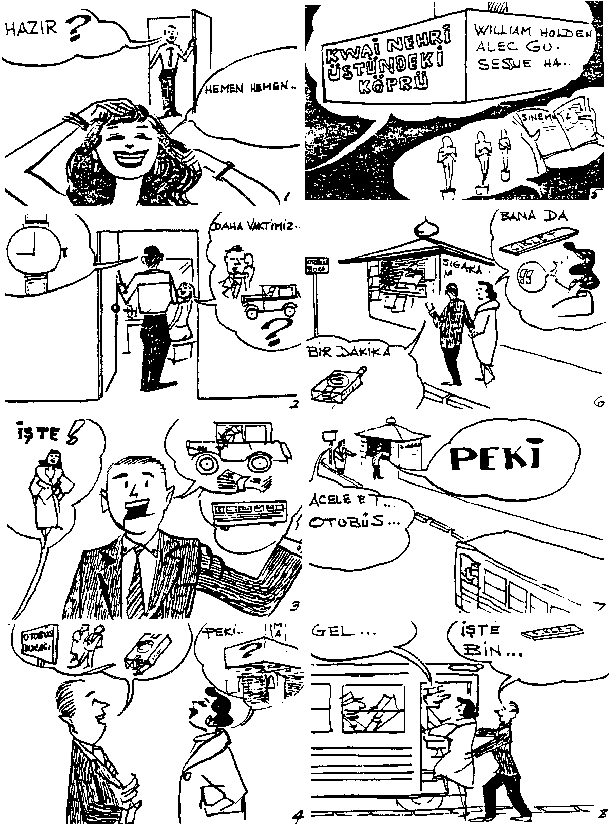
LESSON 54 – ELLİ DÖRDÜNCÜ DERS
Sections 2 & 3 – İkinci ve Üçüncü Kısım

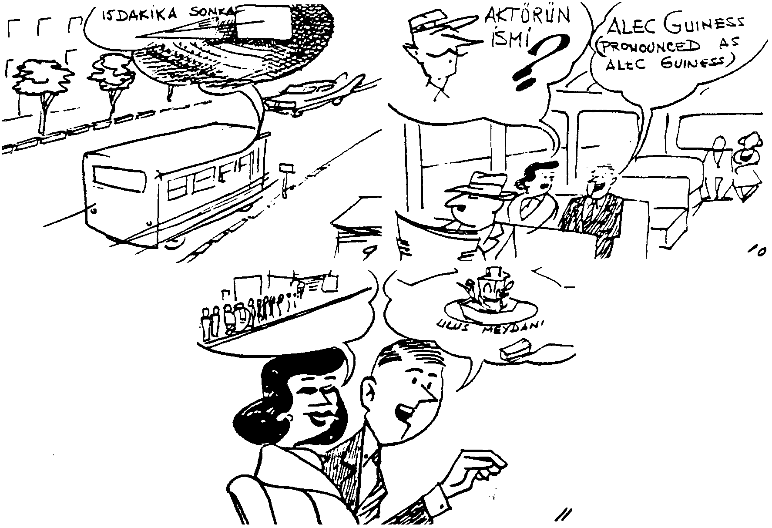
LESSON 54 – ELLİ DÖRDÜNCÜ DERS
Section 3 – Üçüncü Kısım

Diyalog: Türkçe Çeviri Dialogue:

Sinemaya Gidiyorlar

1. Doğan: Sevim, hazır mısın?
Sevim: Hemen hemen. Film kaçta başlıyor?

2. Doğan: Dokuzda.
Sevim: Daha vaktimiz var. Ben giyinirken telefon edip bir taksi çağırır mısın?

3. Doğan: Taksiler oldukça pahalı, otobüsle gidelim.
Sevim: İşte hazırım. Ceketini giy de gidelim.

4. Doğan: Otobüs durağına doğru yürürken hatırlat ta bir paket sigara satın alayım.
Sevim: Peki. Filmin ismi neydi?

5. Doğan: “Kwai nehri üzerindeki köprü.”
Sevim: Dergide okudum, bu film bir çok Akademi Ödülü kazanmış.

6. Doğan: Bir dakika şuradan bir sigara alayım.
Sevim: Bana da bir sakız al. Film seyrederken sakız çiğnemeyi çok severim.

7. Doğan: Peki!
Sevim: Acele et, otobüs geliyor.

8. Doğan: İşte sakızın. Bin, geç kalacağız.
Sevim: Gel şuraya oturalım.

9. Doğan: Film on beş dakika sonra başlayacak.
Sevim: Merak etme yetişiriz.

10. Doğan: Bu filmde başrolü oynayan aktörün ismi neydi?
Sevim: Alec Guiness. Çok iyi bir İngiliz aktörüymüş.

11. Doğan: İşte Ulus Meydanı’na geldik. Haydi inelim.
Sevim: Bak sinemanın önü ne kadar kalabalık! Koş hemen kuyruğa (sıraya) gir.
LESSON 54 – ELLİ DÖRDÜNCÜ DERS
Section 4 – Dördüncü Kısım

Gramer Analizi: Grammar Analysis:

Time Relations.
An event B can occur either before, during, after, or at the time that another event A was completed.
A is the fixed point from which B is measured.
If we were to make a diagram of time, it would be a straight line moving in one direction.

On this we shall mark a point A representing an event:
A
Time 
But A must have some duration to be perceived at all. So in reality A would be indicated in this way:
A

- Let us now mark an event B₁ as occurring before A occurs.
A

B₁
This relationship is indicated by adding -meden önce (OR –meden önce) directly to the verb root representing event A.
If A represents ‘reading a letter’ (mektubu okumak), then B₁ occurred ‘before reading the letter’ (mektubu okumadan önce).

- Now let us mark event B₂ as occurring during the time A is taking place but before it is completed: A

B₂

This relationship is indicated by adding -ken to the aorist verb-base representing event A.
Then B₂ occurred ‘while reading the letter’ (mektubu okurken).

- Now let us mark event B₃ as occurring when A has taken place or is completed.

A

B₃
This relationship is indicated by adding -diği zaman to the verb-root.
(See Lesson 48 for changes in -diği).
B₃ occurred : ‘when he read the letter’ (mektubu okuduğu zaman)
LESSON 54 – ELLİ DÖRDÜNCÜ DERS
Section 4 – Dördüncü Kısım

Gramer Analizi: Grammar Analysis:

4. Now let us mark event B₄ as occurring after event A has occurred.

A

B₄
This relationship is indicated by adding -dikten sonra directly to the verb-root.
B₄ occurred : ‘after reading the letter’ (mektubu okuduktan sonra)

Note: The verb representing events B₁, B₂, B₃, and B4 can be in any tense any person or any mood, the sequence, relative to B will be the same, therefore there will be no change in the suffixes representing this relationship.

-ken (while doing, verb)
As was shown in paragraph 2 in the above analysis, -ken added to a verb root represents the event during which another event took place, is taking or will take place.
-ken never changes and is never accented.

Example:
Arkadaşımı gördüm. (B)
I saw my friend.

Ne zaman?
When?

Okula gelirken. (A)
(While coming to school)

The main action (B) may be in any tense or mode; (A) will always be the same:

(A) (B)
1. Okula gelirken gördüm.
2. Okula gelirken görmüş.
3. Okula gelirken görsün.
4. Okula gelirken görecek
5. Okula gelirken görürse
6. Okula gelirken göremez.
7. Okula gelirken görebilir miyim?
LESSON 54 – ELLİ DÖRDÜNCÜ DERS
Section 4 – Dördüncü Kısım

Gramer Analizi: Grammar Analysis:
{
{
(B) (B)
onu gördüm I saw him
onu görmüş He saw him
onu görsün Let him see him
(A) onu görecek (A) While He is going to see him
dönerken onu görürse returning If he sees him
onu göremez He cannot see him
onu görebilir miyim? Can I see him?

The subject of the (A) clause is not indicated.

Therefore:

1. When the subject of the (A) clause is not the same as that of the main verb (B), it has to
be indicated by a pronoun or a noun placed before the –ken form.

Sen mektubu yazarken : While you are writing the letter,
ben de gazeteyi okurum : I will read the newspaper.

2. When the subject of the (A) clause is the same as that of the main verb we do not need to
indicate the subject of the (A) clause.

Koşarken düştü. : He fell while running.
Koşarken düştüm. : I fell while running.
Koşarken düştük. : We fell while running.
LESSON 54 – ELLİ DÖRDÜNCÜ DERS
Section 5 – Beşinci Kısım

Gramer Egzersizleri Grammar Drill

Örnek 1: Pattern 1:

While this was going on (A) |  | This happened or was happening (B) | Combination of A and B
Örnek:  Ben bulaşıkları yıkıyordum. |  | Eşim çocuklara kitap okuyordu. | Ben bulaşıkları yıkarken eşim çocuklara kitap okuyordu.
1. | Ben kahvaltı hazırlıyordum. | Eşim yatakları yapıyordu.
2. | Ben yeni dersimi ezberliyordum. | Çocuklarım derslerine çalışıyorlardı.
3. | Sen İgilizce’den Türkçe’ye çeviri yapıyordun. | Ben senin yanlışlarını düzeltiyordum.
4. | Sen arabalara bakıyordun. | Kızın lokantaya girdi.
5. | Hüseyin traş oluyordu. | Radyo dinliyordu.
6. | Osman kravatını takıyordu . | Şarkı söylüyordu.
7. | Biz ilginç haberler anlatıyorduk. | Öğretmen dinliyordu.
8. | Biz eski dersleri gözden geçiriyorduk. | Birbirimize sorular sorduk.
9. | Siz sınav oluyordunuz. | Arkadaşlarınız ne yapıyordu?
10. | Siz kuzu etini kesiyordunuz. | Eşiniz patatesleri temizledi.
11. | Onlar fasulye pişiriyorlardı. | Biz patatesleri soyuyorduk.
12. | Çocuklar uyuyorlardı. | Biz televizyon seyrediyorduk.
LESSON 54 – ELLİ DÖRDÜNCÜ DERS
Section 5 – Beşinci Kısım

Gramer Egzersizleri Grammar Drill

Örnek 2: Pattern 2:

While this is going on (A) |  | This happens (B) | Combination of A and B
Örnek:  Ben araba kullanıyorum. |  | Çok sigara içerim. | Ben araba kullanırken çok sigara içerim.
1. | Ben kahve içiyorum. | Yemek yemem.
2. | Derslerimi okuyorum. | Yeni kelimeleri bir kağıda yazarım.
3. | Sen yeni dersini öğreniyorsun. | Anlamadığın cümleleri öğretmene sorar mısın?
4. | Sen film seyrediyorsun. | Bir şey yer misin?
5. | Suzan çamaşır yıkıyor. | Nesrin bahçede oynar.
6. | Bekir okula gidiyor. | Her zaman bakkala uğrar.
7. | Biz seyahat ediyoruz. | Güzel yerlerin resmini çekeriz.
8. | Biz seyahata çıkıyoruz. | Arkadaşlara “Allaha ısmarladık” deriz.
9. | Siz traş oluyorsunuz. | Oturur musunuz?
10. | Siz kitap okuyorsunuz. | Radyo dinler misiniz?
11. | Çocuklar televizyon seyrediyorlar. | Anneleri mutfakta yemek pişirir.
12. | Misafirler oturma odasında konuşuyorlar. | Çocuklar kendi odalarında oynarlar.

LESSON 54 – ELLİ DÖRDÜNCÜ DERS
Section 5 – Beşinci Kısım

Gramer Egzersizleri Grammar Drill

Örnek 3: Pattern 3:

While this is going on (A) |  | This happens (B) | Combination of A and B
Örnek:  Biz Türkiye’ye gidiyoruz. |  | İtalya ve Yunanistan’a uğrayacağız. | Biz Türkiye’ye giderken İtalya ve Yunanistan’a uğrayacağız.
1. | Eve gidiyorum. | Bakkala uğrayacağım.
2. | Arabayla Adana’ya gidiyorum. | Antalya’dan geçeceğim.
3. | Sen seyahat ediyorsun. | Bir çok ülke göreceksin.
4. | Sen oraya gidiyorsun. | Bir çok yeni şeyler göreceksin.
5. | Öğretmen derse gidiyor. | Kitabını alacak.
6. | O öğrenci Türkçe öğreniyor. | Başka bir dil öğrenmeyecek.
7. | Biz pikniğe gidiyoruz. | Bir arabaya bineceğiz.
8. | Ben ve kız arkadaşım denizde yüzüyoruz. | Siz ne yapacaksınız?
9. | Siz dersinize çalışıyorsunuz. | Biz bulaşıkları yıkayacağız.
10. | Siz iskambil oynuyorsunuz. | Biz televizyon seyredeceğiz.
11. | Öğrenciler Türkçe öğreniyorlar. | İngilizce konuşmayacaklar.
12. | Onlar kahve almaya gidiyorlar. | Ceket ve şapkalarını giyecekler.
LESSON 54 – ELLİ DÖRDÜNCÜ DERS
Section 6 – Altıncı Kısım

Çeviri: Türkçe’den İngilizce’ye Translation: Turkish-English

1. Dün akşam dersime çalışırken arkadaşlarım geldi.

2. Bu sabah otobüsü beklerken Bayan Demir’i gördünüz mü?

3. Dün akşam televizyon seyrederken kardeşim Ankara’dan telefon etti.

4. Biz bu sabah kahvaltı ederken yağmur yağmaya başladı.

5. Öğretmen ders verirken öğrenciler dinlerler.

6. Eşim araba kullanırken sigara içmez.

7. Ev ödevinizi yaparken radyo dinler misiniz?

8. O her akşam dersine çalışırken eşi ve çocukları televizyon seyrederler.

9. Biz Gelibolu’ya giderken Çakmaklı’dan geçeceğiz.

10. Ben yarın sabah arabayı yıkarken eşim evi temizleyecek.

11. Bu hafta sonu siz futbol oynarken ben seyredeceğim.

12. Öğretmen ders anlatırken konuşmayınız.

13. Araba kullanırken sigara içmeyiniz.

14. Ben kahvaltı ederken lütfen sen de hazırlan.

15. O konuşurken iyi dinleyiniz.
LESSON 54 – ELLİ DÖRDÜNCÜ DERS
Section 7 – Yedinci Kısım

Çeviri: İngilizce’den Türkçe’ye Translation: English-Turkish

1. Did you show your mother the car you are going to buy?

2. If he hasn’t left, let him show you the book he showed me.

3. How many rooms does the house he is going to rent have?

4. I have something to speak to you about.

5. It won’t be a bad idea if you made a list of the things you are going to buy.

6. If he has missed the bus, let him come by car.

7. Everybody liked the dinner your friend cooked.

8. Don’t forget the things I told you.

9. If the place we are going to is very far, let’s take a taxi.

10. Into which box did you put the letters you were going to send?

11. If there is anything I have forgotten, please remind me before you go.

12. I’ll show you the pictures he took when he leaves.

13. If he is not better by tomorrow, I’ll give him the medicine the doctor gave (him).

14. If you find what you are looking for, phone me right away, won’t you?

15. Let the students who are coming this evening see me before they leave.
LESSON 54 – ELLİ DÖRDÜNCÜ DERS
Section 8 – Sekizinci Kısım

Okuma Reading

Sinemaya Gidiyorlar

Doğan ve Sevim uzun zamandan beri dergi ve gazetelerde okudukları, ve bir kaç Akademi Ödülü kazanan, “Kwai Nehri Üzerindeki Köprü” filmini görmeye karar verdiler.
O akşam Doğan işinden çıktıktan sonra hemen eve geldi. Sinemaya geç kalmamak için akşam yemeğini erken yediler. Sevim mutfakta bulaşıkları yıkarken Doğan gazetesini okudu. Gazetede, görecekleri film hakkında uzun bir yazı vardı. Doğan bunun bir kısmını mutfakta bulaşıkları yıkayan eşine okudu.
Sevim bulaşıkları bitirdikten sonra hazırlanmak için hemen yatak odasına gitti. Bir kaç dakika sonra Doğan oturma odasından, “Geç kalacağız, acele et” diye bağırmaya başladı. Sevim rahat rahat hazırlanabilmek için kocasını meşgul etmeye çalıştı, ve ona sorular sormaya başladı. Doğan bu soruları yanıtlamaya çalışırken, Sevim de rahat hazırlandı ve oturma odasına geldi. Hemen evden çıkıp otobüs durağına doğru yürümeye başladılar. Yolda yürürken Doğan bir paket sigara satın almak için bir tütüncüye uğradı. Orada kendisine sigara ve karısına da sakız aldı. Otobüste biraz daha bu film hakkında konuştular. Karısı bir kaç defa ismini sordu. On beş dakika sonra, otobüs sinemanın önünde durdu. Sinemanın önü çok kalabalıktı. Bilet almak için bekleyen insanların yaptığı kuyruk oldukça uzundu. Doğan hemen otobüsten indi ve kuyruğa girmek için koşmaya başladı.
LESSON 54 – ELLİ DÖRDÜNCÜ DERS
Section 9 – Dokuzuncu Kısım

Sorular Questions

1. Doğan ve Sevim ne yapmaya karar verdiler?

2. Onların görecekleri bu film nasıl bir filmdi?

3. İsmi neydi?

4. Doğan o akşam işinden çıktıktan sonra niçin hemen eve gitti?

5. Yemekten sonra Doğan gazete okurken Sevim ne yaptı?

6. Doğan’ın okuduğu gazetede görecekleri film hakkında nasıl bir yazı vardı?

7. Sevim mutfakta işini bitirdikten sonra ne yapmaya başladı?

8. Sevim rahat rahat hazırlanabildi mi?

9. Sevim yatak odasında giyinirken Doğan ne yaptı?

10. Sevim kocasını nasıl meşgul etti?

11. Sevim niçin kocasını meşgul etmek istedi?

12. Sinemaya neyle gittiler?

13. Doğan otobüs durağına giderek ne satın aldı?

14. Kaç dakikada sinemaya vardılar?

15. Sinemanın önü nasıldı?
LESSON 54 – ELLİ DÖRDÜNCÜ DERS
Section 10 – Onuncu Kısım

Ev Ödevi Homework

Written or on tape.

The following acts are done, are being done, or will be done sometime between the start and the completion of another act.
Fill in the suitable acts in the following sentences:

1. televizyonu seyretmem.

2. sigara içmem.

3. oturma odasında gazete okudum.

4. eşim mutfakta akşam yemeğini pişirdi.

5. çocuklar bahçede oynayacaklar.

6. o köşede uyumaya çalışıyor.

7. iki üç paket sigara içer.

8. her sabah benim evimin önünden geçerler.

9. konuşmak iyi bir şey değil.

10. arkadaşı Ankara’dan telefon etti.
LESSON 54 – ELLİ DÖRDÜNCÜ DERS
Section 11 – On Birinci Kısım

Yedek Ev Ödevi Extra Homework

Aşağıdaki cümleleri Türkçe’ye çeviriniz:

- It started to rain, when we were on the way to school.

- If he had heard us while we were talking about him, he would have gotten mad.

- We met no one while we were coming to school this morning.

- Ours second son was born, while we were living in Ankara.

- He entered the room with packages in his arms, as I was leaving.

- Into which box did you put the plates we are going to take to the picnic?

- The kids were watching TV in the living room, while we were studying.

- I saw an old friend of mine, while I was looking for you.

- When you lived in Beyoğlu, did you go to the theater very often?

- It started to rain this morning, while I was having breakfast.

TURKISH BASIC COURSE

Lesson 55 – ELLİ BEŞİNCİ DERS

A Bridge Game
Briç Oyunu

LESSON 55 – ELLİ BEŞİNCİ DERS
Section 1 – Birinci Kısım

Alıştırma Egzersizleri Perception Drill

Örnek 1: Ben çocukken bir kaç defa hastanede yattım. Pattern 1:

A |  | B
1. | Ben küçüktüm. →  Ankara’da oturdum. | Ben küçükken Ankara’da oturdum.
2. | Ben sivildim. →  Evlendim. | Ben sivilken evlendim.
3. | Sen gençtin. →  Spor yaptın mı? | Sen gençken spor yaptın mı?
4. | Sen çocuktun. →  Hangi şehirde oturdun? | Sen çocukken hangi şehirde oturdun?
5. | O hasta. →  Hiç yemek yemez. | O hastayken hiç yemek yemez.
6. | O altı yaşındaydı. →  Okula başladı. | O altı yaşındayken okula başladı.
7. | Biz gençtik. →  Yüzme öğrendik. | Biz gençken yüzme öğrendik.
8. | Biz zengindik. →  Bir yıl Büyükada’da oturduk. | Biz zenginken bir yıl Büyükada’da oturduk.
9. | Siz Türkiye’deydiniz. →  İzmir’i ziyaret ettiniz mi? | Siz Türkiye’deyken İzmir’i ziyaret ettiniz mi?
10. | Siz Ankara’daydınız. →  Çok seyahat ettiniz mi? | Siz Ankara’dayken çok seyahat ettiniz mi?
11. | Onlar öğrenciydi. →  Çok çalışıyorlardı. | Onlar öğrenciyken çok çalışıyorlardı.
12. | Onlar İstanbul’daydılar. →  Çok iyi vakit geçirdiler. | Onlar İstanbul’dayken çok iyi vakit geçirdiler.

LESSON 55 – ELLİ BEŞİNCİ DERS
Section 1 – Birinci Kısım

Alıştırma Egzersizleri Perception Drill

Örnek 2: Ben on yıl önce her gün tenis oynardım. Pattern 2:

Present Habits |  | Former Habits
1. | Ben günde iki paket sigara içerim. | Ben günde iki paket sigara içerdim.
2. | Ben her sabah bir saat yüzerim. | Ben geçen yıl hiç yüzmedim.
3. | Sen her sabah geç kalkarsın. | Sen eskiden erken kalkardın.
4. | Sen her gece sekiz saat uyursun. | Sen eskiden hiç uyumazdın.
5. | O her gün yalnız bir saat çalışır. | O üç yıl önce her gün sabahtan akşama kadar çalışırdı.
6. | O her gün saat beşte bankadan çıkar. | O eskiden saat sekizde bankadan çıkardı.
7. | Biz her gün lokantada yemek yeriz. | Geçen yıl biz her gün lokantada yemek yemezdik.
8. | Biz her gece sinemaya gideriz. | Bir kaç yıl önce biz hiç sinemaya gitmezdik.
9. | Siz her gün traş olur musunuz? | Siz eskiden her gün traş olurdunuz.
10. | Siz daima buzlu rakı içersiniz. | Bir kaç yıl önce siz rakı içmezdiniz.
11. | Onlar her Pazar kiliseye giderler. | Onlar ayda bir defa kiliseye giderlerdi.
12. | Onlar her akşam televizyon seyretmezler. | Onlar televizyonu satın aldıkları zaman her akşam televizyon seyrederlerdi.
LESSON 55 – ELLİ BEŞİNCİ DERS
Section 1 – Birinci Kısım

Alıştırma Egzersizleri Perception Drill

Örnek 3: Ben küçükken her akşam parkta futbol oynardım. Pattern 3:

A |  | B
1. | Ben sivildim. →  Her akşam bara giderdim. | Ben sivilken her akşam bara giderdim.
2. | Ben askerdim. →  Her gün üç saat yürürdüm. | Ben askerken her gün üç saat yürürdüm.
3. | Sen gençtin. →  Her sabah yüzerdin. | Sen gençken her sabah yüzerdin.
4. | Sen öğrenciydin. →  Çok çalışırdın. | Sen öğrenciyken çok çalışırdın.
5. | O zengindi. →  Her yaz Ayvalık’a giderdi. | O zenginken her yaz Ayvalık’a giderdi.
6. | O öğrenciydi. →  Kız kardeşinin evinde kalırdı. | O öğrenciyken kız kardeşinin evinde kalırdı.
7. | Biz askerdik. →  Her akşam saat dokuzda yatardık. | Biz askerken her akşam saat dokuzda yatardık.
8. | Biz çocuktuk. →  Çok seyahat ederdik. | Biz çocukken çok seyahat ederdik.
9. | Siz bekârdınız. →  Çok şarap içerdiniz. | Siz bekârken çok şarap içerdiniz.
10. | Siz gençtiniz. →  Gözlük takardınız. | Siz gençken gözlük takardınız.
11. | Onlar erdi. →  Az para alırlardı. | Onlar erken az para alırlardı.
12. | Onlar zengindi. →  Her akşam gazinoya giderlerdi. | Onlar zenginken her akşam gazinoya giderlerdi.

LESSON 55 – ELLİ BEŞİNCİ DERS
Section 2 – İkinci Kısım

Diyalog: English Translation Dialogue:

A Bridge Game

1. Halil: Would you like to play bridge?
Suzan: I’d be glad to. Kerim also likes to play cards.

2. Leyla: Come on let’s go to the living room.
Halil: Where are the playing cards?

3. Leyla: In the drawer.
Halil: I found them. Come let’s sit down.

4. Leyla: I’ll shuffle the pack; you go and get some drinks for the guests.
Halil: What would you like to drink?

5. Kerim: What do you have?
Halil: Wait a minute, I’ll go and see. Wine, vodka and beer.

6. Suzan: Vodka for me, please.
Kerim: And wine for me.

7. Halil: What would you like to have Leyla?
Leyla: Beer.

8. Halil: I’m going to have beer, too.
Leyla: Come on and draw a card.

9. Kerim: I drew an ace. That means I shuffle the pack.
Suzan: Kerim plays a very good game of bridge. When he was with the army, he
played bridge with his friends almost every night.

10. Kerim: Please cut.
Suzan: I hope you won’t get it all mixed up when you deal.

11. Leyla: I’ve got all my cards.
Suzan: One heart.

12. Halil: Pass.
Leyla: Two spades.
LESSON 55 – ELLİ BEŞİNCİ DERS
Sections 2 & 3 – İkinci ve Üçüncü Kısım
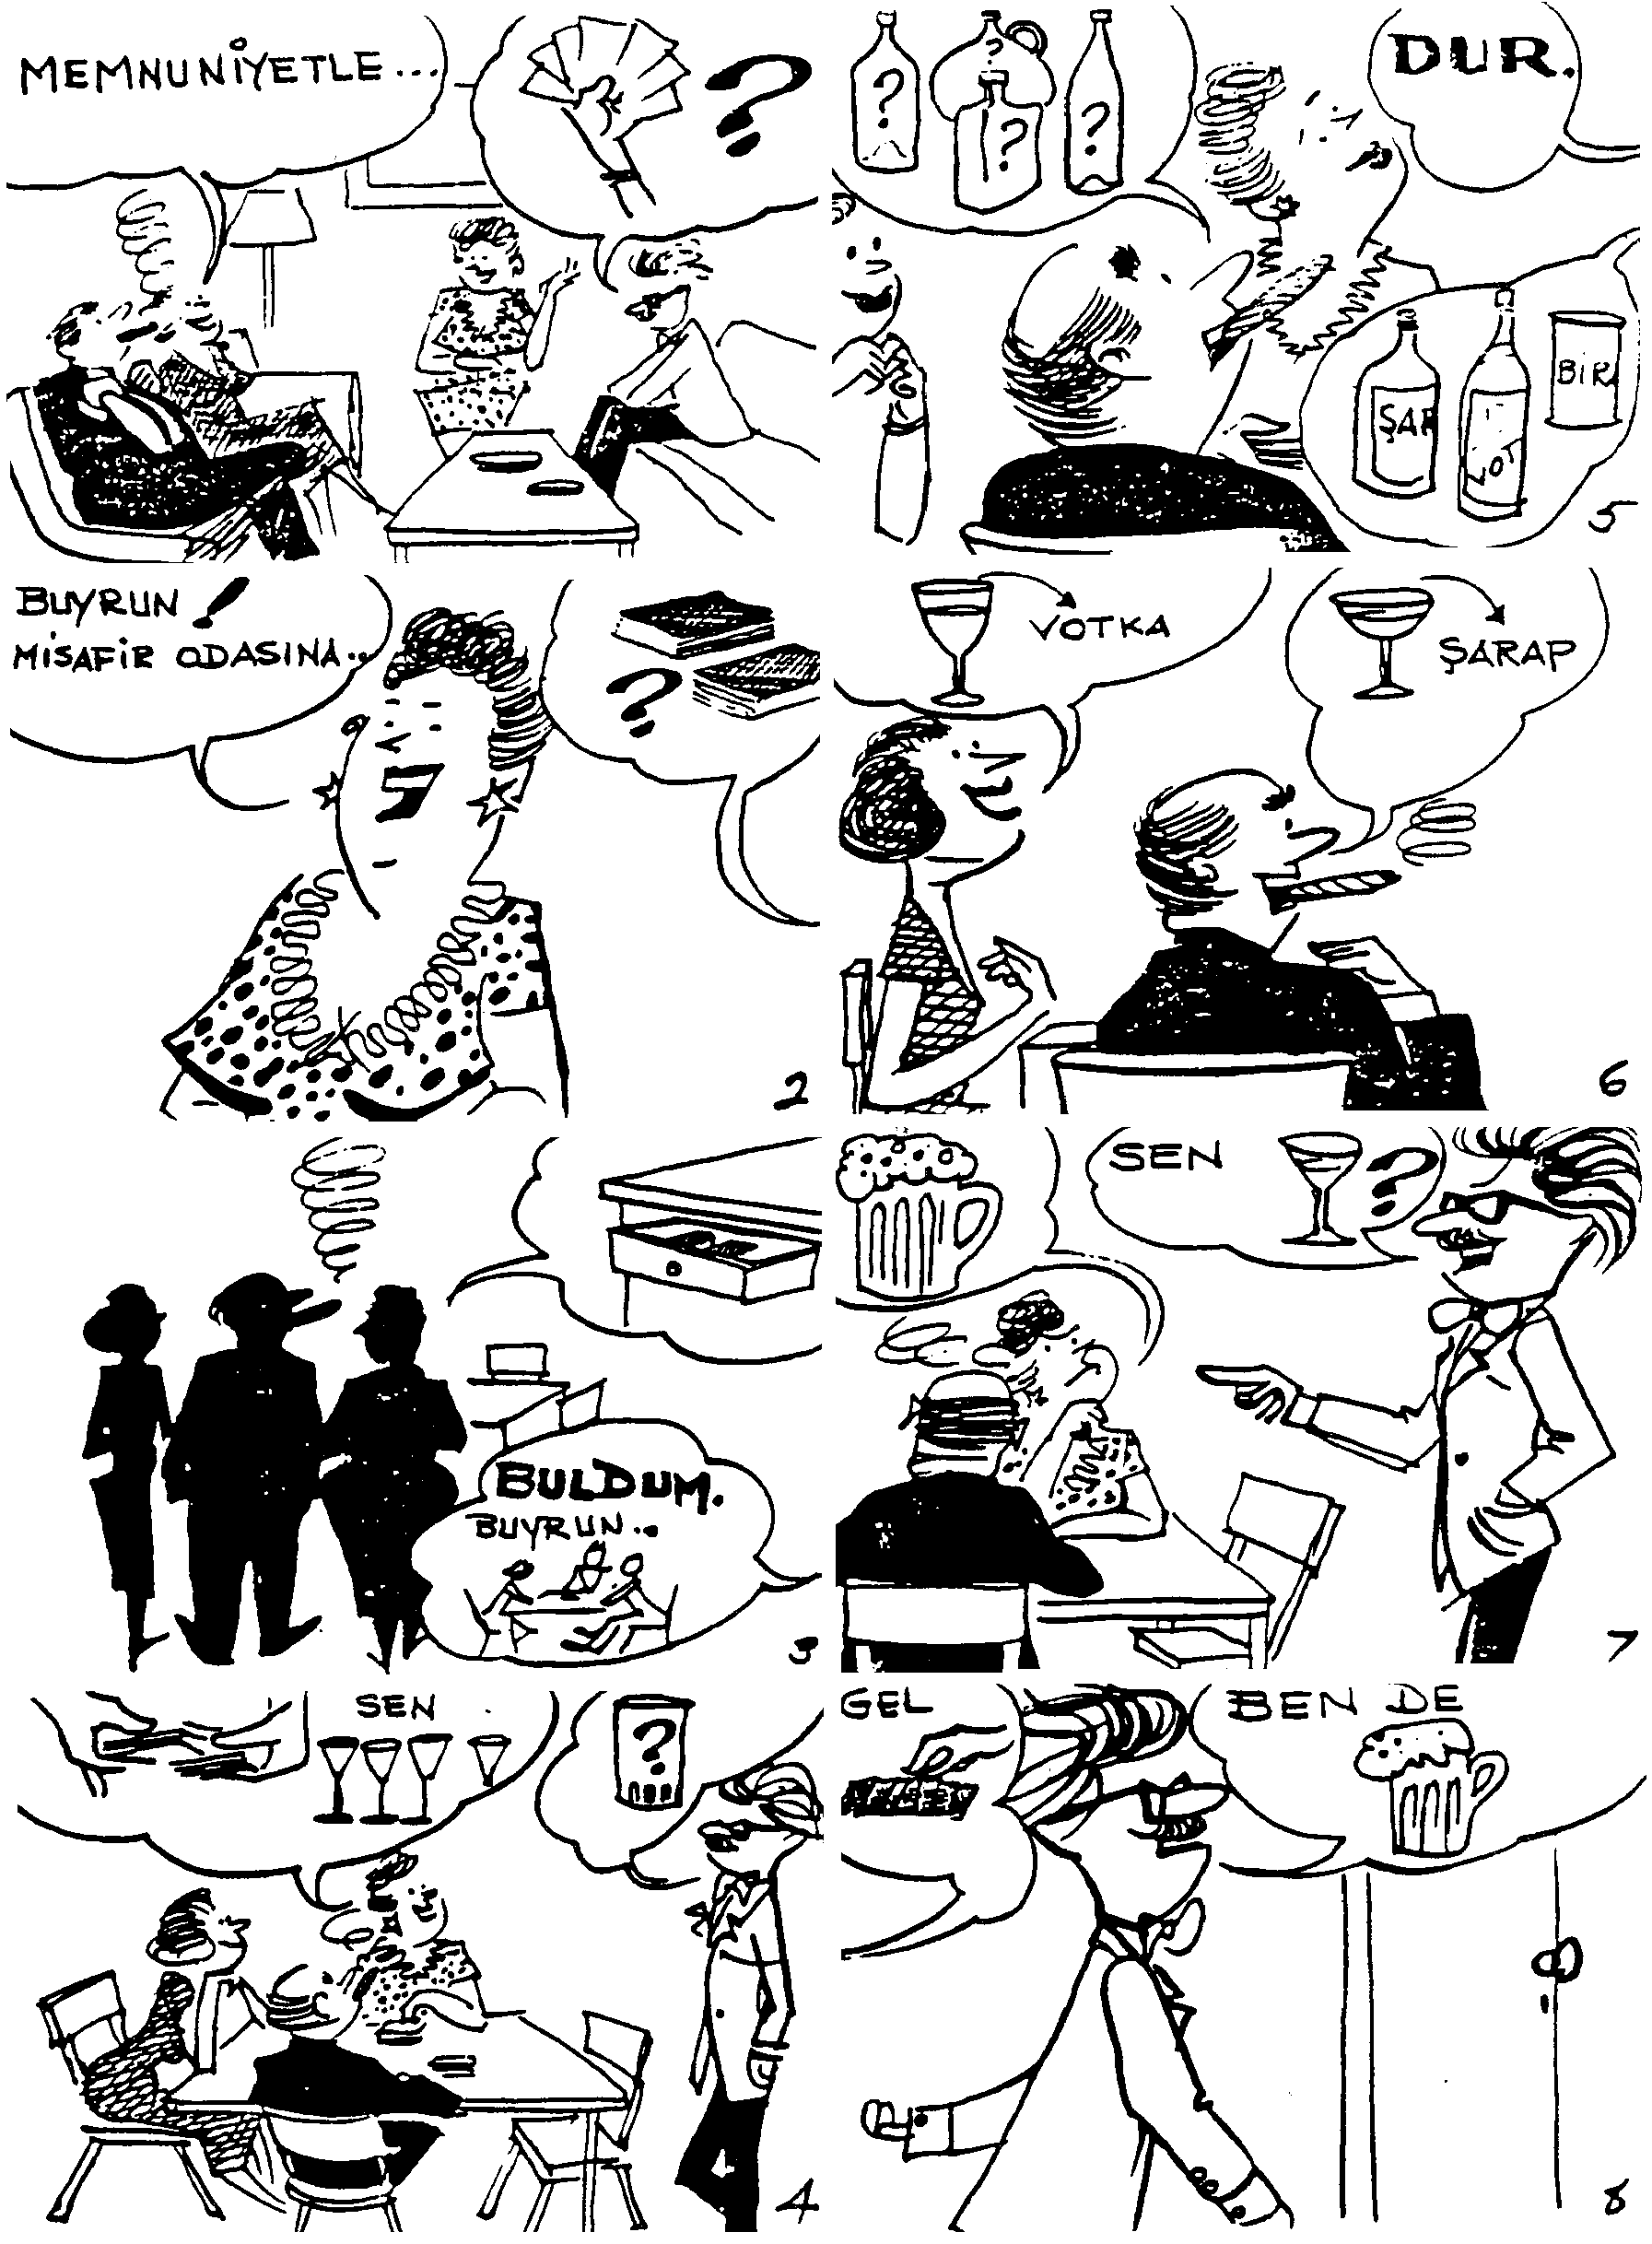
LESSON 55 – ELLİ BEŞİNCİ DERS
Sections 2 & 3 – İkinci ve Üçüncü Kısım
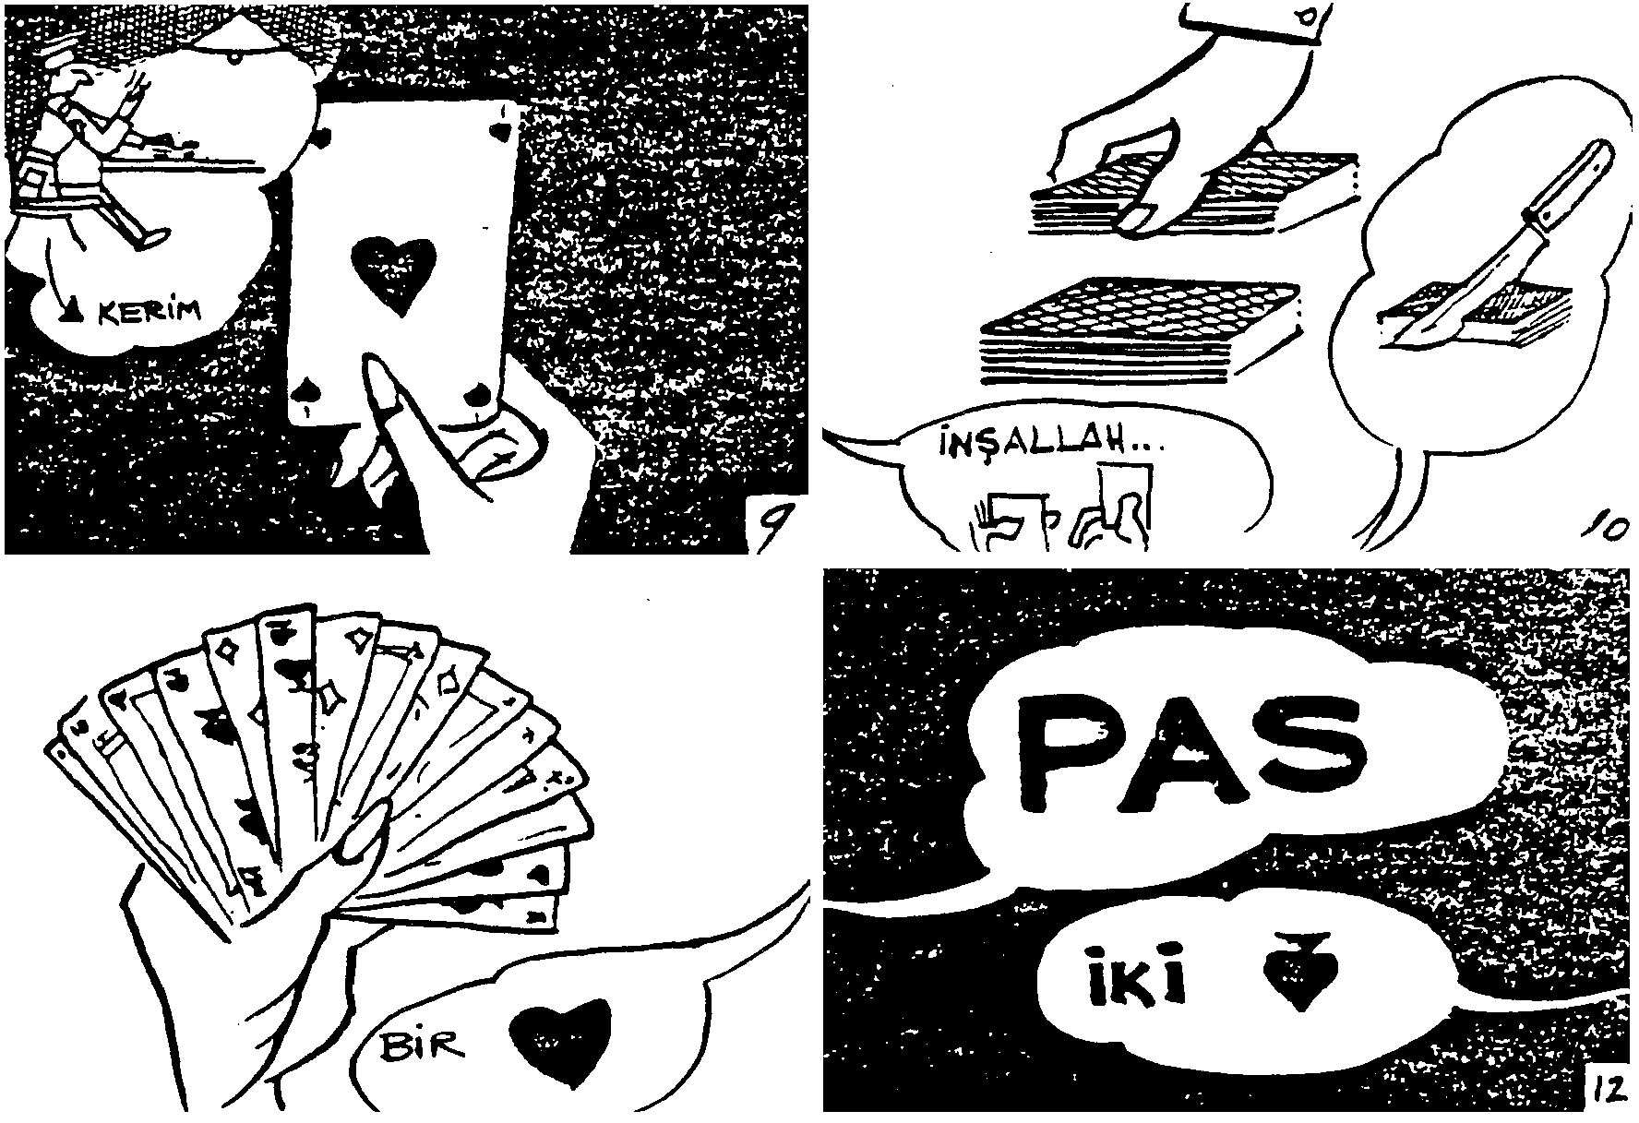
LESSON 55 – ELLİ BEŞİNCİ DERS
Section 3 – Üçüncü Kısım

Diyalog: Türkçe Çeviri Dialogue:

Briç Oyunu

1. Halil: Briç oynamak ister misiniz?
Suzan: Memnuniyetle. Kerim de kâğıt oyunlarını çok sever.

2. Leyla: Buyurun misafir odasına gidelim.
Halil: İskambil kâğıtları nerede?

3. Leyla: Çekmecede.
Halil: Buldum. Buyurun oturalım.

4. Leyla: Ben kâğıtları karıştırırken sen de git misafirlerimize içki getir.
Halil: Ne içmek istersiniz?

5. Kerim: Neler var?
Halil: Dur bir bakayım. Şarap, votka ve bira.

6. Suzan: Bana votka lütfen.
Kerim: Bana da şarap.

7. Halil: Sen ne istiyorsun Leyla?
Leyla: Bira.

8. Halil: Ben de bira içeceğim.
Leyla: Gel bir kart çek.

9. Kerim: Ben as çektim. O halde kâğıtları ben karıştıracağım.
Suzan: Kerim çok iyi briç oynar. Askerdeyken hemen hemen her gece arkadaşlarıyla
briç oynarmış.

10. Kerim: Kes lütfen.
Suzan: İnşallah dağıtırken yanlış yapmazsın.

LESSON 55 – ELLİ BEŞİNCİ DERS
Section 3 – Üçüncü Kısım

Diyalog: Türkçe Çeviri Dialogue:

11. Leyla: Benim kâğıtlarım tamam.
Kerim: Bir kupa.

12. Halil: Pas.
Leyla: İki maça.

  Coker | 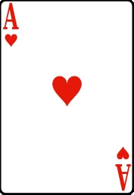  Kör, Kupa (As, Birli) |   Pik, Maça (Rua, Papaz)
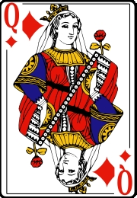  Karo (Dam, Kız) |   Sinek (Vale, Bacak) | 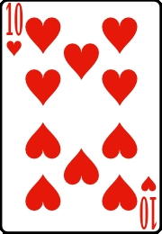  Kör, Kupa (Onlu)
LESSON 55 – ELLİ BEŞİNCİ DERS
Section 4 – Dördüncü Kısım

Gramer Analizi: Grammar Analysis:

-ken (while being)

We saw in lesson 54 that in order to show that an event A took place while another event B was going on but not completed, we place -ken after the aorist verb-base indicating B.

B. <─── Okula gidiyorum. ───> Okula giderken Ahmet’e rastladım.
A. Ahmet’e rastladım.

While on my way to school (I hadn’t arrived yet), I met Ahmet.

But an event can also occur during the time a certain condition occurs.

If we want to indicate this face, we place the suffix -ken after the adjective or noun denoting this condition or state.

B. <──── During the time I was a child (childhood) ───>
A. Something was learned

Bunu çocukken öğrendim: I learned this when I was a child.

The noun may have various endings.

Çocukken - When I was a child
Evdeyken - When at home
Evinizdeyken - When at your home
Öğretmenimken - While (you, he, she etc.) was my teacher

-ken does not indicate person or time.

Note: When the word to which -ken is attached ends in a vowel, a (y) is placed before -ken.

LESSON 55 – ELLİ BEŞİNCİ DERS
Section 4 – Dördüncü Kısım

Gramer Analizi: Grammar Analysis:

yapardım (aorist past tense, used to)

The aorist suffix indicates habit or something done at regular intervals. By itself it does not indicate whether it is present or past habit. The personal suffix shows that. (See Grammar Analysis Lesson 53)

Present Habit Past Habit

Erken yatar. He goes to bed early. Erken yatardı: He was in the habit of
going to bed early.
İçerim I drink. İçerdim: I was in the habit of
drinking. I used to
drink.

Note: When used in the past the implication is that this is no longer a habit: it used to be a habit, but is not a habit any more.
Ben günde dört beş fincan kahve içerdim. (artık şimdi içmiyorum).
Ben her akşam ondan önce yatardım. (artık ondan önce yatmıyorum).
Okuldayken her gün tenis oynardım. (artık her gün tenis oynamıyorum).

Şimdi │ Eskiden
│
Yüzmüyorum. │ Çocukken yüzerdim.
Yemek pişiriyorum. │ Yemek pişirmezdim.
Gömleklerimi kendim yıkıyorum. │ Gömlekleri kendim yıkamazdım.
Bahçede çalışmayı seviyorum. │ Bahçede çalışmayı sevmezdim.
İzmir’e şimdi çok az gidiyorum. │ İzmir’e sık sık giderdim.
Az süt içiyorum. │ Çok süt içerdim.
Burada tiyatroya çok gitmiyorum. │ İstanbul’dayken tiyatroya çok giderdim.
Şimdi sanat müziğinden çok hoşlanıyorum. │ Eskiden sanat müziğinden hiç hoşlanmazdım.
│

Note: The interrogative is the regular interrogative of the verb to be in the past: -miydi?
Erken kalkar mıydınız? - Did you used to get up early?
Were you in the habit of getting up early?
İçer miydi? - Was he in the habit of drinking?
Did he drink? (formerly)
LESSON 55 – ELLİ BEŞİNCİ DERS
Section 5 – Beşinci Kısım

Gramer Egzersizleri Grammar Drill

Örnek 1: Pattern 1:

A |  | B
Örnek:  Ben gençtim. →  Çok hasta oldum. |  | Ben gençken çok hasta oldum.
1. | Ben bekârdım. →  Avrupa’ya gittim.
2. | Ben öğretmendim. →  Tarih öğretirdim.
3. | Ben gençtim. →  Bisiklete çok binerdim.
4. | Sen öğrenciydin. →  Hangi okula gittin?
5. | Sen üniversitede öğrenciydin. →  Yabancı dil öğrendin mi?
6. | Sen bakıcıydın. →  Komutan geldi mi?
7. | Ali yanlız. →  Ne yapar?
8. | Öğretmen sınıfta. →  Öğrenciler çok soru sorarlar.
9. | Hasan ordudaydı. →  Piyadeydi.
10. | Biz Çakmaklı’daydık. →  Her hafta sonu İstanbul’a giderdik.
11. | Biz İzmir’deydik. →  Efes’i ziyaret ettik.
12. | Biz çocuktuk. →  Aynı okula gittik.
13. | Siz Karamürsel’deydiniz. →  Bursa’ya gittiniz mi?
14. | Siz deniz piyadesiydiniz. →  Çok seyahat ettiniz mi?
15. | Siz yüzbaşıydınız. →  Hangi kursları aldınız?
16. | Onlar bizdeydiler. →  Çok güzel vakit geçirdik.
17. | Onlar İzmir’deydiler. →  Türkiye’nin bir çok yerlerini gezdiler.
18. | Onlar Bursa’daydılar. →  Uludağ’a gittiler.

LESSON 55 – ELLİ BEŞİNCİ DERS
Section 5 – Beşinci Kısım

Gramer Egzersizleri Grammar Drill

Örnek 2: Pattern 2:

Present Habits |  | Former Habits
Örnek:  Ben her sabah süt içerim. |  | Ben her sabah süt içerdim.
1. | Ben günde bir paket sigara içerim.
2. | Ben her sabah saat altıda kalkarım.
3. | Ben her gün üç bardak süt içerim.
4. | Sen her gün okula erken gelirsin.
5. | Sen her gece televizyon seyredersin.
6. | Sen her yıl yeni bir araba satın alırsın.
7. | Arkadaşım her hafta İstanbul’a gider.
8. | Erkek kardeşim her hafta anneme telefon eder.
9. | Ali Bey her yıl seyahat eder.
10. | Biz onlara her zaman yardım ederiz.
11. | Biz her Cumartesi arabamızı yıkarız.
12. | Biz her gün yüzeriz.
13. | Siz her gün Zaman gazetesini okursunuz.
14. | Siz günde iki defa traş olursunuz.
15. | Siz her Pazar piknik yaparsınız.
16. | O kadınlar daima dedikodu yaparlar.
17. | Arkadaşlarım her Pazar tenis oynarlar.
18. | Semra ve Leyla daima çocuklarından bahsederler.
LESSON 55 – ELLİ BEŞİNCİ DERS
Section 6 – Altıncı Kısım

Okuma Reading

Briç Oyunu

O akşam Halil ve Leyla misafirleriyle briç oynamaya karar verdiler ve yemek odasından misafir odasına gittiler. Halil, içkileri hazırlamak için mutfakta kaldı. Halil mutfaktayken, Leyla kâğıtları karıştırmaya başladı. Leyla kâğıtları karıştırırken, Halil içkileri getirip misafirlere verdi. Suzan’a votka, Kerim’e şarap ve eşine de bira getirdi. İçkileri misafirlerine verdikten sonra kâğıtları ilk dağıtacak olanı seçmek için birer kâğıt çektiler. Kerim’in çektiği kâğıt astı. Onun için hemen kâğıtları toplayıp karıştırdı ve Suzan kestikten sonra dağıtmaya başladı. Kerim’le Leyla, Halil’le de Suzan ortaktı. Suzan her eş gibi kocasının briç oyununu övmeye başladı.
Suzan konuşurken Kerim bir kaç defa konuyu değiştirmeye çalıştı. Kerim nihayet oyunu bir körle açtı. Halil’in eli çok fenaydı. “Pas” dedi. Leyla kâğıtları bir defa saydıktan sonra, “iki pik” dedi. Suzan “pas” diye karşılık verdi. Kerim “pas” dedi ve Leyla “üç kör” dedi. Herkes, “pas” dedikten sonra Suzan oyuna başladı ve Kerim kâğıtlarını sırayla masaya koydu.
LESSON 55 – ELLİ BEŞİNCİ DERS
Section 7 – Yedinci Kısım

Sorular Questions

1. Halil ve Leyla yemekten sonra misafirleriyle ne yapmak istediler?

2. Onların oynayacağı oyun neydi?

3. Hangi odada oynadılar?

4. Leyla kâğıtları karıştırırken Halil ne yaptı?

5. Halil’in evinde ne gibi içkiler vardı?

6. Onlar kâğıtları ilk dağıtacak kişiyi seçmek için ne yaptılar?

7. En büyük kâğıdı kim çekti?

8. Kâğıtları kim kesti?

9. Halil’in bu oyunda ortağı kimdi?

10. Suzan kocasının briç oyunu hakkında neler söyledi?

11. Bu söylediği şeyler Kerim’in hoşuna gitti mi?

12. Kerim karısını susturmak için ne yapmaya çalıştı?

13. Oyunu açan kimdi?

14. Leyla, “iki pik” demeden önce ne yaptı?

15. Kâğıtlarını masaya koyan kimdi?
LESSON 55 – ELLİ BEŞİNCİ DERS
Section 8 – Sekizinci Kısım

Ev Ödevi Homework

Written or on tape.

The following acts are done, are being done, or will be done when you are in different situations, conditions or locations. Fill in the right endings and words.

1. Ben (çocuk) ________ _______________ hiç hasta olmadım.
2. Ben (Türkiye) _____ __________________ üniversiteyi bitirdim.
3. Ben (hasta) ________ _______________ eşim bana çok yardım etti.
4. O (bekâr) ____ _ __________________ annesi ve babasıyla otururdu.
5. (Genç) ____________ ___________ nerede oturdunuz?
6. Siz (banyo) _________ ______________ şarkı söylemeyi sever misiniz?
7. O (hastane) ___________ ____________ çocuklarına biz baktık.
8. Biz (Türkiye) ________ _______________ daima Türkçe konuştuk.
9. Siz (İstanbul) _______ ________________ müzelere gidecek misiniz?
10. O (genç) ______ ___ ______________ çok güzeldi.
LESSON 55 – ELLİ BEŞİNCİ DERS
Section 9 – Dokuzuncu Kısım

Yedek Ev Ödevi Extra Homework

Aşağıdaki cümleleri Türkçe’ye çeviriniz:

- You did not use to wear glasses when you read.

- I did not use to like fish.

- The whole family used to spend winters in Bodrum, when they had money.

- While I was trying to find the letters I received that day, Ahmet came in.

- They used to go everywhere together, when they were friends.

- Five of us used to meet in a small restaurant in Bebek.

- I understand you started to smoke, when you were seventeen years old.

- I used to drink a lot, when I was young.

- While everybody was waiting for him to say something, he started to laugh.

- I saw him, while I was waiting for you at the bus stop.

TURKISH BASIC COURSE

Lesson 56 – ELLİ ALTINCI DERS

At the Produce Market
Manavda

LESSON 56 – ELLİ ALTINCI DERS
Section 1 – Birinci Kısım

Alıştırma Egzersizleri Perception Drill

Örnek 1: Ankara’ya geldiğimden beri bu evde oturuyorum. Pattern 1:

A  B started with A |  | B  Present situation | Combination of A and B
1. | Orduya girdim. | Bu üniformayı giyiyorum. | Orduya girdiğimden beri bu üniformayı giyiyorum.
2. | Türkiye’ye geldim. | Yalnız Türkçe konuşuyorum. | Türkiye’ye geldiğimden beri yalnız Türkçe konuşuyorum.
3. | Hastaneden çıktın. | Çok yemek yiyorsun. | Hastaneden çıktığından beri çok yemek yiyorsun.
4. | Okula geldin. | Az kahve içiyorsun. | Okula geldiğinden beri az kahve içiyorsun.
5. | Bu evi satın aldı. | Ev kirası vermiyor. | Bu evi satın aldığından beri ev kirası vermiyor.
6. | Türkiye’ye gitti. | Bize mektup yazmadı. | Türkiye’ye gittiğinden beri bize mektup yazmadı.
7. | Yeni araba satın aldık. | Üç defa İstanbul’a gittik. | Yeni araba satın aldığımızdan beri üç defa İstanbul’a gittik.
8. | Bu okula geldik. | Geceleri geç yatıyoruz. | Bu okula geldiğimizden beri geceleri geç yatıyoruz.
9. | Buraya geldiniz. | Hangi müzeleri ziyaret ettiniz? | Buraya geldiğinizden beri hangi müzeleri ziyaret ettiniz?
10. | Arabanızı sattınız. | Okula yürüyorsunuz. | Arabanızı sattığınızdan beri okula yürüyorsunuz.
11. | Türkçe öğrenmeye başladılar. | Evde İngilizce konuşmuyorlar. | Türkçe öğrenmeye başladıklarından beri evde İngilizce konuşmuyorlar.
12. | Çocuklar hayvanat bahçesine gittiler. | Ayılardan bahsediyorlar. | Çocuklar hayvanat bahçesine gittiklerinden beri ayılardan bahsediyorlar.

LESSON 56 – ELLİ ALTINCI DERS
Section 2 – İkinci Kısım

Diyalog: English Translation Dialogue:

At the Produce Market

1. | Seller: | Please come in! What would you like to have?
 | Sevim: | Are your vegetables and fruits fresh?
2. | Seller: | Of course, Mrs. Sevim. They all arrived this morning.
 | Sevim: | I want to buy some eggplants, but since it has come on the market the price has not come down.
3. | Seller: | It’s true ma’am, but after the local eggplants appear the price will drop.
 | Sevim: | Your peppers for stuffing are rather nice. Please give me two kilos. (weigh two kilos)
4. | Seller: | Certainly ma’am. Is there anything else?
 | Sevim: | I need some tomatoes but they are too expensive.
5. | Seller: | Ma’am these tomatoes came all the way from Adana.
 | Sevim: | Give me half a kilo. The nice ones please.
6. | Seller: | Certainly. Do you need some fruit, too?
 | Sevim: | Oh yes, it’s a good thing you reminded me. I need some fruit. Five kilos of apples.  Nice ones, please.
7. | Seller: | Our apples are Amasya apples.
 | Sevim: | We haven’t had apples since they came on the market.
8. | Seller: | Why ma’am?
 | Sevim: | They were too expensive. Ever since we’ve moved to Ankara, we haven’t been able to eat much fruit.
9. | Sevim: | How much do I owe you?
 | Seller: | Twelve liras and thirty five kuruş.
10. | Sevim: | Here is twelve and twenty five kuruş and ten more makes thirty. Goodbye.
 | Seller: | Goodbye, Come again ma’am.

LESSON 56 – ELLİ ALTINCI DERS
Sections 2 & 3 – İkinci ve Üçüncü Kısım
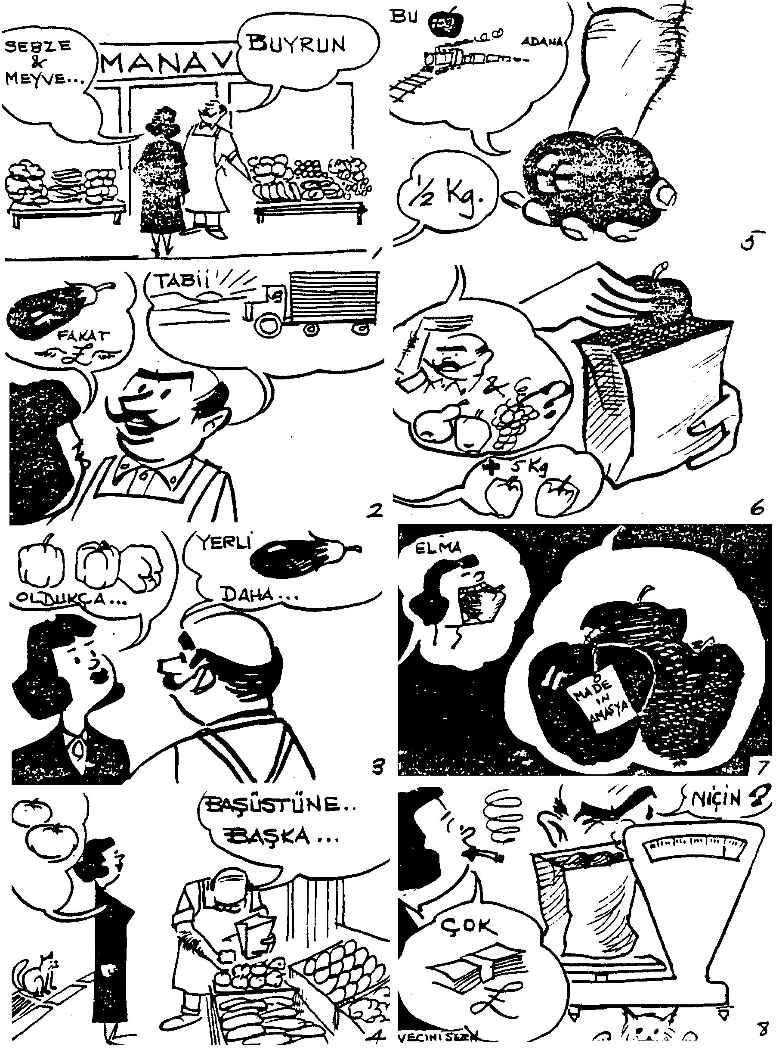
LESSON 56 – ELLİ ALTINCI DERS
Sections 2 & 3 – İkinci ve Üçüncü Kısım
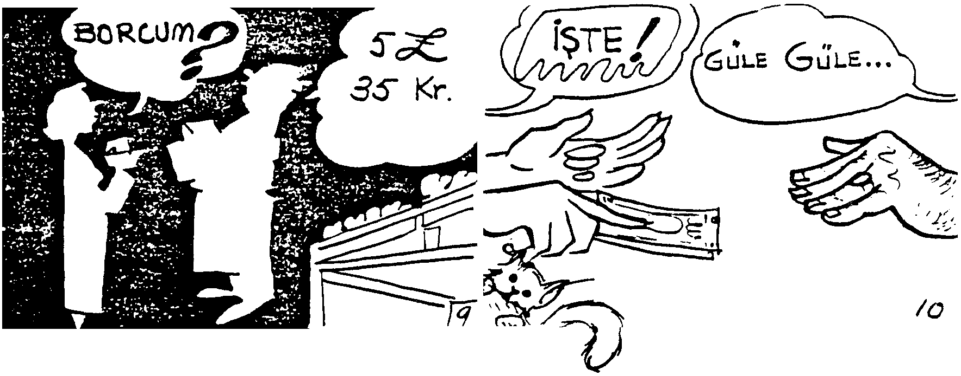
LESSON 56 – ELLİ ALTINCI DERS
Section 3 – Üçüncü Kısım

Diyalog: Türkçe Çeviri Dialogue:

Manavda

1. Manav: Buyurun efendim. Ne emredersiniz?
Sevim: Sebze ve meyveleriniz taze mi?

2. Manav: Tabii Sevim hanım. Hepsi bu sabah geldi.
Sevim: Patlıcan almak istiyorum. Fakat piyasaya çıktığından beri fiyatı hâlâ
düşmedi.

3. Manav: Doğru efendim, fakat yerli patlıcan çıktıktan sonra fiyatlar daha ucuzlar.
Sevim: Dolmalık biberleriniz oldukça iyi. Lütfen iki kilo tartınız.

4. Manav: Başüstüne efendim. Başka bir şey lazım mı?
Sevim: Domates te lazım, fakat çok pahalı.

5. Manav: Efendim bu domatesler ta ... Adana’dan geldi.
Sevim: İyilerinden yarım kilo ver lütfen.

6. Manav: Başüstüne efendim. Meyve de lazım mı?
Sevim: Ha, evet. İyi ki haırlattın. Meyve lazım. Beş kilo elma. İyilerinden lütfen.

7. Manav: Elmalarımız Amasya elması.
Sevim: Elma çıktığından beri yemedik.

8. Manav: Niçin efendim?
Sevim: Çok pahalıydı. Ankara’ya taşındığımızdan beri çok meyve yiyemiyoruz.

9. Sevim: Borcum ne kadar?
Manav: On iki lira otuz beş kuruş.

10. Sevim: İşte on iki lira yirmi beş kuruş, on daha otuz beş. Allaha ısmarladık.
Manav: Güle güle, yine buyurun efendim.

LESSON 56 – ELLİ ALTINCI DERS
Section 4 – Dördüncü Kısım

Gramer Analizi: Grammar Analysis:

------ den beri (since, verb) (See also lesson 42)
If we want to specify a period of time beginning sometime in the past and continuing up to the present, we place -den beri after whatever marks the beginning of that period.

During this period the following happened or is happening.

Beginning │ The Period │ (This is the situation)
│ │
Cuma │ Cumadan beri │ Cumadan beri bir yere gitmedim.
Sabah │ Sabahtan beri │ Sabahtan beri mektup yazıyor.
Bir ay │ Bir aydan beri│ Bir aydan beri buradayım.
│ │

But if the period begins from the time something has happened then we add ---diğimden beri, -diğinizden beri, -diğimizden beri, -diğinden beri, etc., (depending upon who it was) to the verb root. (See Grammar Analysis Lesson 48 and 50).

During this period the following has
Beginning with the happened or is happening
time that this happened│ Up to now │ (this is the situation)
│ │
Geldim. │ geldiğimden beri │ Geldiğimden beri kimseyi görmedim.
Kalktı. │ kalktığından beri │ Kalktığından beri telefonda.
Evinizi sattınız. │ evinizi sattığınız- │ Evinizi sattığınızdan beri bir yere
│ dan beri │ gitmek istemiyorsunuz.
Mektubu aldı. │ mektubu aldığın- │ Mektubu aldığından beri pek memnun.
│ dan beri │
│ │

LESSON 56 – ELLİ ALTINCI DERS
Section 5 – Beşinci Kısım

Gramer Egzersizleri Grammar Drill

Örnek 1: Pattern 1:

A  Beginning with the time that A happened |  | B  This is the situation | Combination of A and B
Örnek:  Evlendim. |  | Bu evde oturuyoruz. | Evlendiğimden beri bu evde oturuyoruz.
1. | Sigara içmeye başladım. | İştahım yok.
2. | İzmir’e geldim. | Çok balık yiyorum.
3. | Pipo içmeye başladım. | Çok kibrit satın alıyorum.
4. | Türkçe öğrendin. | İngilizce mektup yazmıyorsun.
5. | Onunla tanıştın. | Her gün beraber dansa gidiyorsun.
6. | Okula başladın. | Erken kalkıyorsun.
7. | Zeytinyağlı fasulye yedi. | Midesi ağrıyor.
8. | Buraya geldi. | Daima hasta.
9. | Evi satın aldı. | Bahçede çalışıyor.
10. | Seyahatten geldik. | Yorgunuz.
11. | Türkiye’ye gittik. | Hiç hasta olmadık.
12. | Televizyon aldık. | Geç yatıyoruz.
13. | Yeni araba satın aldınız. | Sizi görmedik.
14. | Asker oldunuz. | Sivil elbise satın almıyorsunuz.
15. | Çok yemek yediniz. | Uyumak istiyorsunuz.
16. | Bu okula geldiler. | Aynı evde oturuyorlar.
17. | Ankara’ya gittiler. | Hâlâ bize mektup yazmadılar.
18. | Evlendiler. | Hiç seyahat etmediler.
LESSON 56 – ELLİ ALTINCI DERS
Section 6 – Altıncı Kısım

Çeviri: Türkçe’den İngilizce’ye Translation: Turkish-English

1. Biz 2006’dan beri Ankara’da oturuyoruz.

2. Onlar geçen yıldan beri okula gidiyorlar.

3. Babam beş yıldan beri sigara içmiyor.

4. İki günden beri durmadan yağmur yağıyor.

5. Üç saatten beri burada sizi bekliyorum.

6. Türkiye’ye geldiğimden beri Türkçe öğrenmeye çalışıyorum.

7. Türkiye’den ayrıldığından beri onu hiç görmemiş.

8. Sigarayı bıraktığından beri çalışmak istemiyor.

9. Arkadaşım doğduğundan beri babasını görmemiş.

10. Ankara’ya vardığından beri yalnız Türkçe konuşuyor.

11. İstanbul’a vardığından beri ondan mektup almadık.

12. O kitabı okuduğundan beri kahvaltı etmek istemiyor.

13. Sigaraya başladığından beri kahvaltı etmek istemiyor.

14. Annesi öldüğünden beri bizimle oturuyor.

15. Karısı hastaneye girdiğinden beri her akşam barlarda içki içiyor.
LESSON 56 – ELLİ ALTINCI DERS
Section 7 – Yedinci Kısım

Çeviri: İngilizce’den Türkçe’ye Translation: English-Turkish

1. (I hear) you bought a five room house near the sea.

2. (I see) he has prepared the drinks.

3. (It seems that) Sermet plays a very good game of bridge.

4. (I hear) you have forgotten your coat you bought last Friday at home.

5. Who is going to cook the eggplants we bought?

6. Oh Good! You haven’t forgotten the tomatoes this time.

7. I met no one while I was going to school this morning.

8. (It seems) Ahmet has gone hunting with his friend who came from Ankara yesterday.

9. (I hear) he wasn’t able to answer the questions you asked him.

10. Have you got the letter Tom gave you?

11. When you lived in London, did you go to the theatre very often?

12. (He tells me that) while he was in Turkey, he spoke nothing but Turkish.

13. (I see that) you have forgotten everything I told you.

14. (Why!) you haven’t even touched the beer I brought you.

15. Don’t mention the things you are going to see this evening to anyone.
LESSON 56 – ELLİ ALTINCI DERS
Section 8 – Sekizinci Kısım

Okuma Reading

Manavda

O gün Sevim, kocası işe gittikten sonra, alış veriş yapmak için çarşıya gitti. O gün akşam yemeği için sebze lazımdı. Bir kaç yıldan beri sebze ve meyveler oldukça pahalıydı. Sevim, Ankara’ya taşındığından beri alış veriş yaptığı manav Hasan’ın dükkânına girdi. Manav Sevim’i güler yüzle karşılayıp, o sabah gelen taze sebze ve meyveleri göstermeye başladı. Hakikaten hem meyveler hem de sebzeler taze ve güzeldi, fakat fiyatları çok yüksekti. Sevim, sepetler içinde duran meyve ve sebzelere ayrı ayrı baktı. Ispanak almak istedi, fakat etiketteki fiyata baktığı zaman hemen fikrini değiştirdi. Dolmalık biber oldukça ucuzdu. Onun için iki kilo satın aldı. Biber dolması ve salata için domates lazımdı. Uzun zaman domates sepetinin önünde düşündü. Çünkü, domates hâlâ pahalıydı. Nihayet kararını verdi ve yarım kilo domates aldı. Manav, domatesleri tartarken Sevim’e tezgâhtaki meyveleri gösterdi. Elmalar Sevim’in çok hoşuna gitti. Fiyatları da fena değildi. Beş kilo Amasya elması satın aldı. Daha fazla para harcamamak için manava parasını verip dükkândan çıktı.
LESSON 56 – ELLİ ALTINCI DERS
Section 9 – Dokuzuncu Kısım

Sorular Questions

1. Sevim ne zaman evden çıktı?

2. Niçin çarşıya gitti?

3. Sevim o günkü akşam yemeği için ne satın alacak?

4. Ne zamandan beri sebze ve meyve fiyatları pahalı?

5. Sevim, Ankara’ya taşındığından beri hangi manavdan sebze veya meyve satın alır?

6. O manav Sevim’i nasıl karşıladı?

7. Manavın Sevim’e göstermek istediği sebze ve meyveler nasıldı?

8. Dükkândaki şeyler Sevim’in hoşuna gitti mi?

9. Sevim’in satın almak istediği fakat alamadığı sebze neydi?

10. Hangi sebzeyi satın almaya karar verdi?

11. Sevim kaç türlü sebze satın aldı?

12. Manav domatesleri tartarken ne yaptı?

13. Sevim meyve de satın aldı mı?

14. Kaç kilo meyve satın aldı?

15. Bütün bu satın aldığı şeyler için kaç lira ödedi?
LESSON 56 – ELLİ ALTINCI DERS
Section 10 – Onuncu Kısım

Ev Ödevi Homework

Written or on tape.

Use the following words in a sentence in the form they are given:

1. doğduğundan beri

2. orduya girdiğimden beri

3. evlendiğimden beri

4. sigarayı bıraktığımızdan beri

5. yürümeye başladığından beri

6. İzmir’e geldiğinden beri

7. vardığımızdan beri

8. taşındığımızdan beri

9. gittiklerinden beri

10. satın aldıklarından beri

11. hasta olduğumdan beri

12. başladığınızdan beri

13. öldüğünden beri

14. verdiğimizden beri

15. okulu bitirdiklerinden beri

LESSON 56 – ELLİ ALTINCI DERS
Section 11 – On Birinci Kısım

Yedek Ev Ödevi Extra Homework

Aşağıdaki cümleleri Türkçe’ye çeviriniz:

- I have been walking, since I sold my car.

- He has been living in the same house, since the day he was born.

- How many times have you gone to Kadıköy, since you came to İstanbul?

- (I hear that) you bought a five-room house near the sea.

- (I hear that) he was not able to answer the questions you asked him.

- He has not been drinking, ever since he got sick at your party.

- He has not been talking to me, ever since we argued.

- I have been speaking only Turkish, ever since I arrived at the airport.

- We have not seen him, since we left Trabzon.

- He left (went out) as I was coming in.

TURKISH - ENGLISH VOCABULARY – LESSONS 49 - 56
TÜRKÇE - İNGİLİZCE KELİMELER 49 – 56 DERS

A
acıkmak – to get hungry 10
Akademi Ödülü – Academy Awards 98
aktör – actor 98
Allah izin verirse – “God willing” 46
araba kullanmak – to drive a car 93
as – ace (only in cards) 118
as çekmek – to draw an ace 118
aşağı – down, below 34
ateş – fire 78
aynı – same, exact 51
ayrı ayrı – separately, one by one 139

B
bağırmak – to shout, to yell 107
bakkal - grocer 103
bal – honey 66
balık tutmak (-i) – to catch fish 82
ballı – containing honey 66
baş rol – leading role 98
baş üstüne – with great pleasure, very well 26
battaniye – blanket 60
berber – barber 83
biber dolması – stuffed bell pepper 139
bile – even 66
bina – building 41
biriktirmek (-i) – to accumulate, to save 34
bisiklet – bicycle 122
bol bol – abundantly, amply 13
bununla beraber – in spite of this, however (together with this) 34
bütün – total, all of, entire 13

C
cins, türlü – kind, sort, variety 26

Ç
çalmak (-i) – to ring 74
çamaşır – laundry 103
çamaşır yıkamak (-i) – to wash laundry, to launder 103
çanta – bag, case 34
çiğnemek (-i) – to chew 98
çocuk hastalıkları – pediatrics, chidren’s diseases 49

D
dağıtmak (-i) – to distribute 118
davetli – invited, guest 8
dayanıklı – durable, lasting, strong 26
dere – stream, creek 46
des – design, pattern 34
desenli – with designs 34
dilim – slice 66
dinlenmek – to rest, to take a rest 10
dolmalık biber – bell pepper 134
dolu – full 13
düşmek – to fall, to go down 101

E
eskiden – formerly, in the past 113
eşya – commodities, objects 34
etiket – label, tag 26

F
fiyat – price 134
fotoğrafçı - photographer 48

G
gezmeye gitmek – to go for a walk, to go for an outing 10
gök – sky 66
güler yüz – smiling face, friendly look 139
gülmek (-e) – to laugh 63

H
Ha... evet – Oh... yes (now I remember) 134
hafif – light (weight) 13
halı – carpet 49
harcamak, sarfetmek (-i) – to spend 139
hatırlatmak, ansıtmak (-i) – to remind 98
hatta – even, furthermore, and what’s more. 66
hazır olmak – to be ready, to be prepared 60
hazırlık – preparation 46
henüz – yet, just now 8
hep – all, always 66
hep beraber – altogether 66
her taraf – everywhere 13

TURKISH - ENGLISH VOCABULARY – LESSONS 49 - 56
TÜRKÇE - İNGİLİZCE KELİMELER 49 – 56 DERS
(Continued)

İ
içeri – inside 34
ince – thin, fine 26
indirim, iskonto – discount 26
ipek – silk 26
ipekli – silken, containing silk 26
işi çıkmak – to have some business come up 46
ısıtmak (-i) – to warm, to heat 78
iskambil kâğıdı – playing cards 86
ıspanak – spinach 139
izin vermek (-e) – to permit, to allow, to give permission 46

K
kadın eşyası – women’s apparel 34
kâğıt oyunu – card game 118
kâğıtları karıştırmak (-i) – to shuffle cards 118
Karo – diamonds (only in cards) 119
karpuz – watermelon 78
karşılamak (-i) – to meet or greet, welcome 13
kazanmak (-i) – to win, to earn 98
kilo – kilogram 134
kırmak (-i) – to break 56
konu, mevzu – subject, topic 124
konuşma – talk, speech 48
konuşma yapmak (-e) – to give a talk, to give a speech 48
köşe – corner 109
kravat takmak – to put on or wear a tie 102
kupa, kör – heart (only in cards) 119
kuyruğa (sıra) girmek (-e) – to get in a line 98
kuzu eti – lamb (meat) 102

M
maça, pik – spade (only in cards) 119
manav – produce market owner 134
manifaturacı – draper, dealer in fabrics 34
meşgul etmek (-i) – to keep busy, to occupy 107
metre – meter 26
muazzam – enormous, huge 46

N
Ne emredersiniz? – What is your wish? 134
nezle – head cold 64

O
ortak – partner 124

Ö
ödül, mükâfat – award, prize 98
övmek, methetmek (-i) – to praise, eulogize 124

P
park etmek – to park (a car) 21
pas – pass 119
Patlama! (fig.) – Don’t be impatient 78
patlamak – to explode, to burst 78
patlıcan – eggplant 134
pazarlık etmek (-ile) – to bargain 34
piyasa – market 134
piyasaya çıkmak – to come on the market 134

R
rahat rahat – leisurely, without any difficulty or trouble 107

S
sabırsızlanmak – to become impatient 86
sarhoş – drunk 56
şaşırmak (-e) – to be surprised, astounded 86
seçmek (-i) – to choose, to select 124
sefer – turn, time 46
sepet – basket 60
sermek (-i) – to spread, to lay out 86
ses – voice, sound 13
sevinmek – to be glad, to be delighted, to be happy 46
sinek – clubs (only on cards) 119
susturmak (-i) – to silence, to shut one up 125

Ş
şekerim – darling (my sugar) 13
şiş kebabı – shish kebab 46

TURKISH - ENGLISH VOCABULARY – LESSONS 49 - 56
TÜRKÇE - İNGİLİZCE KELİMELER 49 – 56 DERS
(Continued)

T
ta ... – all the way from, (or) to 134
ta ... Adana’dan geldi – it (he, she) came all the way from Adana 134
takmak (-i) – to put or attach, (to wear a tie, belt, ring, etc.) 102
Tanıştığımıza memnun oldum (müşerref oldum) – I am very glad, I am honored (to meet you) 8
tanıştırmak – to introduce 8
tartmak (-i) – to weigh 134
taşımak (-i) – to carry 21
tek – single, odd (numbers) 66
temizlik – cleanliness, neatness 67
temizlik yapmak – to clean up 67
tenis – tennis 113
tenis oynamak – to play tennis 113
tezgâh – counter 139
top (kumaş) – bolt (fabric) 26
turist – tourist 49
tütüncü – tobacconist 107

U
ucuzlamak – to become cheap 134
Uludağ – a mountain on the northwestern part of Turkey near the city of Bursa. 122
uyku – sleep 56

Ü
üzerinde – over, on top of ... 98
üzülmek (-e) – to be sorry, to grieve, to be depressed, to feel bad 8

V
vitrin – show window 26
votka – vodka 118

Y
yabancı dil – foreign language 122
yaklaşmak (-e) – to approach 78
yavaşlamak – to slow down 78
yazlık – for summer use, for summer 26
yerli – domestic, native 134
yeterli – sufficient, enough 14
yetişmek – to catch at the last minute 63
yiyecek – food, provisions 14

Z
zahmet olmazsa – if it is not much trouble for you, if you would be so kind 26
zevk – taste (ref. to artistic taste), pleasure 26

davetli – invited, guest
tanıştırmak – to introduce (to one another)
üzülmek (-e) – to be sorry, to grieve, to be depressed, to feel bad
henüz – yet, just now
Tanıştığımıza memnun oldum (müşerref oldum) – I am very glad, I am honored (to meet you)
acıkmak – to get hungry
dinlenmek – to rest, to take a rest
gezmeye gitmek – to go for a walk, to go for an outing
bütün – total, all of, entire
karşılamak (-i) – to meet or greet, to welcome
bol bol – abundantly, amply
her taraf – everywhere
dolu – full
hafif – light (weight)
ses – voice, sound
şekerim – darling (my sugar)
yeterli – sufficient, enough
yiyecek – food, provisions
park etmek – to park (a car)
taşımak (-i) – to carry
yazlık – for summer use, for summer
cins, türlü – kind, sort, variety
top (kumaş) – bolt (fabric)
ipek – silk
ipekli – silken, containing silk
ince – thin, fine
dayanıklı – durable, lasting, strong
vitrin – show window
zahmet olmazsa – if it is not much trouble for you, if you would be so kind
zevk – taste (referring to artistic taste), pleasure
metre – meter
etiket – label, tag
indirim, iskonto – discount
baş üstüne – with great pleasure, very well
biriktirmek (-i) – to accumulate, to save
çanta – bag, case
eşya – commodities, objects
kadın eşyası – women’s apparel
manifaturacı – draper, dealer in fabrics
içeri – inside
desen – design, pattern
desenli – with designs
pazarlık etmek (-ile) – to bargain
aşağı – down, below
bununla beraber – in spite of this, however (together with this)
bina – building
hazırlık – preparation
sevinmek – to be glad, to be delighted, to be happy
izin vermek (-e) – to permit, to allow, to give permission
Allah izin verirse – “God willing”
muazzam – enormous, huge
dere – stream, creek
işi çıkmak – to have some business come up
sefer – turn, time
şiş kebabı – shish kebab
konuşma – talk, speech
konuşma yapmak (-e) – to give a talk, to give a speech
fotoğrafçı - photographer
turist – tourist
halı – carpet
çocuk hastalıkları – pediatrics, chidren’s diseases
aynı – same, exact
kırmak (-i) – to break
uyku – sleep
sarhoş – drunk
hazır olmak – to be ready, to be prepared
sepet – basket
battaniye – blanket
gülmek (-e) – to laugh
yetişmek – to catch at the last minute
nezle – head cold
hatta – even, furthermore, and what’s more... (comes before the word to which it refers)
bile – even (always follows and stresses the importance of the word to which it refers)
dilim – slice
bal – honey
ballı – containing honey
gök – sky
tek – single, odd (numbers)
hep – all, always
hep beraber – altogether
temizlik – cleanliness, neatness
temizlik yapmak – to clean up
çalmak (-i) – to ring
piknik yeri – picnic grounds
yaklaşmak (-e) – to approach
yavaşlamak – to slow down
ateş – fire
ısıtmak (-i) – to warm, to heat
Patlama! (fig.) – Don’t be impatient
patlamak – to explode, to burst
karpuz – watermelon
balık tutmak (-i) – to catch fish
berber – barber
iskambil kâğıdı – playing cards
şaşırmak (-e) – to be surprised, to be astounded
sermek (-i) – to spread, to lay out
sabırsızlanmak – to become impatient
araba kullanmak – to drive a car
hatırlatmak, anımsatmak (-i) – to remind
üzerinde – over, on top of ...
ödül, mükâfat – award, prize
Akademi Ödülü (mükâfatı) – Academy Awards
kazanmak (-i) – to win, to earn
sakız – chewing gum
çiğnemek (-i) – to chew
başrol – leading role
aktör – actor
kuyruğa (sıra) girmek (-e) – to get in a line
düşmek – to fall, to go down
takmak (-i) – to put or attach, (to wear a tie, belt, ring, etc.)
kravat takmak – to put on or wear a tie
kuzu eti – lamb (meat)
çamaşır – laundry
çamaşır yıkamak (-i) – to wash laundry, to launder
bakkal - grocer
bağırmak – to shout, to yell
rahat rahat – leisurely, without any difficulty or trouble
meşgul etmek (-i) – to keep busy, to occupy
tütüncü – tobacconist
köşe – corner
tenis – tennis
tenis oynamak – to play tennis
eskiden – formerly, in the past
kâğıt oyunu – card game
kâğıtları karıştırmak (-i) – to shuffle the cards
votka – vodka
as – ace (only in cards)
as çekmek – to draw an ace
dağıtmak (-i) – to distribute
kupa, kör – heart (only in cards)
pas – pass
maça, pik – spade (only in cards)
Karo – diamonds (only in cards)
sinek – clubs (only on cards)
bisiklet – bicycle
yabancı dil – foreign language
Uludağ – a mountain on the northwestern part of Turkey near the city of Bursa.
seçmek (-i) – to choose, to select
ortak – partner
övmek, methetmek (-i) – to praise, to eulogize
konu, mevzu – subject, topic
susturmak (-i) – to silence, to shut one up
manav – produce market owner
Ne emredersiniz? – What is your wish?
patlıcan – eggplant
piyasa – market
piyasaya çıkmak – to come on the market
fiyat – price
yerli – domestic, native
ucuzlamak – to become cheap
dolmalık biber – bell pepper
kilo – kilogram
tartmak (-i) – to weigh
ta ... – all the way from, (or) to
ta ... Adana’dan geldi – it (he, she) came all the way from Adana
Ha... evet – Oh... yes (now I remember)
güler yüz – smiling face, friendly look
ayrı ayrı – separately, one by one
ıspanak – spinach
biber dolması – stuffed bell pepper
tezgâh – counter
harcamak, sarfetmek (-i) – to spend

